របាយការណ៍ផ្លូវការនៃសមិទ្ធផលគម្រោង

មន្ទីរពិសោធន៍នវានុវត្តន៍កំពង់ធំ
INNOLAB KAMPONG THOM
ផ្សារភ្ជាប់សហគ្រាស និងនវានុវត្តន៍ភាព · Connect SMEs, Connect Innovations

រដូវកាលទី១
២០២៥–២០២៦

ការកត់ត្រាសកម្មភាព សមិទ្ធផល និងមេរៀនដែលទទួលបាន

គោរពជូន៖ ឯកឧត្តម វង្សី វិស្សុត ឧបនាយករដ្ឋមន្ត្រីប្រចាំការ រដ្ឋមន្ត្រីទទួលបន្ទុកទីស្តីការគណៈរដ្ឋមន្ត្រី
គាំទ្រថវិកា និងកិច្ចសហការដោយ៖ មូលនិធិអភិវឌ្ឍន៍ជំនាញ (SDF) និង សហគ្រិនខ្មែរ (Khmer Enterprise - KE)
សហការរដ្ឋបាលដោយ៖ រដ្ឋបាលខេត្តកំពង់ធំ
រៀបចំ និងអនុវត្តដោយ៖ ឧទ្យាននវានុវត្តន៍សង្គមអង្គរ (Angkor Social Innovation Park - ASIP)
សេចក្តីបញ្ជាក់អំពីវិសាលភាពរបាយការណ៍
របាយការណ៍នេះជាឯកសារផ្លូវការកម្រិតយុទ្ធសាស្ត្រ ដែលរៀបចំឡើងដោយ ក្រុមហ៊ុន ឧទ្យាននវានុវត្តន៍សង្គមអង្គរ ដើម្បីកត់ត្រា និងបូកសរុបសកម្មភាព សមិទ្ធផលជាក់ស្តែង បរិវត្តកម្មរបស់សហគ្រាសធុនតូច និងមធ្យម (SMEs) ព្រមទាំងការវាយតម្លៃផលប៉ះពាល់នៃគម្រោង មន្ទីរពិសោធន៍នវានុវត្តន៍កំពង់ធំ រដូវកាលទី១ ដែលបានអនុវត្តក្នុងចន្លោះឆ្នាំ ២០២៥–២០២៦ ក្នុងភូមិសាស្ត្រខេត្តកំពង់ធំ។

មាតិកា
សេចក្តីថ្លែងអំណរគុណ និងសារស្ថាប័ន
សេចក្តីសង្ខេបប្រតិបត្តិ (Executive Summary)
ជំពូកទី ១៖ ទិដ្ឋភាពទូទៅ និងក្របខ័ណ្ឌយុទ្ធសាស្ត្រគម្រោង
១.១ បរិបទភូមិសាស្ត្រ និងសេដ្ឋកិច្ចខេត្តកំពង់ធំ
១.២ គុណតម្លៃ និងសារៈសំខាន់យុទ្ធសាស្ត្រទាំង ៥ នៃនវានុវត្តន៍
១.៣ គម្រោង InnoLab Kampong Thom និងការផ្សារភ្ជាប់យុទ្ធសាស្ត្របញ្ចកោណ
១.៤ បញ្ហាប្រឈមជាប្រព័ន្ធក្នុងមូលដ្ឋាន (Systemic Challenges)
១.៥ គោលបំណង និងនវានុវត្តន៍លើ ៤ វិមាត្រស្នូល
១.៦ តួនាទីរបស់ឧទ្យាននវានុវត្តន៍សង្គមអង្គរ (ASIP)
១.៧ ដំណាក់កាលស្នូលទាំង ៧ នៃការអនុវត្តគម្រោង
ជំពូកទី ២៖ កំណត់ត្រាសកម្មភាពប្រតិបត្តិទាំង ១០ នៃគម្រោង
សកម្មភាព ២.១៖ ដំណើរការវាយតម្លៃ និងជ្រើសរើសសហគ្រាស
សកម្មភាព ២.២៖ យុទ្ធនាការចុះផ្សព្វផ្សាយផ្ទាល់ (Physical Outreach)
សកម្មភាព ២.៤៖ វគ្គបណ្តុះបណ្តាល
សកម្មភាព ២.៧៖ សិក្ខាសាលាដកពិសោធន៍ក្រៅទីតាំង (InnoTour Workshop - សៀមរាប)
សកម្មភាព ២.៨៖ កម្មវិធីផលិតខ្សែវីដេអូឯកសារសហគ្រាស (Digital Storytelling)
សកម្មភាព ២.៩៖ ការប្រឹក្សាយោបល់ និងការបង្វឹកផ្ទាល់ (Coaching & Mentoring)
សកម្មភាព ២.១០៖ ទិវាប្រកួតប្រជែងឡើងពេជ្រចុងក្រោយ និងពិធីប្រគល់រង្វាន់ (Final Pitch Day)
ជំពូកទី ៣៖ កម្រងករណីសិក្សាសហគ្រាសឆ្នើមទាំង ២០ (Enterprise Case Studies)
ផ្នែកកសិកម្មទំនើប និងធាតុចូលកសិកម្ម (AgriTech & Modern Agriculture)
ផ្នែកកែច្នៃចំណីអាហារ និងភេសជ្ជៈ (Food Processing & Value Addition)
ផ្នែកទេសចរណ៍ និងបដិសណ្ឋារកិច្ចសហគមន៍ (Eco-Tourism & Community Hospitality)
ផ្នែកសិប្បកម្មកែច្នៃ និងសេដ្ឋកិច្ចចក្រា (Creative Handicrafts & Upcycling)
ជំពូកទី ៤៖ ការរកឃើញសំខាន់ៗ និងការវាយតម្លៃផលប៉ះពាល់ (Data Analysis & Impact)
៤.១ ការវិភាគលក្ខណៈទូទៅនៃសហគ្រាស
៤.២ បរិវត្តកម្មគំរូអាជីវកម្ម និងដៃគូយុទ្ធសាស្ត្រ
៤.៣ ការអភិវឌ្ឍសមត្ថភាពគ្រប់គ្រង និងធនធានមនុស្ស
៤.៤ ការស្ទង់មតិលើកម្រិតនវានុវត្តន៍ និងសមត្ថភាពប្រកួតប្រជែង
៤.៥ បញ្ហាប្រឈម និងតម្រូវការគាំទ្រជាបន្ត
៤.៦ ការសំយោគលទ្ធផល និងសេចក្តីសន្និដ្ឋាន
ឧបសម្ព័ន្ធ៖ សូចនាករគន្លឹះ និងកំណត់ត្រារដ្ឋបាល

សេចក្តីថ្លែងអំណរគុណ
គម្រោងមន្ទីរពិសោធន៍នវានុវត្តន៍កំពង់ធំ (InnoLab Kampong Thom) សូមសម្តែងនូវការដឹងគុណ
យ៉ាងជ្រាលជ្រៅបំផុតចំពោះ ឯកឧត្តម វង្សី វិស្សុត ឧបនាយករដ្ឋមន្ត្រីប្រចាំការ រដ្ឋមន្ត្រីទទួលបន្ទុកទីស្តីការគណៈរដ្ឋមន្ត្រី ដែលបានផ្តល់ការគាំទ្រ ណែនាំតម្រង់ទិស និងលើកទឹកចិត្តជាប្រចាំដល់ការកសាងប្រព័ន្ធអេកូឡូស៊ីនវានុវត្តន៍នៅថ្នាក់មូលដ្ឋាន។

យើងខ្ញុំសូមថ្លែងអំណរគុណយ៉ាងស្មោះស្ម័គ្រចំពោះថ្នាក់ដឹកនាំ និងក្រុមការងារនៃ មូលនិធិអភិវឌ្ឍន៍ជំនាញ (SDF), សហគ្រិនខ្មែរ (Khmer Enterprise), រដ្ឋបាលខេត្តកំពង់ធំ ក្រោមការដឹកនាំរបស់ ឯកឧត្តម នួន ផារ័ត្ន, មន្ទីរ-អង្គភាពជំនាញពាក់ព័ន្ធជុំវិញខេត្ត, វិទ្យាស្ថានពហុបច្ចេកទេសខេត្តកំពង់ធំ, គ្រូបណ្តុះបណ្តាល, អ្នកប្រឹក្សាយោបល់ជំនាញ និងជាពិសេសម្ចាស់សហគ្រាសធុនតូច និងមធ្យមទាំង ២០ រូប ដែលបានប្តេជ្ញាចិត្ត ចូលរួម និងផ្លាស់ប្តូរផ្នត់គំនិតដើម្បីអភិវឌ្ឍសេដ្ឋកិច្ចខេត្តកំពង់ធំឱ្យកាន់តែរឹងមាំ និងមានចីរភាព។

សេចក្តីសង្ខេបប្រតិបត្តិ
គម្រោង មន្ទីរពិសោធន៍នវានុវត្តន៍កំពង់ធំ (InnoLab Kampong Thom Cohort 1) គឺជាគំនិតផ្តួចផ្តើមគំរូថ្នាក់ក្រោមជាតិដំបូងបង្អស់ ដែលអនុវត្តដោយ ឧទ្យាននវានុវត្តន៍សង្គមអង្គរ (ASIP) ក្នុងគោលដៅប្រែក្លាយសក្តានុពលសេដ្ឋកិច្ចក្នុងស្រុកទៅជាកម្លាំងប្រកួតប្រជែងជាក់ស្តែង ស្របតាមយុទ្ធសាស្ត្របញ្ចកោណ ដំណាក់កាលទី១ របស់រាជរដ្ឋាភិបាលកម្ពុជា។
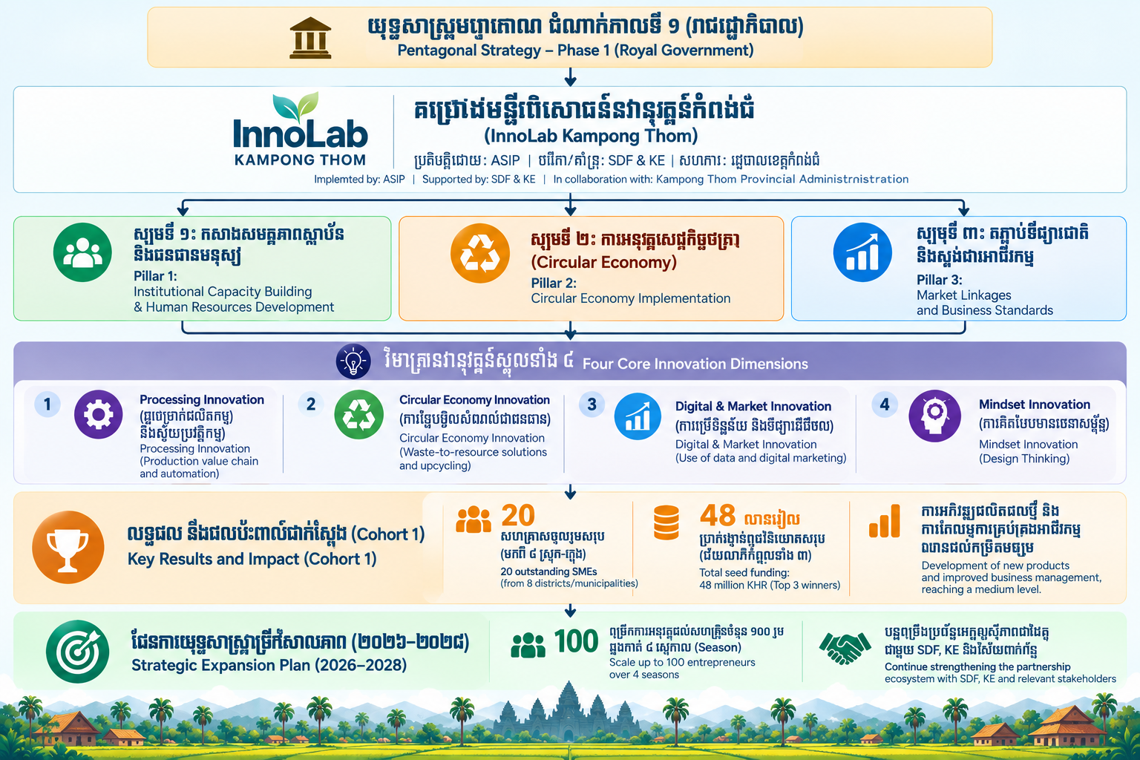
គម្រោងត្រូវបានរៀបចំឡើងជាដំណើរការប្រទាក់ក្រឡាគ្នាចំនួន ៧ ដំណាក់កាល ដោយបានទាក់ទាញសហគ្រិនក្នុងខេត្តដាក់ពាក្យសរុប ១១១ នាក់។ ក្រោយដំណើរការចុះជួប ផ្ទៀងផ្ទាត់ និងសម្ភាសន៍ដោយផ្ទាល់នៅមូលដ្ឋាន គណៈកម្មការបានជ្រើសរើសសហគ្រាសឆ្នើមចំនួន ២០ សហគ្រាស មកពីគ្រប់ ៨ ស្រុក-ក្រុង ក្នុងខេត្តកំពង់ធំ តំណាងឱ្យ ៤ វិស័យស្នូល៖ កសិកម្ម និងកសិ-ឧស្សាហកម្ម (៤០%), ផលិតកម្មចំណីអាហារ (២៦.៧%), សិប្បកម្ម (២០%), និងទេសចរណ៍-បដិសណ្ឋារកិច្ច (១៣.៣%)។
សមិទ្ធផលគន្លឹះរួមមាន៖
- ការស្ថាបនាសមត្ថភាពស៊ីជម្រៅ៖ សហគ្រិនទាំង ២០ ទទួលបានការបណ្តុះបណ្តាល ៣ វគ្គធំៗ (Design Thinking, Customer Journey, Project Management), ទស្សនកិច្ចដកពិសោធន៍ InnoTour រយៈពេល ២ ថ្ងៃនៅសៀមរាប, និងការប្រឹក្សាបង្វឹក ១-ទល់-១ យ៉ាងហ្មត់ចត់។
- ការផ្លាស់ប្តូរផ្នត់គំនិត និងជំនាញ៖ ការយល់ដឹងលើ Design Thinking បានកើនពីពិន្ទុមធ្យម ២.៣៧ ដល់ ៣.៨៤/៤; ការយល់ដឹងពីដំណើរអតិថិជនកើនពី ២.៦៥ ដល់ ៣.៧៥/៤; និងការគ្រប់គ្រងគម្រោងកើនពី ២.៥៣ ដល់ ៣.៨៨/៤។
- នវានុវត្តន៍ជាក់ស្តែង ១០០%៖ សហគ្រាសទាំងអស់ (១០០%) បានបង្កើតផលិតផលថ្មី ឬកែលម្អផលិតផលចាស់, ៦៦.៧% កែលម្អដំណើរការផលិត, និង ៥៣.៣% ទទួលយកបច្ចេកវិទ្យាថ្មី។
- ការពង្រីកទីផ្សារ និងទំហំអាជីវកម្ម៖ សហគ្រាសកម្រិតខ្នាតមធ្យមបានកើនពី ១៣.៣% ទៅ ២០%, ដៃគូយុទ្ធសាស្ត្រពី ៧–១០ ដៃគូកើនដល់ ២៣.១%, និងការផ្សព្វផ្សាយលើបណ្តាញសង្គមកម្រិតខ្ពស់បំផុតឡើងដល់ ៤០%។

ទិវាប្រកួតប្រជែងចុងក្រោយ (Final Pitch Day)៖ បានប្រព្រឹត្តទៅនាថ្ងៃទី ២១ ខែមីនា ឆ្នាំ២០២៦ ដោយមានអ្នកចូលរួម ១៦៣ នាក់ និងបានស្វែងរកឃើញជ័យលាភីកំពូលទាំង ៣ ទទួលបានប្រាក់រង្វាន់ពូជសរុប ៤៨,០០០,០០០ រៀល (១៦ លានរៀលក្នុងមួយសហគ្រាស) ព្រមទាំងពានរង្វាន់ពិសេស ២ ទៀត។

​ជំពូកទី ១៖ ទិដ្ឋភាពទូទៅ និងយុទ្ធសាស្ត្រគម្រោង
១.១ បរិបទភូមិសាស្ត្រ និងសេដ្ឋកិច្ចខេត្តកំពង់ធំ
ខេត្តកំពង់ធំ គឺជា បេះដូងភូមិសាស្ត្រ ដ៏មានសក្តានុពលខ្លាំងនៃព្រះរាជាណាចក្រកម្ពុជា ដែលតភ្ជាប់ រាជធានីភ្នំពេញទៅកាន់តំបន់បេតិកភណ្ឌប្រវត្តិសាស្ត្រសៀមរាប និងតំបន់ភាគឦសាន ដែលមានផ្ទៃដីធំជាងគេទី២ នៅក្នុងប្រទេស ដោយមានផ្ទៃដីសរុបប្រមាណ ១៣,៨១៤ គីឡូម៉ែត្រការ៉េ។ មានព្រំប្រទល់ជាប់ខេត្តព្រះវិហារ និងសៀមរាបនៅភាគខាងជើង, ស្ទឹងត្រែងនៅភាគឦសាន, ក្រចេះនៅភាគខាងកើត, កំពង់ចាម និងកំពង់ឆ្នាំងនៅភាគខាងត្បូង, និងបឹងទន្លេសាបនៅភាគខាងលិច។
ខេត្តកំពង់ធំតំណាងឱ្យចំណុចយុទ្ធសាស្ត្រដ៏សំខាន់មួយសម្រាប់សន្តិសុខស្បៀងក្នុងស្រុក ផលិតកម្ម សិប្បកម្ម និងការតភ្ជាប់ភូមិសាស្ត្ររបស់ប្រទេសកម្ពុជា។ ខេត្តនេះដំណើរការជាការអនុវត្តផ្ទាល់នៃ យុទ្ធសាស្ត្របញ្ចកោណ ដំណាក់កាលទី១ របស់រាជរដ្ឋាភិបាលកម្ពុជា។
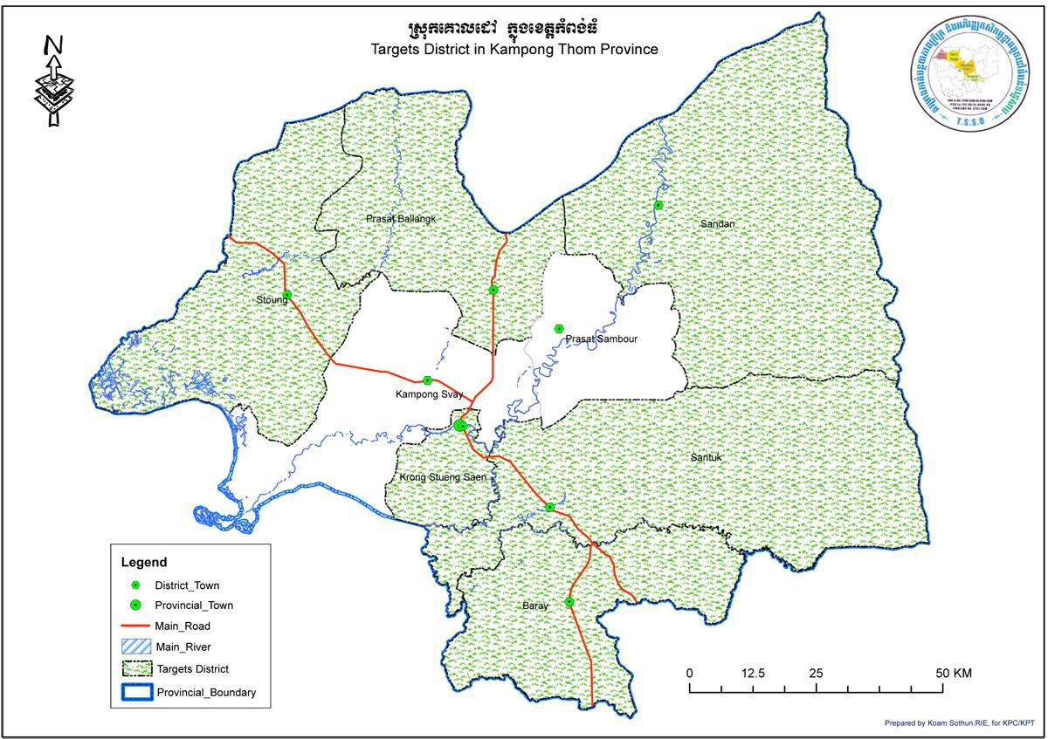
លក្ខណៈភូមិសាស្ត្ររបស់ខេត្តត្រូវបានបែងចែកដាច់ដោយឡែកពីគ្នាដោយ ផ្លូវជាតិលេខ ៦ ជាបន្ទាត់កាត់កណ្តាល៖
- តំបន់ភាគខាងជើងផ្លូវជាតិលេខ ៦ (ប្រមាណ ៧០% នៃផ្ទៃដីខេត្ត)៖ គឺជាតំបន់ខ្ពង់រាប និងតំបន់ព្រៃឈើ ដែលសំបូរទៅដោយធនធានធម្មជាតិ និងដីមានជីជាតិសមស្របខ្លាំងណាស់សម្រាប់ការដាំដុះដំណាំឧស្សាហកម្ម និងសកម្មភាពកសិកម្មខ្នាតធំ។
- តំបន់ភាគខាងលិចផ្លូវជាតិលេខ ៦ (ប្រមាណ ៣០% នៃផ្ទៃដីខេត្ត)៖ គឺជាតំបន់វាលរាបអូសបន្លាយដល់បឹងទន្លេសាប ដែលជាតំបន់ជីវមណ្ឌលធម្មជាតិដ៏មានតម្លៃ (រួមមានតំបន់បឹងឆ្មារ និងស្ទឹងសែន) បម្រើឱ្យការធ្វើស្រែចម្ការ និងជាឃ្លាំងវារីសាស្ត្រដ៏សន្ធឹកសន្ធាប់សម្រាប់ការនេសាទ។
ខេត្តនេះមានឧត្តមភាពប្រៀបធៀបខ្ពស់ផ្នែកធនធានធម្មជាតិ ដីកសិកម្មមានជីជាតិ ព្រៃឈើ បឹងបួរ និងតំបន់ប្រវត្តិសាស្ត្រពិភពលោក (ជាពិសេស ប្រាសាទសំបូរព្រៃគុក)។ អាស្រ័យលើភូមិសាស្ត្រនេះ សេដ្ឋកិច្ចមូលដ្ឋានពឹងផ្អែកលើវិស័យកសិកម្មដោយខេត្តកំពង់ធំត្រូវបានចាត់ទុកជា រតនាគារស្វាយចន្ទី (ផលិតបានជាង ២២០,០០០តោនក្នុងមួយឆ្នាំ ឬប្រហែល ២៥% នៃទិន្នផលសរុបទូទាំងប្រទេស) រួមជាមួយដំណាំយុទ្ធសាស្ត្រផ្សេងទៀតដូចជា ដំឡូងមី ស្រូវ និងកៅស៊ូ។
ទោះជាយ៉ាងណា ក្នុងរយៈពេលកន្លងមក តម្លៃសេដ្ឋកិច្ចភាគច្រើនត្រូវបានបាត់បង់ដោយសារការនាំចេញកសិផលស្រស់ ឬជាវត្ថុធាតុដើម (ជាពិសេសគ្រាប់ស្វាយចន្ទីឆៅ) ដោយខ្វះខាតរោងចក្រកែច្នៃស៊ីជម្រៅ និងខ្សែច្រវាក់តម្លៃបន្ថែម (Value Chain Gap)។
ដើម្បីដោះស្រាយបញ្ហាប្រឈមនេះ គម្រោង InnoLab Kampong Thom បានដើរតួជាកាតាលីករជាក់ស្តែងក្នុងការតម្រង់ទិសសេដ្ឋកិច្ចមូលដ្ឋាន ឱ្យស្របតាមចក្ខុវិស័យដ៏មុតស្រួចរបស់ ឯកឧត្តម វង្សី វិស្សុត ក្នុងការប្រែក្លាយខេត្តកំពង់ធំឱ្យទៅជា «មជ្ឈមណ្ឌលកសិឧស្សាហកម្មឈានមុខនៅក្នុងប្រទេសកម្ពុជាមុនឆ្នាំ២០២៩»។
តាមរយៈការជំរុញការបង្កើតឧទ្យានកសិឧស្សាហកម្ម (Agro-Industrial Park) ការទាក់ទាញទុនវិនិយោគលើរោងចក្រកែច្នៃខ្នាតធំ និងការបណ្តុះបណ្តាលសហគ្រិនខ្នាតតូចនិងមធ្យម (SMEs) តាមរយៈ InnoLab វានឹងធានាថាធនធានធម្មជាតិ និងកសិផលក្នុងស្រុក ត្រូវបានកែច្នៃបង្កើតជាតម្លៃបន្ថែមខ្ពស់ និងជំរុញកំណើនសេដ្ឋកិច្ចខេត្តប្រកបដោយចីរភាព។

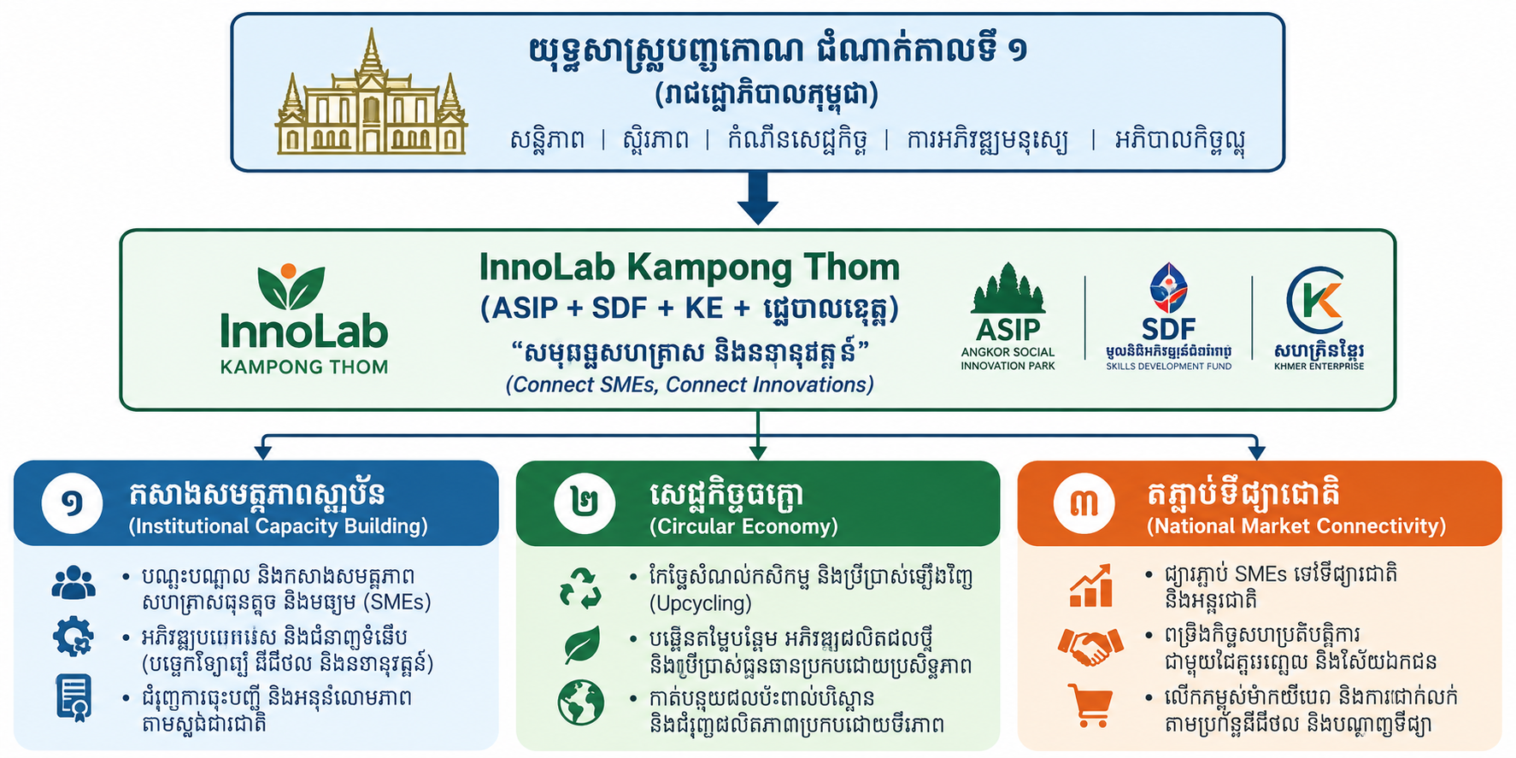
១.២ គុណតម្លៃ និងសារៈសំខាន់យុទ្ធសាស្ត្រទាំង ៥ នៃនវានុវត្តន៍
នវានុវត្តន៍មិនមែនគ្រាន់តែជាការធ្វើឱ្យប្រសើរឡើងនូវបច្ចេកទេសប៉ុណ្ណោះទេ ប៉ុន្តែវាគឺជាយន្តការមូលដ្ឋានដែលចាំបាច់ក្នុងការធ្វើឱ្យសេដ្ឋកិច្ចខេត្តកំពង់ធំផ្លាស់ប្តូរពីការចិញ្ចឹមជីវិត ទៅជាការចូលរួមក្នុងទីផ្សារដែលមានតម្លៃខ្ពស់៖
- ការបន្ថែមតម្លៃសេដ្ឋកិច្ច៖ តាមរយៈការផ្លាស់ប្តូរពីការនាំចេញផលិតផលឆៅ (ដូចជាគ្រាប់ស្វាយចន្ទី ឬត្នោតឆៅ) ទៅជាទំនិញដែលបានកែច្នៃ និងមានម៉ាកយីហោ អាជីវកម្មអាចរក្សាទុកប្រាក់ចំណេញបាននៅក្នុងមូលដ្ឋាន និងបង្កើតឱកាសការងារដែលមានគុណភាពខ្ពស់។
- និរន្តរភាពទីផ្សារ៖ នវានុវត្តន៍អនុញ្ញាតឱ្យសហគ្រាសធុនតូចនិងមធ្យមបំពេញតាមស្តង់ដារអនាម័យ និងការវេចខ្ចប់ដ៏តឹងរ៉ឹង ដែលតម្រូវដោយទីផ្សារទីក្រុងទំនើបៗ ដែលជាការតភ្ជាប់គម្លាតរវាងការផលិតនៅជនបទ និងតម្រូវការរបស់អ្នកប្រើប្រាស់។
- ប្រសិទ្ធភាពធនធានចក្រា៖ តាមរយៈនវានុវត្តន៍ក្នុងការកែច្នៃសំណល់ឡើងវិញ (Upcycling) — ដូចជាការបំប្លែងសំណល់កសិកម្មទៅជាផលិតផលបន្ទាប់បន្សំ — សហគ្រាសកាត់បន្ថយការចំណាយប្រតិបត្តិការ កាត់បន្ថយផលប៉ះពាល់បរិស្ថាន និងបង្កើតប្រភពចំណូលថ្មីពីវត្ថុធាតុដើមដែលពីមុនធ្លាប់តែត្រូវបោះចោល។
- ភាពធន់ផ្អែកលើទិន្នន័យ៖ ការប្រើប្រាស់ឧបករណ៍ឌីជីថល និងការគ្រប់គ្រងគម្រោងដែលមានរចនាសម្ព័ន្ធច្បាស់លាស់ អនុញ្ញាតឱ្យម្ចាស់អាជីវកម្មធ្វើការសម្រេចចិត្តផ្លាស់ប្តូរយុទ្ធសាស្ត្រ ដោយផ្អែកលើចិត្តសាស្ត្រអ្នកប្រើប្រាស់ និងមតិត្រឡប់ពីទីផ្សារជាក់ស្តែង ជាជាងការសន្មត់ ឬការស្មាន។
- និរន្តរភាពស្ថាប័នរយៈពេលវែង៖ នវានុវត្តន៍ដើរតួជាស្ពានតភ្ជាប់ទៅនឹងការតម្រង់ទិសគោលនយោបាយជាតិ។ តាមរយៈការធ្វើទំនើបកម្មរចនាសម្ព័ន្ធរបស់ពួកគេ សហគ្រាសទាំងនោះក្លាយជាអង្គភាពដែលមានការរៀបចំត្រឹមត្រូវ និងគោរពច្បាប់ ដែលអាចគាំទ្រដល់គោលដៅជាតិដូចជាសន្តិសុខស្បៀង។
១.៣ គម្រោង InnoLab Kampong Thom និងការផ្សារភ្ជាប់យុទ្ធសាស្ត្របញ្ចកោណ
មន្ទីរពិសោធន៍នវានុវត្តន៍កំពង់ធំ (InnoLab Kampong Thom) គឺជាមជ្ឈមណ្ឌលកណ្ដាល ដែលបង្កើតឡើងដើម្បីជំរុញសហគ្រាសធុនតូច និងមធ្យមឱ្យមានការបង្កើតថ្មីប្រកបដោយនវានុវត្តន៍ភាពទៅលើផលិតផល ឬសេវាកម្ម និងផ្សារភ្ជាប់សហគ្រិនជាប្រព័ន្ធអេកូឡូស៊ីមួយនៅខេត្តកំពង់ធំ ដោយផ្តោតលើវិស័យធំៗចំនួន ៤ រួមមាន៖ ទេសចរណ៍ កម្មន្តសាល កសិកម្ម និងសិប្បកម្ម ក្រោមពាក្យស្លោក “ផ្សារភ្ជាប់សហគ្រាស និងនវានុវត្តន៍ភាព (Connect SMEs, Connect Innovations)”។
គម្រោងនេះស្របតាមចក្ខុវិស័យប្រទាក់ក្រឡាគ្នារបស់ខេត្តកំពង់ធំ ក្រោមការដឹកនាំរបស់ ឯកឧត្តម វង្សី វិស្សុត ឧបនាយករដ្ឋមន្ត្រីប្រចាំការ រដ្ឋមន្ត្រីទទួលបន្ទុកទីស្តីការគណៈរដ្ឋមន្ត្រី ដោយមានគោលបំណង «ប្រែក្លាយខេត្តកំពង់ធំឱ្យទៅជាមជ្ឈមណ្ឌលកសិឧស្សាហកម្មឈានមុខនៅក្នុងប្រទេសកម្ពុជាមុនឆ្នាំ២០២៩» រួមជាមួយបេសកកម្មក្នុងការលើកកម្ពស់ផលិតភាព និងសមត្ថភាពប្រកួតប្រជែងរបស់សហគ្រិន និងសហគមន៍ខេត្តកំពង់ធំឱ្យទទួលបានជោគជ័យនៅលើទីផ្សារជាតិ និងអន្តរជាតិ។
គម្រោងត្រូវបានរៀបចំឡើងដើម្បីបម្រើឱ្យសសរស្តម្ភសំខាន់ៗនៃយុទ្ធសាស្ត្របញ្ចកោណ រួមមាន៖
- ការអភិវឌ្ឍធនធានមនុស្ស៖ បំពាក់បំប៉នជំនាញសតវត្សរ៍ទី២១ ដល់ម្ចាស់អាជីវកម្ម និងបុគ្គលិកមូលដ្ឋាន។
- ការធ្វើពិពិធកម្មសេដ្ឋកិច្ច និងបង្កើនភាពប្រកួតប្រជែង៖ លើកកម្ពស់ផលិតផលក្នុងស្រុកឱ្យប្រកួតប្រជែងជាមួយទំនិញនាំចូល។
- ការអភិវឌ្ឍវិស័យឯកជន និងការងារ៖ ពង្រឹងភាពរឹងមាំរបស់សហគ្រាសធុនតូច និងមធ្យម ដើម្បីបង្កើតការងារប្រកបដោយគុណភាព។
- ការអភិវឌ្ឍប្រកបដោយចីរភាព និងបរិយាបន្ន៖ លើកទឹកចិត្តដល់ការប្រើប្រាស់បច្ចេកវិទ្យាបៃតង និងការការពារបរិស្ថាន។
- ការអភិវឌ្ឍសេដ្ឋកិច្ច និងសង្គមឌីជីថល៖ ជំរុញការប្រើប្រាស់ឧបករណ៍ឌីជីថលក្នុងការគ្រប់គ្រង និងទីផ្សារ។

៣. មូលហេតុនៃការបង្កើតគម្រោងមន្ទីរពិសោធន៍កំពង់ធំ
គម្រោងនេះដើរតួជាការអនុវត្តផ្ទាល់នៃយុទ្ធសាស្ត្របញ្ចកោណ ដំណាក់កាលទី១ របស់រាជរដ្ឋាភិបាលកម្ពុជា តាមរយៈ៖
- ការកសាងសមត្ថភាពស្ថាប័ន៖ មានតម្រូវការច្បាស់លាស់ក្នុងការធ្វើទំនើបកម្មធនធានមនុស្ស និងការធ្វើសមាហរណកម្មបច្ចេកវិទ្យាទៅក្នុងសហគ្រាសធុនតូចនិងមធ្យម (SMEs) នៅតាមជនបទ ដើម្បីផ្លាស់ប្តូរពួកវាពីគំរូសេដ្ឋកិច្ចក្រៅប្រព័ន្ធដែលគ្រាន់តែចិញ្ចឹមជីវិត ទៅជាអាជីវកម្មដែលមានរចនាសម្ព័ន្ធត្រឹមត្រូវ មានតម្លៃបន្ថែម និងគោរពតាមស្តង់ដារផលិតផល ឬសេវាកម្ម។
- ការធ្វើទំនើបកម្មសេដ្ឋកិច្ច៖ គម្រោងនេះមានគោលបំណងផ្សារភ្ជាប់គម្លាតរវាងគោលការណ៍ណែនាំថ្នាក់ជាតិ និងស្ថានភាពជាក់ស្តែងនៃសេដ្ឋកិច្ចខេត្ត។
- និរន្តរភាពតំបន់៖ គោលដៅស្នូលគឺការជំរុញការអនុវត្តសេដ្ឋកិច្ចចក្រា (Circular Economy) ដូចជាការកែច្នៃសំណល់កសិកម្ម (សំបកស្វាយចន្ទី និងសំណល់សរីរាង្គផ្សេងទៀត) ដើម្បីកាត់បន្ថយការអាស្រ័យលើការនាំចូលវត្ថុធាតុដើម និងធ្វើឱ្យប្រសើរឡើងនូវលទ្ធផលបរិស្ថាន។
ក្នុងបរិបទនៃគម្រោងនេះ ប្រព័ន្ធអេកូឡូស៊ីមិនមែនគ្រាន់តែជាការតភ្ជាប់ធម្មតាទេ ប៉ុន្តែជាការកសាងរចនាសម្ព័ន្ធសេដ្ឋកិច្ចដែលទ្រទ្រង់គ្នាទៅវិញទៅមករវាងថ្នាក់ខេត្ត និងថ្នាក់ជាតិ៖
- ការតភ្ជាប់ពីថ្នាក់ខេត្តទៅថ្នាក់ជាតិ៖ គម្រោងនេះធ្វើសមាហរណកម្មសហគ្រាសធុនតូចនិងមធ្យម (SMEs) នៅថ្នាក់មូលដ្ឋាន ឱ្យចូលទៅក្នុងបណ្តាញពាណិជ្ជកម្ម និងស្តង់ដារប្រតិបត្តិការថ្នាក់ជាតិ។ តាមរយៈការតម្រង់ទិសខេត្តកំពង់ធំទៅកាន់ទីក្រុងភ្នំពេញ វាបានលុបបំបាត់ភាពឯកោផ្នែកសេដ្ឋកិច្ច និងធានាថាផលិតផលក្នុងតំបន់មានផ្លូវដឹកជញ្ជូន និងទីផ្សារធំៗនៅថ្នាក់ជាតិ។
- អភិបាលកិច្ច និងកិច្ចសហប្រតិបត្តិការអន្តរស្ថាប័ន៖ ប្រព័ន្ធអេកូឡូស៊ីនេះត្រូវបានគាំទ្រដោយយន្តការអភិបាលកិច្ចរួមមួយ ដែលសម្របសម្រួលយ៉ាងជិតស្និទ្ធរវាងមន្ទីរជំនាញក្នុងខេត្ត (ដូចជាមន្ទីរពាណិជ្ជកម្ម មន្ទីរឧស្សាហកម្ម និងមន្ទីរកសិកម្ម) និងស្ថាប័នថ្នាក់ជាតិ ដើម្បីធានាថាហគ្រាសក្នុងមូលដ្ឋានទទួលបានការចុះបញ្ជីផ្លូវការ ជំនួយបច្ចេកទេស និងការអនុវត្តតាមស្តង់ដារគុណភាពកម្រិតជាតិ។
- ការរួមបញ្ចូលគ្នាដើម្បីនិរន្តរភាព៖ ប្រព័ន្ធនេះពឹងផ្អែកលើការរួមបញ្ចូលគ្នានៃធនធាន។ ឧទាហរណ៍ ការតភ្ជាប់សហគ្រាសក្នុងតំបន់ទៅនឹងគម្រោង «ធនាគារស្បៀងកម្ពុជា» (Foodbank Cambodia) អនុញ្ញាតឱ្យសហគ្រាសដើរតួនាទីជាអ្នកគ្រប់គ្រងភស្តុភារ និងឃ្លាំង ជួយកាត់បន្ថយសំណល់ស្បៀងអាហារដែលជាបញ្ហាសកលមកដោះស្រាយនៅថ្នាក់ខេត្ត ស្របតាមរបៀបវារៈសន្តិសុខស្បៀងថ្នាក់ជាតិ។
- ភាពធន់នៃប្រព័ន្ធអេកូឡូស៊ី៖ តាមរយៈការអនុវត្តវិធីសាស្ត្រទំនើបៗដូចជា Design Thinking និង Agile Management សហគ្រិននៅក្នុងប្រព័ន្ធនេះត្រូវបានបណ្តុះបណ្តាលឱ្យមានភាពបត់បែន និងអាចសម្របខ្លួនទៅនឹងការផ្លាស់ប្តូររបស់ទីផ្សារជាតិ និងតម្រូវការរបស់អ្នកប្រើប្រាស់ទូទាំងប្រទេស។

៤. បញ្ហាប្រឈមជាប្រព័ន្ធក្នុងខេត្តកំពង់ធំ (Systemic Challenges)
សហគ្រាសក្នុងខេត្តកំពង់ធំបានកំពុងជួបប្រទះបញ្ហាកកស្ទះជាច្រើន ដែលរារាំងដល់ភាពប្រកួតប្រជែងរបស់ពួកគេទាំងនៅលើទីផ្សារក្នុងស្រុក និងអន្តរជាតិ៖
- តម្លៃផលិតផលកសិកម្មទាប៖ ផលិតផលដូចជាគ្រាប់ស្វាយចន្ទី ស្រូវ និងផលិតផលត្នោត ត្រូវបាននាំចេញយ៉ាងច្រើនសន្ធឹកសន្ធាប់ក្នុងស្ថានភាពមិនទាន់កែច្នៃ ដែលធ្វើឱ្យខេត្តបាត់បង់ឱកាសការងារផ្នែកផលិតកម្ម និងការរក្សាប្រាក់ចំណេញ។
- បញ្ហាប្រឈមផ្នែកភស្តុភារ និងហេដ្ឋារចនាសម្ព័ន្ធ៖ សហគ្រាសធុនតូចនិងមធ្យមប្រឈមមុខនឹងការចំណាយខ្ពស់លើភស្តុភារ ការផ្គត់ផ្គង់វត្ថុធាតុដើមមិនទៀងទាត់ និងកង្វះខាតហេដ្ឋារចនាសម្ព័ន្ធឃ្លាំងស្វ័យប្រវត្តិ ឬខ្សែច្រវាក់ត្រជាក់ (Cold-chain)។ កាលពីអតីតកាល ខេត្តកំពង់ធំមានភាពឯកោដោយសារផ្លូវដឹកជញ្ជូនមិនមានប្រសិទ្ធភាព ដែលផ្តោតលើតំបន់ព្រំដែនភាគខាងកើត និងរឹតត្បិតលទ្ធភាពចូលទៅកាន់ទីផ្សារដែលមានបរិមាណលក់ដូរខ្ពស់ (តម្រូវឱ្យមានការកែសម្រួលយុទ្ធសាស្ត្រដើម្បីតភ្ជាប់ខេត្តដោយផ្ទាល់ទៅកាន់រាជធានីភ្នំពេញ)។
- គម្លាតឌីជីថល៖ ម្ចាស់សហគ្រាសនៅតែមានកង្វះខាតយ៉ាងខ្លាំងនូវចំណេះដឹងផ្នែកឌីជីថល ដែលបានដាក់កំហិតដល់ការចូលរួមរបស់សហគ្រាសក្នុងពាណិជ្ជកម្មអេឡិចត្រូនិកទំនើប ការកត់ត្រាបញ្ជីស្នាមតាមប្រព័ន្ធឌីជីថល និងការគ្រប់គ្រងអាជីវកម្មផ្អែកលើទិន្នន័យ។
បញ្ហាប្រឈមនៃនវានុវត្តន៍ក្នុងប្រព័ន្ធអេកូឡូស៊ីសហគ្រាស៖
- ផ្នត់គំនិតប្រពៃណីដែលចាក់គ្រឹះយ៉ាងជ្រៅ៖ ម្ចាស់អាជីវកម្មជាច្រើនដំណើរការអាជីវកម្មដោយផ្អែកលើទម្លាប់តាមបែបវិចារណញាណដែលបានបន្តពីមួយជំនាន់ទៅមួយជំនាន់ ដែលបង្កើតឱ្យមានការប្រឆាំងនឹងការទទួលយកវិធីសាស្ត្រដោះស្រាយបញ្ហាដែលមានរចនាសម្ព័ន្ធដូចជា Design Thinking។
- កង្វះខាតធនធានសម្រាប់ការបង្កើតគំរូសាកល្បង (Prototyping)៖ សហគ្រាសតូចៗខ្វះកញ្ចប់ថវិកាបម្រុងដែលចាំបាច់ដើម្បីធ្វើតេស្តសាកល្បងលើការផ្លាស់ប្តូរផលិតផលថ្មីៗ ដែលនាំឱ្យពួកគេមានការភ័យខ្លាចក្នុងការពិសោធន៍ និងការបរាជ័យ។
- កង្វះខាតហេដ្ឋារចនាសម្ព័ន្ធកែច្នៃ៖ ការខ្វះខាតកន្លែងកែច្នៃដែលមានស្វ័យប្រវត្តិកម្ម និងការខ្វះប្រព័ន្ធរក្សាទុកត្រជាក់ (Cold-chain) ដែលមានស្ថិរភាព បានធ្វើឱ្យពិបាកខាងបច្ចេកទេសក្នុងការធ្វើឱ្យនវានុវត្តន៍ផ្នែកសុវត្ថិភាពចំណីអាហារ និងអនាម័យមានភាពទូលំទូលាយ។
- ភាពឯកោនៃខ្សែច្រវាក់ផ្គត់ផ្គង់៖ ដោយសារខ្សែច្រវាក់ផ្គត់ផ្គង់មានភាពបែកខ្ញែក និងប្រព័ន្ធភស្តុភារផ្តោតទៅលើការធ្វើពាណិជ្ជកម្មតាមព្រំដែនជាងទីក្រុងធំៗ ធ្វើឱ្យអាជីវកម្មពិបាកក្នុងការស្វែងរកវត្ថុធាតុដើមដែលចាំបាច់ ដើម្បីធ្វើការសាកល្បងការអនុវត្តសេដ្ឋកិច្ចចក្រា (Circular Economy)។

៥. ដំណោះស្រាយ គោលបំណង និងសារសំខាន់
មន្ទីរពិសោធន៍នវានុវត្តន៍កំពង់ធំ មានចក្ខុវិស័យក្លាយជាគំរូនៃប្រព័ន្ធអេកូឡូស៊ីនវានុវត្តន៍មួយ ដែលជាទីតាំងសម្រាប់សហគ្រិន អ្នកច្នៃប្រឌិត អ្នកស្រាវជ្រាវ និងមន្ត្រីចាប់ពីថ្នាក់មូលដ្ឋាន ក្នុងការបញ្ចូលនវានុវត្តន៍ភាពទៅក្នុងប្រព័ន្ធទីផ្សារ និងប្រព័ន្ធអភិបាលកិច្ចសម្រាប់អនាគតកម្ពុជា។
គម្រោងនេះមានគោលបំណង៖
- បង្ហាញពីសក្តានុពលដែលមានក្នុងស្រុក ដើម្បីអនុញ្ញាតឱ្យសហគមន៍បានចូលរួមចំណែកក្នុងការសម្រេចបាននូវវឌ្ឍនភាពប្រកបដោយនវានុវត្តន៍ ចីរភាព និងនិរន្តរភាព ក្រោមយុទ្ធសាស្ត្របញ្ចកោណ។
- ផ្តល់ឱកាសឱ្យសិក្ខាកាមទាំង ២០រូប ដែលជាបេក្ខជនប្រកួតប្រជែង អាចបញ្ចូលគំនិតនវានុវត្តន៍ក្នុងអាជីវកម្មរបស់ពួកគេ ដើម្បីទាក់ទាញវិនិយោគិន ពង្រឹងភាពនវានុវត្តន៍ និងសហគ្រិនភាពក្នុងខេត្តកំពង់ធំ។
- ស្វែងរកម្ចាស់ជ័យលាភីទាំង ៣រូប ដែលជាបេក្ខជនឆ្នើម និងមានភាពនវានុវត្តន៍ខ្ពស់ជាងគេ ព្រមទាំងទទួលបានរង្វាន់ជាទឹកប្រាក់សរុបរហូតដល់ ៤៨,០០០,០០០ រៀល។
ដើម្បីដោះស្រាយបញ្ហាដែលសហគ្រិនបានជួបប្រទះ គម្រោងមន្ទីរពិសោធន៍កំពង់ធំបានជំរុញការផ្លាស់ប្តូរសហគ្រាសតាមរយៈ៖
- នវានុវត្តន៍នៃខ្សែច្រវាក់ផលិតកម្ម (Processing Innovation)៖ ផ្លាស់ប្តូរការផលិតពីការប្រើដៃសុទ្ធសាធ ទៅជាការប្រើប្រាស់បច្ចេកទេសទំនើប ស្វ័យប្រវត្តិកម្មកម្រិតមធ្យម និងការប្រើប្រាស់ម៉ាស៊ីនវេចខ្ចប់ ដើម្បីកាត់បន្ថយការខាតបង់ផលិតផល និងបង្កើនល្បឿនផលិតកម្ម ព្រមទាំងការត្រួតពិនិត្យអនាម័យតាមស្តង់ដារដើម្បីចូលទីផ្សារទំនើប។
- នវានុវត្តន៍លើសេដ្ឋកិច្ចចក្រា (Circular Economy Innovation)៖ បង្រៀនឱ្យម្ចាស់អាជីវកម្មមើលឃើញ «សំណល់» ថាជា «ធនធាន» ឧទាហរណ៍៖ ការប្រមូលសំបកស្វាយចន្ទី ឬសំណល់កសិកម្មផ្សេងទៀត ដើម្បីកែច្នៃទៅជាជីសរីរាង្គ ឬវត្ថុធាតុដើមសម្រាប់ផលិតផលផ្សេងៗទៀត ដើម្បីកាត់បន្ថយការខាតបង់។
- នវានុវត្តន៍លើផ្នែកឌីជីថល និងទីផ្សារ (Digital & Market Innovation)៖ ប្រើប្រាស់ទិន្នន័យដើម្បីធ្វើការសម្រេចចិត្ត (លែងផលិតតាមអារម្មណ៍) និងការបង្កើតម៉ាកយីហោ (Branding) ដែលជួយឱ្យផលិតផលជនបទមានការរចនាបែបទំនើប អាចប្រកួតប្រជែងជាមួយផលិតផលនាំចូលបាន។
- នវានុវត្តន៍លើវិធីសាស្ត្រគិត (Mindset Innovation)៖ ដោះស្រាយបញ្ហាប្រកបដោយរចនាសម្ព័ន្ធ (Structured Problem Solving) តាមរយៈវិធីសាស្ត្រ Design Thinking បំបែកបញ្ហាធំៗឱ្យទៅជាកិច្ចការតូចៗ និងមានផែនការច្បាស់លាស់ (Gantt Chart) ព្រមទាំងមានកញ្ចប់ថវិកាបម្រុងសម្រាប់ហានិភ័យ។

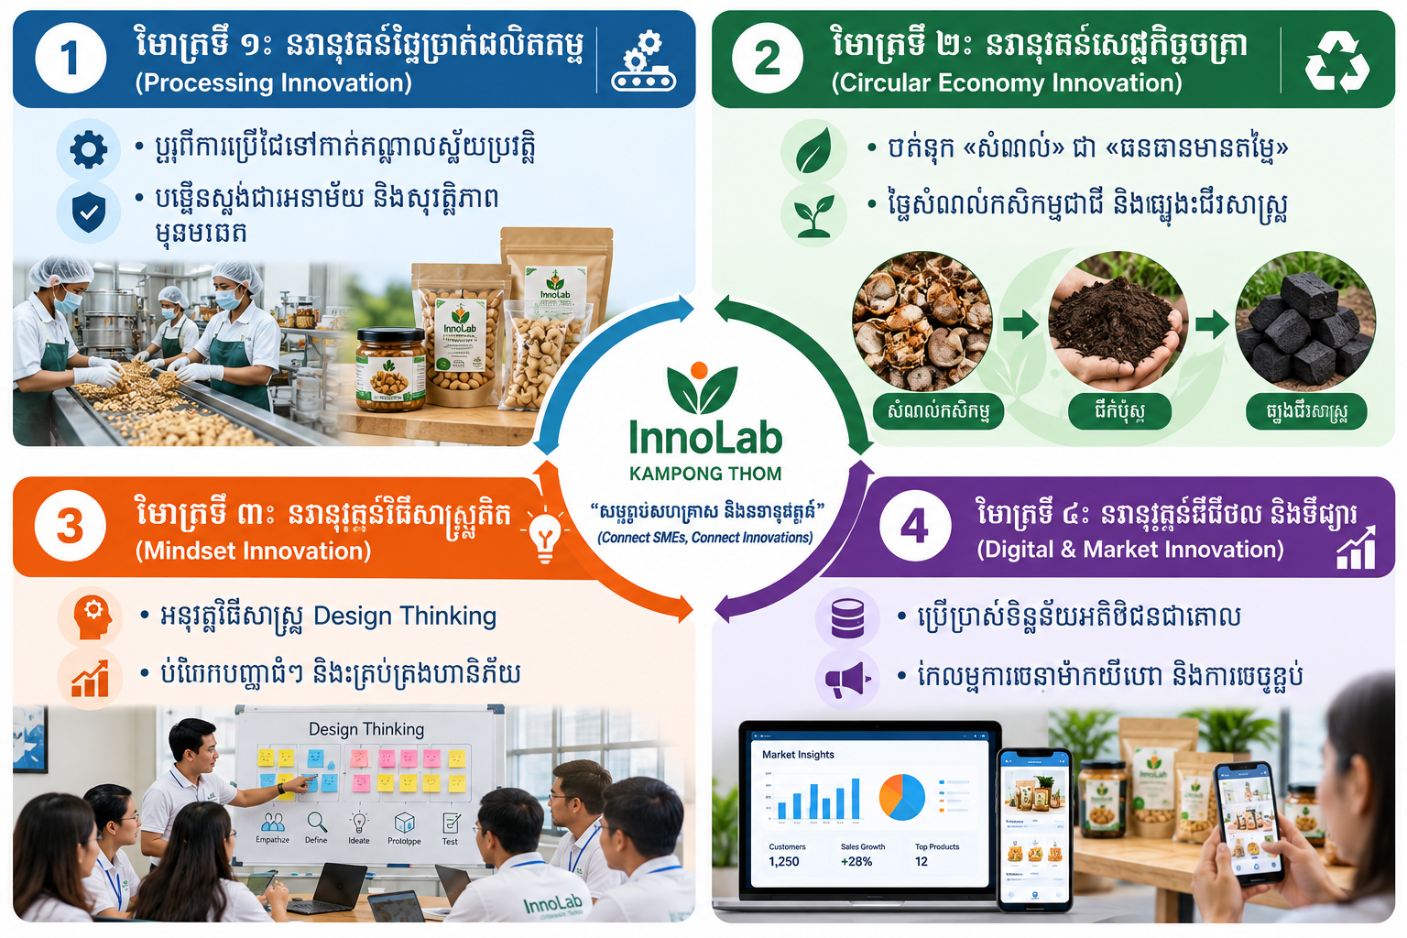
១.៦ តួនាទីរបស់ឧទ្យាននវានុវត្តន៍សង្គមអង្គរ (ASIP)
ង្គរ (ASIP)។ ក្នុងនាមជាដៃគូអនុវត្តដែលត្រូវបានតែងតាំង ASIP ដើរតួជាមជ្ឈមណ្ឌលគំនិត និងជាប្រតិបត្តិករដ៏ជំនាញ ដែលជាស្ពានតភ្ជាប់រវាងអាណត្តិគោលនយោបាយថ្នាក់ជាតិ និងល្បឿននៃការអនុវត្តប្រកបដោយប្រសិទ្ធភាពនៅថ្នាក់ខេត្ត។
ASIP បានធ្វើការផ្លាស់ប្តូរវិស័យដែលមិនសូវមានចលនា ឱ្យទៅជាក្រុមសហគ្រាសដែលមានភាពរហ័សរហួន និងផ្អែកលើទិន្នន័យ ដើម្បីធានាថា «យុទ្ធសាស្ត្របញ្ចកោណ» ត្រូវបានអនុវត្តដោយជោគជ័យ និងទទួលបានលទ្ធផលជាក់ស្តែងដល់សហគ្រាសធុនតូចនិងមធ្យម និងសិប្បករក្នុងមូលដ្ឋាន។
ម្យ៉ាងវិញទៀត ASIP ដើរតួជាស្ថាបត្យករផ្នែកឌីជីថលសម្រាប់ខេត្តកំពង់ធំ តាមរយៈការធ្វើឌីជីថលូបនីយកម្មលើសហគ្រាសធុនតូចនិងមធ្យមចំនួន ២០ សម្រាប់រដូវកាលទី១ និងបេក្ខជនបន្តបន្ទាប់ ព្រមទាំងតភ្ជាប់ពួកគេទៅនឹងប្រព័ន្ធពាណិជ្ជកម្មឌីជីថលក្នុងប្រទេស។ លើសពីនេះ ASIP បានដំណើរការក្នុងនាមជាស្ពានតភ្ជាប់ជំនាញវិជ្ជាជីវៈរវាងរាជរដ្ឋាភិបាល មូលនិធិអភិវឌ្ឍន៍ជំនាញ (SDF) និងសហគ្រិនខ្មែរ (KE) តាមរយៈសមត្ថភាពក្នុងការតម្រង់ទិសភាគីពាក់ព័ន្ធថ្នាក់ជាតិទាំងនេះឱ្យដើរក្នុងទិសដៅតែមួយ ធានាថាថវិការដ្ឋត្រូវបានប្រើប្រាស់ដោយតម្លាភាពខ្ពស់ ប្រសិទ្ធភាពប្រតិបត្តិការអតិបរមា និងទទួលបានលទ្ធផលវិជ្ជមានច្បាស់លាស់។
តាមរយៈសមិទ្ធផលក្នុងរដូវកាលទី១ ASIP បានដឹកនាំ និងជ្រើសរើសបេក្ខជនជាសហគ្រិនទាំង ២០រូប ដោយជោគជ័យ ក្នុងការជំរុញ និងបង្កើតផលិតផលថ្មីៗជាច្រើនបន្តបន្ទាប់ទៀត។

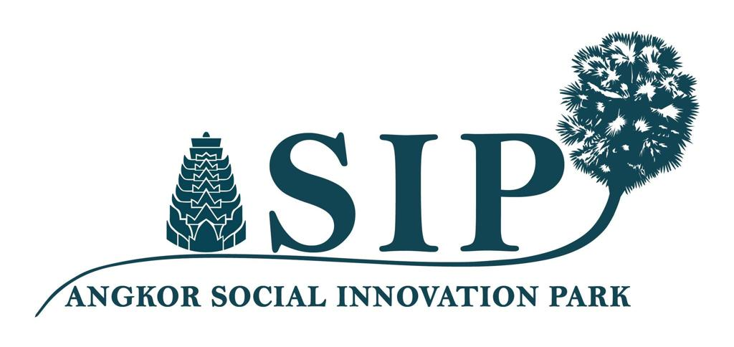
សកម្មភាព និងតួនាទីស្នូលរបស់ ឧទ្យាននវានុវត្តន៍សង្គមអង្គរ ក្នុងគម្រោងមន្ទីរពិសោធន៍នវានុវត្តន៍កំពង់ធំរួមមាន៖
- ជាប្រតិបត្តិករគម្រោង និងជាអ្នកដឹកនាំកម្មវិធីនវានុវត្តន៍៖ ASIP ទទួលខុសត្រូវផ្ទាល់ក្នុងការរៀបចំ និងដំណើរការកម្មវិធីបណ្តុះបណ្តាល ព្រមទាំងផ្តល់ការប្រឹក្សាយោបល់ (Mentorship Program) ដល់ម្ចាស់អាជីវកម្មខ្នាតតូចនិងមធ្យម (SMEs) និងយុវជនជំនាន់ក្រោយ។ កម្មវិធីទាំងនេះ ASIP ជួយបណ្តុះបណ្តាលពួកគាត់ឱ្យចេះច្នៃប្រឌិត ដោះស្រាយបញ្ហាប្រឈមក្នុងអាជីវកម្ម និងពង្រឹងភាពធន់ (Resilience) ក្នុងទីផ្សារ។
- ការសហការជាយុទ្ធសាស្ត្រជាមួយដៃគូអភិវឌ្ឍន៍ជាតិ៖ ASIP បានសហការយ៉ាងជិតស្និទ្ធជាមួយស្ថាប័នរដ្ឋ និងមូលនិធិសំខាន់ៗ ដូចជា មូលនិធិអភិវឌ្ឍជំនាញ (SDF), សហគ្រិនខ្មែរ (Khmer Enterprise - KE) និងរដ្ឋបាលខេត្តកំពង់ធំ ដើម្បីធានាបាននូវតម្លាភាព គុណភាពបច្ចេកទេស និងប្រសិទ្ធភាពខ្ពស់បំផុតក្នុងការប្រើប្រាស់ថវិកា និងធនធានសាធារណៈ។
- ការកសាងប្រព័ន្ធអេកូឡូស៊ីធុរកិច្ច និងការតភ្ជាប់ទីផ្សារ៖ តាមរយៈការតភ្ជាប់មនុស្ស ចំណេះដឹង និងបច្ចេកវិទ្យា (Connecting people, knowledge, and innovation) ASIP ជួយសម្របសម្រួលឱ្យសហគ្រិនក្នុងខេត្តកំពង់ធំអាចទទួលបាននូវបណ្តាញទីផ្សារទូលំទូលាយ បច្ចេកវិទ្យាកែច្នៃកសិផលទំនើប និងឱកាសទាក់ទាញទុនវិនិយោគ។
- ការគាំទ្រផ្នែកច្បាប់ និងទំនាក់ទំនងរដ្ឋាភិបាល (Government Relations & Public Affairs)៖ ASIP ក៏ជួយសម្របសម្រួលដល់អាជីវកម្ម និងសហគ្រាសក្នុងមូលដ្ឋានឱ្យយល់ដឹងពីបទប្បញ្ញត្តិ និងការអនុលោមតាមច្បាប់ (Regulatory compliance) ក្នុងបរិបទនៃការផ្លាស់ប្តូរទិដ្ឋភាពសេដ្ឋកិច្ច និងពាណិជ្ជកម្មនៅកម្ពុជា
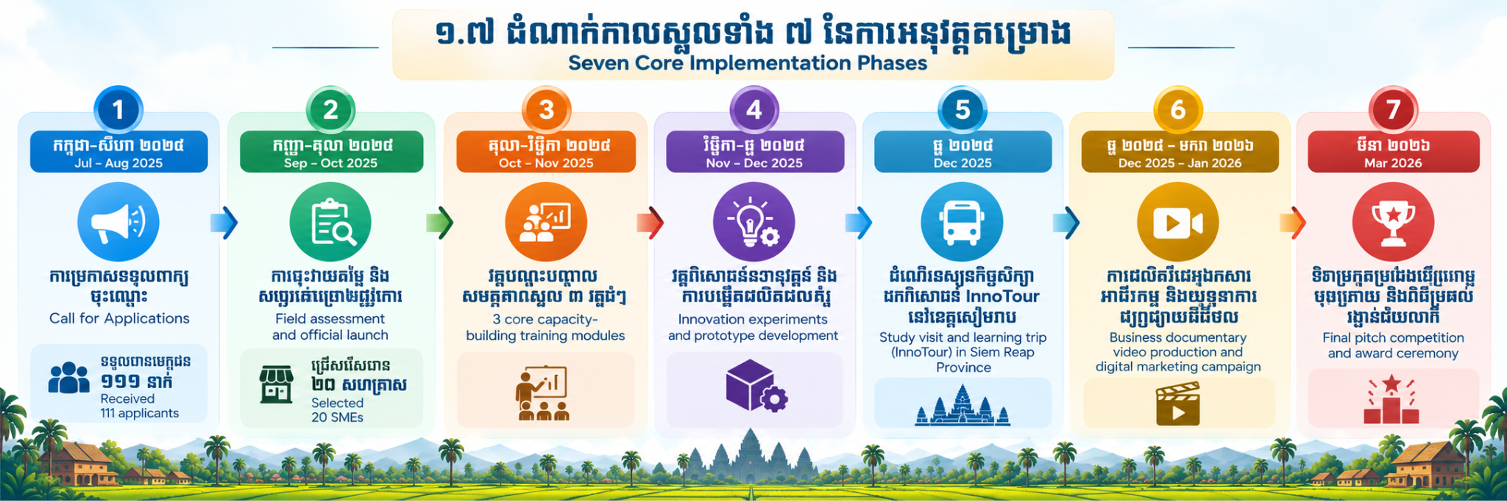
១.៧ ដំណាក់កាលស្នូលទាំង ៧ នៃការអនុវត្តគម្រោង
- ដំណាក់កាលទី ១ (កក្កដា–សីហា ២០២៥)៖ ការប្រកាសទទួលពាក្យចុះឈ្មោះ (ទទួលបានបេក្ខជន ១១១ នាក់)។
- ដំណាក់កាលទី ២ (កញ្ញា–តុលា ២០២៥)៖ ការចុះវាយតម្លៃ និងសម្ពោធគម្រោងផ្លូវការ ជ្រើសរើសបាន ២០ សហគ្រាស។
- ដំណាក់កាលទី ៣ (តុលា–វិច្ឆិកា ២០២៥)៖ វគ្គបណ្តុះបណ្តាលសមត្ថភាពស្នូល ៣ វគ្គធំៗ។
- ដំណាក់កាលទី ៤ (វិច្ឆិកា–ធ្នូ ២០២៥)៖ វគ្គពិសោធន៍នវានុវត្តន៍ និងការបង្កើតផលិតផលគំរូ។
- ដំណាក់កាលទី ៥ (ធ្នូ ២០២៥)៖ ដំណើរទស្សនកិច្ចសិក្សាដកពិសោធន៍ InnoTour នៅខេត្តសៀមរាប។
- ដំណាក់កាលទី ៦ (ធ្នូ ២០២៥ – មករា ២០២៦)៖ ការផលិតវីដេអូឯកសារអាជីវកម្ម និងយុទ្ធនាការផ្សព្វផ្សាយឌីជីថល។
- ដំណាក់កាលទី ៧ (មីនា ២០២៦)៖ ទិវាប្រកួតប្រជែងឡើងពេជ្រចុងក្រោយ និងពិធីប្រគល់រង្វាន់ជ័យលាភី។

ជំពូកទី ២៖ កំណត់ត្រាសកម្មភាពប្រតិបត្តិទាំង ១០ នៃគម្រោង

ជំពូកទី ២ នេះ គឺជាការចងក្រង និងកត់ត្រាទុកនូវសកម្មភាពប្រតិបត្តិការស្នូលទាំង ១០ យ៉ាងលម្អិត ដែលបានប្រព្រឹត្តទៅក្នុងដំណាក់កាលទី ១ នៃគម្រោង InnoLab Kampong Thom ក្រោមការដឹកនាំ និងអនុវត្តដោយ ឧទ្យាននវានុវត្តន៍សង្គមអង្គរ (ASIP) ក្នុងគោលបំណងកសាង និងពង្រឹងប្រព័ន្ធអេកូឡូស៊ីសហគ្រិនភាពក្នុងខេត្តកំពង់ធំ។

ពិធីប្រកាសបើកដំណើរការជាផ្លូវការ
ពិធីប្រកាសបើកដំណើរការជាផ្លូវការត្រូវបានរៀបចំឡើងនៅថ្ងៃទី ១១ ខែតុលា ឆ្នាំ ២០២៥ នៅវិទ្យាស្ថានពហុបច្ចេកទេសខេត្តកំពង់ធំ ដោយមានអ្នកចូលរួមប្រមាណ ២០០ នាក់។ ភ្ញៀវកិត្តិយសជាន់ខ្ពស់រួមមាន ឯកឧត្តម វង្សី វិស្សុត ឧបនាយករដ្ឋមន្ត្រីប្រចាំការ និងជារដ្ឋមន្ត្រីទទួលបន្ទុកទីស្តីការគណៈរដ្ឋមន្ត្រី, ឯកឧត្តម នួន ផារ័ត្ន អភិបាលនៃគណៈអភិបាលខេត្តកំពង់ធំ, ឯកឧត្តមបណ្ឌិត ឈៀង វណ្ណមុនិណ្ឌ ប្រតិភូរាជរដ្ឋាភិបាលទទួលបន្ទុកជានាយកប្រតិបត្តិ នៃសហគ្រិនខ្មែរ និងឯកឧត្ដម គី សុខគីម នាយកប្រតិបត្ដិ នៃមូលនិធិអភិវឌ្ឍន៍ជំនាញ។ ព្រមទាំងមានការចូលរួមផងដែរពីភ្ញៀវកិត្តិយសមកពីមន្ទីរ និងអង្គភាពរដ្ឋបាលខេត្តកំពង់ធំ រួមមានមន្ទីរឧស្សាហកម្ម វិទ្យាសាស្ត្រ បច្ចេកវិទ្យា និងនវានុវត្តន៍, មន្ទីរពាណិជ្ជកម្ម, មន្ទីរកិច្ចការបរទេស, មន្ទីរទេសចរណ៍ និងមន្ទីរកិច្ចការនារី រួមជាមួយដៃគូសារព័ត៌មាន និងសហគ្រាសចុងក្រោយទាំង ២០។
- គោលបំណង៖ ដើម្បីប្រកាសបើកដំណើរការកម្មវិធី InnoLab កំពង់ធំ ជាផ្លូវការ និងណែនាំពីបេសកកម្មក្នុងការគាំទ្រពង្រឹងសមត្ថភាព SMEs តាមរយៈនវានុវត្តន៍ ការអភិវឌ្ឍជំនាញ និងការណែនាំ, ដើម្បីស្វាគមន៍ និងណែនាំជាផ្លូវការនូវសហគ្រាសចុងក្រោយទាំង ២០ ដែលត្រូវបានជ្រើសរើសពីដំណាក់កាលមុនៗ, ដើម្បីភ្ជាប់ទំនាក់ទំនងរវាង SMEs ទាំងនោះជាមួយក្រសួង-ស្ថាប័នរដ្ឋាភិបាល វិនិយោគិន ស្ថាប័នគាំទ្រ និងដៃគូសារព័ត៌មាន, ដើម្បីលើកកម្ពស់ការយល់ដឹងអំពីប្រព័ន្ធអេកូឡូស៊ីសហគ្រិនភាពក្នុងខេត្តកំពង់ធំ និងដើម្បីបង្ហាញពីអគារបរិក្ខារថ្មីរបស់ InnoLab ព្រមទាំងធនធាននានាដែលកម្មវិធីមានផ្តល់ជូន។
- បញ្ហាប្រឈម៖ រួមមានការសម្របសម្រួលផ្នែកភស្តុភារ និងការប្រាស្រ័យទាក់ទងគ្នារវាងដៃគូ ស្ថាប័នរដ្ឋ និងអ្នកពាក់ព័ន្ធក្នុងតំបន់ជាច្រើនសម្រាប់ព្រឹត្តិការណ៍ខ្នាតធំមួយនេះ, ការធានាឱ្យបាននូវការចូលរួមរបស់ SMEs និងភ្ញៀវកិត្តិយសដែលត្រូវធ្វើដំណើរមកពីបណ្តាខេត្តផ្សេងៗ ទោះបីជាមានកម្រិតលើមធ្យោបាយធ្វើដំណើរ ឬកាលវិភាគមមាញឹកក៏ដោយ និងការគ្រប់គ្រងលំហូរមនុស្សយ៉ាងច្រើនតាមរយៈការចុះឈ្មោះ ការតាំងពិព័រណ៍ផលិតផល និងពិធីការផ្លូវការ។
- លទ្ធផល៖ ពិធីបើកដំណើរការត្រូវបានទទួលស្គាល់ និងគាំទ្រយ៉ាងពេញទំហឹងពីថ្នាក់ដឹកនាំថ្នាក់ជាតិ និងថ្នាក់ក្រោមជាតិ ព្រមទាំងបានបង្កើតនូវសេចក្តីប្រកាសព័ត៌មានជាសាធារណៈដែលត្រូវបានចុះផ្សាយដោយដៃគូសារព័ត៌មាន រួមមាន Khmer Times និង Kiripost ព្រមទាំងបានសាយភាយបន្តតាមរយៈ BTV, Fresh News, CNC Hot News, Cambonomist និងបណ្តាញព័ត៌មានភាសាខ្មែរដទៃទៀត។ សហគ្រាសចុងក្រោយទាំង ២០ ទទួលបានការណែនាំ និងការទទួលស្គាល់ជាផ្លូវការ ដែលបង្កើតឱកាសបង្ហាញខ្លួន និងការតភ្ជាប់បណ្តាញទំនាក់ទំនង។ កិច្ចសហការរវាងក្រសួង ម្ចាស់ឧបត្ថម្ភ ដៃគូ និងស្ថាប័នក្នុងតំបន់ត្រូវបានពង្រឹង, ការយល់ដឹងជាសាធារណៈអំពីការគាំទ្រ SMEs ផ្អែកលើនវានុវត្តន៍ត្រូវបានលើកកម្ពស់តាមរយៈការតាំងពិព័រណ៍ និងការចុះផ្សាយ ហើយភ្ញៀចកិត្តិយសបានដើរទស្សនាអគារបរិក្ខារ ដែលបង្ហាញពីភាពត្រៀមខ្លួនរួចជាស្រេចនៃប្រតិបត្តិការ។ ព្រឹត្តិការណ៍នេះបានពង្រឹងតួនាទីរបស់ឧទ្យាននវានុវត្តន៍សង្គមអង្គរ (ASIP) ក្នុងនាមជាអ្នកសម្របសម្រួលដ៏សំខាន់ក្នុងការកសាងប្រព័ន្ធអេកូឡូស៊ីសហគ្រិនភាពរបស់កម្ពុជា។
- ខ្លឹមសារនៃប្រសាសន៍គន្លឹះទាំងបី៖
  - ឯកឧត្តម វង្សី វិស្សុត បានលើកឡើងថានវានុវត្តន៍គឺផ្អែកលើសសរស្តម្ភបី៖ បច្ចេកវិទ្យាដែលវិវត្តយ៉ាងរហ័សដែលបើកបង្ហាញលទ្ធភាពថ្មីៗ និងជួយ SMEs ក្នុងការទាញយកផលប្រយោជន៍ឱ្យអស់ពីលទ្ធភាពពីធនធានរបស់ខ្លួន, គំរូអាជីវកម្មដែលផ្តល់នូវរចនាសម្ព័ន្ធ និងយុទ្ធសាស្ត្រសម្រាប់បំប្លែងគំនិតឱ្យទៅជាតម្លៃប្រកបដោយចីរភាព និងផ្នត់គំនិតសហគ្រិនដែលផ្តល់នូវចក្ខុវិស័យ ភាពធន់ និងការប្តេជ្ញាចិត្តដែលចាំបាច់ដើម្បីជំរុញនវានុវត្តន៍ឱ្យជោគជ័យ។
  - ឯកឧត្ដម គី សុខគីម បានសង្កត់ធ្ងន់ថា ការអភិវឌ្ឍជំនាញ និងការស្ថាបនាសមត្ថភាព គឺជារឿងខ្វះមិនបានសម្រាប់ SMEs ដើម្បីរក្សាភាពប្រកួតប្រជែង និងក្លាយជាកម្លាំងចលករនៃនវានុវត្តន៍ និងការលូតលាស់សេដ្ឋកិច្ចប្រកបដោយចីរភាព។
  - ឯកឧត្តម នួន ផារ័ត្ន បានលើកឡើងថា ប្រព័ន្ធអេកូឡូស៊ីគាំទ្រគឺចាំបាច់ណាស់សម្រាប់ភាពជោគជ័យរបស់ SMEs និងការលូតលាស់សេដ្ឋកិច្ចជាតិ ដោយបានចង្អុលបង្ហាញពីបញ្ហាប្រឈមធំៗបីដែលតែងតែកើតមានចំពោះ SMEs គឺ៖ ប្រព័ន្ធអេកូឡូស៊ី, ជំនាញនិងបច្ចេកវិទ្យា និងការគ្រប់គ្រង ព្រមទាំងបានចាត់ទុកគម្រោង InnoLab និងដៃគូពាក់ព័ន្ធថាជាវេទិកាតភ្ជាប់ SMEs ទៅកាន់អ្នករៀបចំគោលនយោបាយដើម្បីជួយដោះស្រាយបញ្ហាទាំងនេះ។

ដំណាក់កាលទី ១៖ ដំណើរការជ្រើសរើសសហគ្រាសធុនតូច និងមធ្យម (SMEs)
ដំណើរការជ្រើសរើសសម្រាប់គម្រោង InnoLab ត្រូវបានរៀបចំឡើងយ៉ាងប្រុងប្រយ័ត្នជា ៤ ដំណាក់កាលបន្តបន្ទាប់គ្នា ដើម្បីធានាបាននូវការវាយតម្លៃបេក្ខជនដែលជាសហគ្រាសធុនតូច និងមធ្យម (SMEs) ម្នាក់ៗឱ្យបានច្បាស់លាស់ យុត្តិធម៌ និងគ្រប់ជ្រុងជ្រោយ។ ដំណាក់កាលទាំងនោះរួមមាន៖ ការជ្រើសរើសតាមប្រព័ន្ធអនឡាញជាសាធារណៈ, ការពិនិត្យ និងវាយតម្លៃបឋម ដើម្បីជ្រើសរើសបេក្ខជនជម្រុះជុំដំបូង, ការសម្ភាសតាមប្រព័ន្ធអនឡាញ និងការចុះជួបផ្ទាល់។ ដំណាក់កាលនីមួយៗសុទ្ធតែបានប្រើប្រាស់លក្ខវិនិច្ឆ័យ និងនីតិវិធីដែលបានកំណត់ច្បាស់លាស់ ដើម្បីរក្សាភាពស៊ីសង្វាក់គ្នានៃដំណើរការជ្រើសរើស ព្រមទាំងដើម្បីស្វែងយល់ឱ្យកាន់តែស៊ីជម្រៅអំពីចំណុចខ្លាំងនៃប្រតិបត្តិការ សមត្ថភាពច្នៃប្រឌិត និងកម្រិតនៃការត្រៀមខ្លួនរបស់ SMEs នីមួយៗ។
- ១.១ ការជ្រើសរើសតាមប្រព័ន្ធអនឡាញជាសាធារណៈ៖ បានប្រព្រឹត្តទៅចាប់ពីថ្ងៃទី ១ ខែកក្កដា ឆ្នាំ ២០២៥ រហូតដល់កាលបរិច្ឆេទឈប់ទទួលពាក្យនៅថ្ងៃទី ១៥ ខែសីហា ឆ្នាំ ២០២៥ ដោយមានការផ្សព្វផ្សាយយ៉ាងទូលំទូលាយតាមបណ្តាញសង្គមរបស់ឧទ្យាននវានុវត្តន៍សង្គមអង្គរ (ASIP) មូលនិធិអភិវឌ្ឍន៍ជំនាញ (SDF) និងសហគ្រិនខ្មែរ (KE) រួមមាន ហ្វេសប៊ុក និងតេឡេក្រាម។ គោលបំណងនៃដំណាក់កាលនេះ គឺដើម្បីប្រមូលពាក្យចូលរួមពី SMEs ក្នុងវិស័យកសិកម្ម សិប្បកម្ម និងទេសចរណ៍, ពង្រីកការចូលរួមឱ្យបានកាន់តែទូលំទូលាយទូទាំងខេត្តកំពង់ធំ និងដើម្បីកំណត់រកបេក្ខជនដែលមានលក្ខណៈសម្បត្តិគ្រប់គ្រាន់សម្រាប់បញ្ជីជម្រុះជុំដំបូង។ ឧបសគ្គចម្បងៗរួមមាន កម្រិតប្រើប្រាស់ និងការយល់ដឹងផ្នែកឌីជីថលនៅមានកម្រិតរបស់ SMEs គោលដៅភាគច្រើន, ការពឹងផ្អែកលើមន្ទីរដៃគូពាក់ព័ន្ធ (ដូចជា មន្ទីរកសិកម្ម រុក្ខាប្រមាញ់ និងនេសាទ, មន្ទីរពាណិជ្ជកម្ម និងមន្ទីរទេសចរណ៍) ដើម្បីទទួលបានបញ្ជីទំនាក់ទំនងរបស់បេក្ខជន និងភាពមិនសូវមានប្រសិទ្ធភាពក្នុងការទំនាក់ទំនងពីចງាយ ព្រមទាំងការប្រមូលឯកសារពី SMEs ដែលមិនស៊ាំនឹងការដាក់ពាក្យតាមប្រព័ន្ធអនឡាញ។ ដំណាក់កាលនេះត្រូវបានបិទបញ្ចប់ដោយទទួលបានពាក្យសុំសរុបចំនួន ១១១ ដែលពាក្យសុំទាំងអស់នេះត្រូវបានបញ្ជូនបន្តទៅវគ្គពិនិត្យ និងវាយតម្លៃបឋម។
ការពិនិត្យ និងវាយតម្លៃបឋម ដើម្បីជ្រើសរើសបេក្ខជនជម្រុះ៖ បានប្រព្រឹត្តទៅចាប់ពីថ្ងៃទី ១៥ ដល់ថ្ងៃទី ១៧ ខែសីហា ឆ្នាំ ២០២៥ ហើយលទ្ធផលត្រូវបានប្រកាសនៅលើបណ្តាញសង្គម ព្រមទាំងផ្ញើតាមរយៈអ៊ីមែល និងទូរសព្ទនៅថ្ងៃទី ១៨ ខែសីហា។ គោលបំណងគឺដើម្បីពិនិត្យ និងផ្ទៀងផ្ទាត់ពាក្យសុំទាំង ១១១, បញ្ជាក់ពីភាពស្របច្បាប់នៃលក្ខខណ្ឌវិនិច្ឆ័យ, ផ្ទៀងផ្ទាត់ព័ត៌មានជាមួយភាគីពាក់ព័ន្ធ និងជ្រើសរើសជម្រុះ SMEs ណាដែលមានគំរូអាជីវកម្មស្របតាមវិស័យគោលដៅ, ផ្តល់ព័ត៌មានច្បាស់លាស់ និងលម្អិត, អាចបង្ហាញពីគំនិតច្នៃប្រឌិតដែលមានការចូលរួមចំណែកដល់សហគមន៍ ឬសេដ្ឋកិច្ច, ឆ្លើយតបនឹងតម្រូវការទីផ្សារពិតប្រាកដ និងបង្ហាញពីចំណាប់អារម្មណ៍ពិតប្រាកដចំពោះគម្រោង។ បញ្ហាប្រឈមរួមមាន ការលំបាកក្នុងការផ្ទៀងផ្ទាត់ព័ត៌មានបេក្ខជនពីចម្ងាយ, ទិន្នន័យពាក្យសុំមិនពេញលេញ ឬមិនស៊ីសង្វាក់គ្នាដែលតម្រូវឱ្យមានការតាមដានបន្ថែម និងព័ត៌មានទំនាក់ទំនងចាស់ៗ ឬលែងប្រើប្រាស់ ដែលធ្វើឱ្យមិនអាចទាក់ទងបេក្ខជនមួយចំនួនបានតាមទូរសព្ទ ឬអ៊ីមែល។ ក្រុមការងារបានពិនិត្យវាយតម្លៃពាក្យសុំទាំង ១១១ និងបានសម្រេចជ្រើសរើសបេក្ខជនជម្រុះជុំចុងក្រោយចំនួន ៥០ SMEs។
- ១.៣ ការសម្ភាស៖ បានប្រព្រឹត្តទៅនៅថ្ងៃទី ២៣ ខែសីហា ឆ្នាំ ២០២៥។ គណៈកម្មការវាយតម្លៃរួមមាន លោក ឈត ឆរ៉ាវុធ អគ្គនាយក MR Training and Jobs Center និងលោកស្រី ថេង សុខលាភ នាយិកាប្រតិបត្តិនៃឧទ្យាននវានុវត្តន៍សង្គមអង្គរ (ASIP) ដោយមានការគាំទ្រពីអនុគណៈកម្មការគឺ កញ្ញា សេង ស្រីនិច, កញ្ញា ជីវ ជឺឈីង, កញ្ញា ឃុន ពេជ្រពន្លឺកនិកា និងកញ្ញា សុវណ្ណ ទេពី។ គោលបំណងគឺដើម្បីវាយតម្លៃ SMEs ទាំង ៥០ ដែលបានជាប់ជម្រុះ តាមរយៈការសម្ភាសដែលមានរចនាសម្ព័ន្ធច្បាស់លាស់, ផ្ទៀងផ្ទាត់ និងធ្វើឱ្យកាន់តែច្បាស់លាស់នូវព័ត៌មានដែលទទួលបានពីដំណាក់កាលដាក់ពាក្យ និងដំណាក់កាលវាយតម្លៃបឋម, ស្វែងយល់ពីសមត្ថភាពប្រតិបត្តិការ និងបញ្ហាប្រឈមរបស់ SMEs នីមួយៗ ព្រមទាំងធានាឱ្យបាននូវការវាយតម្លៃមួយប្រកបដោយយុត្តិធម៌ និងស៊ីសង្វាក់គ្នា។ បញ្ហាប្រឈមរួមមាន ភាពឆ្គាំឆ្គងនៃកាលវិភាគអាជីវកម្មរបស់ SMEs, ភាពយឺតយ៉ាវដែលបណ្តាលមកពីការយល់ដឹងផ្នែកឌីជីថលនៅមានកម្រិតនៅពេលចូលរួមសម្ភាសតាមប្រព័ន្ធនិម្មិត (Virtual Interviews), ឧបសគ្គផ្នែកភាសាដែលប៉ះពាល់ដល់ភាពច្បាស់លាស់នៃចម្លើយមួយចំនួន, ការលំបាកក្នុងការរក្សាភាពស៊ីសង្វាក់គ្នានៃការវាយតម្លៃរវាងអ្នកសម្ភាសខុសៗគ្នា និងការឆ្លើយតបយឺតយ៉ាវពី SMEs មួយចំនួន។
  - ចំណាំលើភាពមិនស៊ីសង្វាក់គ្នានៃទិន្នន័យ៖ ផ្នែកនេះនៃឯកសារដើមមានភាពមិនស៊ីសង្វាក់គ្នាអំពីចំនួន SMEs ដែលបានបន្តទៅវគ្គបន្ទាប់។ នៅក្នុងបញ្ជីលទ្ធផលផ្ទាល់ខ្លួនបានបញ្ជាក់ថា ការសម្ភាសត្រូវបានធ្វើឡើងជាមួយ SMEs ចំនួន ៣០ ដែលជាប់ជម្រុះជុំដំបូង ទោះបីជាគោលបំណងដែលបានចែងគឺត្រូវវាយតម្លៃបេក្ខជនជាប់ជម្រុះទាំង ៥០ នាក់ (ដែលចំនួននេះស្របទៅនឹងលទ្ធផលវាយតម្លៃបឋមដែលបានបញ្ជាក់) ក៏ដោយ។ បញ្ជីលទ្ធផលដដែលនោះបានបញ្ជាក់ដាច់ដោយឡែកទៀតថា មាន SMEs ចំនួន ២៥ ត្រូវបានជ្រើសរើសសម្រាប់ដំណាក់កាលចុះជួបផ្ទាល់បឋម ហើយផ្នែកបន្ទាប់ស្តីពីការចុះជួបផ្ទាល់បឋម ក៏បានចាប់ផ្តើមដោយការបញ្ជាក់ដោយឯករាជ្យថាមាន SMEs ចំនួន ២៥ បានឈានចូលដល់ដំណាក់កាលនោះ។ ដោយសារចំនួន ២៥ នេះត្រូវបានផ្ទៀងផ្ទាត់ និងគាំទ្រដោយរបាយការណ៍នៃដំណាក់កាលបន្ទាប់ ចំនួន ២៥ នេះត្រូវបានយកមកប្រើប្រាស់នៅទីនេះជាចំនួនសហគ្រាសដែលបានបន្តទៅមុខ រីឯចំនួន ៥០ ត្រូវបានប្រើប្រាស់ជាចំនួនសហគ្រាសដែលបានចូលរួមសម្ភាស ព្រោះវាស្របទៅនឹងគោលបំណងដែលបានចែង និងលទ្ធផលវាយតម្លៃបឋមដែលបានបញ្ជាក់។
- ១.៤ ការចុះជួបផ្ទាល់បឋម៖ បានប្រព្រឹត្តទៅចាប់ពីថ្ងៃទី ២ ដល់ថ្ងៃទី ៦ ខែកញ្ញា ឆ្នាំ ២០២៥ ហើយលទ្ធផលត្រូវបានប្រកាសនៅថ្ងៃទី ១៣ ខែកញ្ញា។ ក្រុមការងារវាយតម្លៃរួមមាន លោកស្រី ថេង សុខលាភ, កញ្ញា ជីវ ជឺឈីង, កញ្ញា សុវណ្ណ ទេពី និងកញ្ញា រស់ សុធារី ដោយមានការគាំទ្រពីក្រុមការងារផលិតមេឌៀគឺ លោក តាំង លីហុង និងលោក សារី យ៉ាង។ គោលបំណងគឺដើម្បីផ្ទៀងផ្ទាត់ប្រតិបត្តិការអាជីវកម្ម និងដំណើរការផលិតកម្មជាក់ស្តែងនៅនឹងកន្លែង, កត់ត្រាព័ត៌មានអាជីវកម្មនីមួយៗសម្រាប់ផ្សព្វផ្សាយ, បំពេញកម្រងសំណួរដែលមាន ៥ ផ្នែក (គ្របដណ្តប់លើ ព័ត៌មានអាជីវកម្មមូលដ្ឋាន, ភាពត្រៀមខ្លួនផ្នែកនវានុវត្តន៍និងការច្នៃប្រឌិត, បញ្ហាប្រឈមរបស់អាជីវកម្ម, ឱកាសអាជីវកម្ម និងការយល់ដឹងអំពីគម្រោង InnoLab) និងដើម្បីផ្ទៀងផ្ទាត់ឡើងវិញនូវរាល់ព័ត៌មានទាំងអស់ដែលបានប្រមូលក្នុងដំណាក់កាលមុនៗ។ បញ្ហាប្រឈមរួមមាន ការលំបាកក្នុងការសម្របសម្រួលកាលវិភាគចុះជួបឱ្យស្របនឹងអាជីវកម្មដែលកំពុងមមាញឹក ឬអាជីវកម្មតាមរដូវកាល, កិច្ចសហការ ឬការត្រៀមលក្ខណៈមិនទាន់បានស្មើគ្នារបស់ SMEs មួយចំនួន, ស្ថានភាពអាកាសធាតុ និងផ្លូវធ្វើដំណើរដែលប៉ះពាល់ដល់ការធ្វើដំណើរ និងភស្តុភារក្នុងការធ្វើដំណើរទៅកាន់ SMEs នៅតំបន់ដាច់ស្រយាលនៃខេត្តកំពង់ធំ។ ក្រុមការងារបានបញ្ចប់ការវាយតម្លៃដល់ទីតាំងផ្ទាល់របស់ SMEs ទាំង ២៥ ហើយបានប្រើប្រាស់ភស្តុតាងផ្ទាល់ភ្នែកទាំងនោះ រួមផ្សំជាមួយនឹងការវាយតម្លៃលើចំណុចគន្លឹះចំនួន ៧ (រួមមាន ស្ថានភាពចុះបញ្ជី, ការរៀបចំរចនាសម្ព័ន្ធអាជីវកម្មបែបអាជីព, ការយល់ដឹងនិងការអនុវត្តនវានុវត្តន៍, ការចូលរួមចំណែកក្នុងគោលដៅអភិវឌ្ឍន៍ប្រកបដោយចីរភាព, ការប្រើប្រាស់បច្ចេកវិទ្យាឬឧបករណ៍ឌីជីថល, ភាពត្រៀមខ្លួនរបស់ម្ចាស់អាជីវកម្ម និងការធ្វើការងារជាក្រុមរបស់បុគ្គលិក) ដើម្បីជ្រើសរើសក្រុមសហគ្រាសចុងក្រោយចំនួន ២០ SMEs។
សរុបជារួម ដំណាក់កាលទាំងបួននេះបានចម្រាញ់បេក្ខជនដាក់ពាក្យដំបូងចំនួន ១១១ មកត្រឹម ៥០ រួចបន្តមក ២៥ និងចុងក្រោយបង្អស់សម្រេចបានក្រុមសហគ្រាសជ័យលាភីចុងក្រោយដែលត្រូវបានបញ្ជាក់ចំនួន ២០ SMEs ដោយដំណាក់កាលនីមួយៗសុទ្ធតែបានបង្កើតនូវឯកសារផ្ទាល់ខ្លួន រួមមានទម្រង់វាយតម្លៃពិន្ទុ និងកម្រងសំណួរ ដែលជាទិន្នន័យចូលរួមចំណែកយ៉ាងសំខាន់ក្នុងការសម្រេចចិត្តជ្រើសរើសចុងក្រោយ។

ដំណាក់កាលទី ២៖ សកម្មភាពចុះផ្សព្វផ្សាយផ្ទាល់ (Physical Outreach)
សកម្មភាពចុះផ្សព្វផ្សាយផ្ទាល់ត្រូវបានរៀបចំឡើងនៅថ្ងៃទី ២៥ ខែកក្កដា ឆ្នាំ ២០២៥ នៅវិទ្យាស្ថានពហុបច្ចេកទេសខេត្តកំពង់ធំ (TVET Kampong Thom) ក្នុងអំឡុងពេលនៃការបើកទទួលពាក្យសុំជ្រើសរើស។ នេះជាសកម្មភាពផ្សព្វផ្សាយបន្ថែមដែលដឹកនាំដោយឧទ្យាននវានុវត្តន៍សង្គមអង្គរ (ASIP) ដែលជាផ្នែកមួយនៃយុទ្ធសាស្ត្រចូលរួមរបស់ភាគីពាក់ព័ន្ធក្នុងគម្រោង ក្នុងគោលបំណងពង្រីកការយល់ដឹងអំពីគម្រោង InnoLab ឱ្យកាន់តែទូលំទូលាយ។ ភ្ញៀវកិត្តិយសពិសេសរួមមាន លោក ឯក ហៀង នាយកវិទ្យាស្ថានពហុបច្ចេកទេសខេត្តកំពង់ធំ, Mr. Chorden មកពីស្ថាប័ន 3CorsEco និងលោកស្រី ថេង សុខលាភ។
- គោលបំណង៖ ដើម្បីរៀបចំវគ្គចែករំលែកព័ត៌មានដែលមានរចនាសម្ព័ន្ធច្បាស់លាស់ក្រោមប្រធានបទ «ការណែនាំអំពីកម្មវិធី InnoLab កំពង់ធំ», ដើម្បីបង្ហាញពីអត្ថប្រយោជន៍ និងតម្លៃនៃគម្រោង ឱ្យអ្នកចូលរួមយល់ដឹងកាន់តែច្បាស់អំពីភាពពាក់ព័ន្ធរបស់គម្រោងទៅនឹងការអភិវឌ្ឍ SMEs, ដើម្បីជំរុញ និងលើកទឹកចិត្តឱ្យមានការចុះឈ្មោះកាន់តែច្រើនពី SMEs មុនវដ្តនៃការជ្រើសរើសដែលនឹងមកដល់, ដើម្បីទាញយកជំនាញ និងភាពជឿជាក់ពីភ្ញៀវកិត្តិយសដែលបានចូលរួមចំណែក ដូចជា លោក ជ័រដិន និងដើម្បីសម្របសម្រួលកិច្ចពិភាក្សាដេញដោលអំពីនវានុវត្តន៍អាជីវកម្ម ដែលជំរុញឱ្យមានការផ្លាស់ប្តូរចំណេះដឹងនៅក្នុងប្រព័ន្ធអេកូឡូស៊ី SMEs ក្នុងតំបន់។
- បញ្ហាប្រឈម៖ រួមមានការផ្សព្វផ្សាយទៅកាន់ SMEs គោលដៅនៅមានកម្រិត ជាពិសេសសហគ្រាសដែលមានភាពទន់ខ្សោយក្នុងការទទួលបានប្រភពព័ត៌មាន ឬមានការតភ្ជាប់ប្រព័ន្ធឌីជីថលមានកម្រិត ដែលជាឧបសគ្គដល់ការផ្សព្វផ្សាយព័ត៌មានផ្សេងៗទាក់ទងនឹងព្រឹត្តិការណ៍។ លើសពីនេះ ក៏មានកង្វះខាតកិច្ចសហការ និងការចូលរួមចំណែកពីភាគីពាក់ព័ន្ធមួយចំនួន ដែលបង្កជាការលំបាកក្នុងការសម្របសម្រួល និងកាត់បន្ថយប្រសិទ្ធភាពក្នុងការកៀរគរអ្នកចូលរួម រួមទាំងកម្រិតនៃការប្តេជ្ញាចិត្តមិនទាន់ស្មើគ្នារវាង SMEs ដែលបានចូលរួម ដោយអ្នកខ្លះបង្ហាញការចូលរួមតិចតួច ឬមិនសូវទៀងទាត់ក្នុងការឆ្លើយតបនឹងការអញ្ជើញ និងសកម្មភាពត្រៀមលក្ខណៈផ្សេងៗ។
- លទ្ធផល៖ SMEs ដែលបានចូលរួមក្នុងវគ្គនេះ ទទួលបានការយល់ដឹងកាន់តែប្រសើរឡើងអំពីគោលបំណង សមាសភាគ និងអត្ថប្រយោជន៍សក្តានុពលនៃគម្រោង InnoLab។ អ្នកចូលរួមមួយចំនួនបានបង្ហាញចំណាប់អារម្មណ៍ក្នុងការដាក់ពាក្យសុំ ដែលរបាយការណ៍បានចាត់ទុកថាជាการផ្លាស់ប្តូរជាវិជ្ជមាននៃការចូលរួម និងការត្រៀមខ្លួន។ ព្រឹត្តិការណ៍នេះសម្រេចបានតាមគោលដៅសូចនាករវាស់វែងផលសម្រេច (KPI) ដែលមានអ្នកចូលរួមចំនួន ៥០ នាក់។
ដំណាក់កាលទី ៣ នៃគម្រោង InnoLab Kampong Thom ផ្តោតលើការស្ថាបនាសមត្ថភាពស៊ីជម្រៅដល់សហគ្រាសធុនតូច និងមធ្យម (SMEs) ទាំង ២០ តាមរយៈវគ្គបណ្តុះបណ្តាលដោយផ្ទាល់ចំនួនបីដង ដែលគ្របដណ្តប់លើជំនាញស្នូលសម្រាប់អាជីវកម្មក្នុងយុគសម័យឌីជីថល។ វគ្គទាំងនេះត្រូវបានរៀបចំឡើងនៅវិទ្យាស្ថានពហុបច្ចេកទេសខេត្តកំពង់ធំ។
១. វគ្គបណ្តុះបណ្តាលលើកទី១ — ការរចនាគំនិត (Design Thinking)
- កាលបរិច្ឆេទ៖ ១១ ខែតុលា ឆ្នាំ ២០២៥។
- គ្រូបង្គោល៖ លោក ឈត ឆរ៉ាវុធ។
- អ្នកចូលរួម៖ ១៩ នាក់ (ស្មើនឹង ៩៥% នៃបេក្ខជនសរុប)។
- គោលបំណង៖ ដើម្បីណែនាំអំពី Design Thinking វិធីសាស្ត្រមានរចនាសម្ព័ន្ធក្នុងការស្វែងយល់ពីតម្រូវការអ្នកប្រើប្រាស់ និងបង្កើតដំណោះស្រាយទីផ្សារដែលតម្រង់ទិសអតិថិជនជាមជ្ឈមណ្ឌល។
- ការអនុវត្តជាក់ស្តែង៖ សិក្ខាកាមបានចូលរួមក្នុងលំហាត់ជាក្រុម ការវិភាគ SWOT និងកិច្ចការផ្ទាល់ខ្លួនដើម្បីកំណត់ឱកាសច្នៃប្រឌិតនៅក្នុងអាជីវកម្មរបស់ពួកគេ។
- ការផ្លាស់ប្តូរផ្នត់គំនិត៖ នេះគឺជាវគ្គដែលបង្ហាញពីគម្លាតធំជាងគេរវាងការយល់ឃើញផ្ទាល់ខ្លួន (pre-test) និងការអនុវត្តជាក់ស្តែង (post-task) ដែលបង្ហាញថាអ្នកចូលរួមភាគច្រើននៅតែមានការយល់ច្រឡំអំពីអតិថិជនគោលដៅពិតប្រាកដរបស់ពួកគេនៅឡើយ។ ទោះជាយ៉ាងណា ក្រោយវគ្គសិក្សា ការវាយតម្លៃការយល់ដឹងដោយខ្លួនឯងលើ Design Thinking បានកើនឡើងពីមធ្យមភាគ ២,៣៧ ដល់ ៣,៨៤ ក្នុងចំណោម ៤ ពិន្ទុ។
- ការពេញចិត្តសរុប៖ ៣,៥៣ ក្នុងចំណោម ៤ ពិន្ទុ។
២. វគ្គបណ្តុះបណ្តាលលើកទី២ — ការកំណត់តម្រូវការអតិថិជន និងដំណើរការនៃការប្រើប្រាស់
- កាលបរិច្ឆេទ៖ ២៦ ខែតុលា ឆ្នាំ ២០២៥។
- គ្រូបង្គោល៖ លោកស្រី គីម កូសុម៉ា។
- អ្នកចូលរួម៖ ២០ នាក់ (១០០%)។
- គោលបំណង៖ បន្តពីមូលដ្ឋានគ្រឹះ Design Thinking វគ្គនេះផ្តោតលើការជួយ SMEs ឱ្យយល់ស៊ីជម្រៅអំពីអតិថិជនតាមរយៈការធ្វើផែនទីដំណើរអតិថិជន (Customer Journeys) ការសម្គាល់ចំណុចឈឺចាប់ (Pain Points) និងការកែសម្រួលតម្លៃស្នូលនៃផលិតផល។
- ការអនុវត្តជាក់ស្តែង៖ សិក្ខាកាមបានធ្វើកិច្ចការក្រុមដែលតម្រូវឱ្យឆ្លុះបញ្ចាំងពីផ្នែកទីផ្សាររបស់ខ្លួន និងការធ្វើលំហាត់ «បេសកកម្មសម្ងាត់» ដោយចុះសង្កេតឥរិយាបថអតិថិជនជាក់ស្តែងនៅផ្សារថ្មីខេត្តកំពង់ធំ។
- ការប្រឈម៖ អ្នកចូលរួមមួយចំនួនមានការលំបាកក្នុងការបែងចែករវាង «អ្វីដែលពួកគេជឿថាអតិថិជនចង់បាន» និង «អ្វីដែលអតិថិជនត្រូវការពិតប្រាកដ» ដោយសារភាពមិនទាន់ស៊ាំនឹងការស្រាវជ្រាវឥរិយាបថដោយផ្ទាល់។
- លទ្ធផល និងការពេញចិត្ត៖ ការយល់ដឹងបានកើនឡើងពីមធ្យមភាគ ២,២៥ មកដល់ ៣,៧០ ក្នុងចំណោម ៤ ពិន្ទុ។ ការពេញចិត្តសរុបមានមធ្យមភាគ ៣,៥ ក្នុងចំណោម ៤ ពិន្ទុ។ អ្នកចូលរួមបានស្នើសុំសម្ភារសិក្សា និងឧទាហរណ៍ជាក់ស្តែងដែលកែច្នៃជាពិសេសសម្រាប់ទីផ្សារកសិកម្ម។
៣. វគ្គបណ្តុះបណ្តាលលើកទី៣ — ការគ្រប់គ្រងគម្រោងច្នៃប្រឌិត
- កាលបរិច្ឆេទ៖ ៩ ខែវិច្ឆិកា ឆ្នាំ ២០២៥。
- គ្រូបង្គោល៖ លោកស្រី ហួង ភានី។
- អ្នកចូលរួម៖ ១៧ នាក់ (៨៥%)។
- គោលបំណង៖ បំពាក់បំប៉នដល់ SMEs នូវក្របខ័ណ្ឌគ្រប់គ្រងគម្រោងស្នូល ដើម្បីបំប្លែងគំនិតនវានុវត្តន៍ឱ្យទៅជាសកម្មភាពជាក់ស្តែងប្រកបដោយប្រសិទ្ធភាព និងភាពប្រាកដនិយម។
- ការអនុវត្តជាក់ស្តែង៖ សិក្ខាកាមទទួលបានការប្រឹក្សាយោបល់ផ្ទាល់មួយទល់មួយជាមួយគ្រូបង្គោល ដើម្បីកែសម្រួលផែនការ កាលវិភាគពេលវេលា និងការបែងចែកធនធានសម្រាប់គម្រោងនវានុវត្តន៍របស់ពួកគេ។
- លទ្ធផល និងការពេញចិត្ត៖ នៅចុងបញ្ចប់នៃវគ្គនេះ SMEs ជាច្រើនបានប្រែក្លាយគំនិតអរូបីឱ្យទៅជាផែនការគម្រោងដែលអាចអនុវត្តបាន ជាមួយនឹងជំហានដែលបានកំណត់ច្បាស់លាស់។ ការស្ទង់មតិបានបង្ហាញពីការកើនឡើងនៃកម្រិតការយល់ដឹងលើការគ្រប់គ្រងគម្រោងពីមធ្យមភាគ ២,៥៣ ទៅ ៣,៨៨ ក្នុងចំណោម ៤ ពិន្ទុ។ ការពេញចិត្តចំពោះវគ្គប្រឹក្សាយោបល់ផ្ទាល់មានមធ្យមភាគ ៣,០០ ក្នុងចំណោម ៤ ពិន្ទុ ដែលបង្ហាញពីភាពពេញចិត្តខ្លាំង ប៉ុន្តែមិនទាន់ស្មើគ្នាល្អលើការទទួលបានការណែនាំដែលឆ្លើយតបចំតម្រូវការជាក់ស្តែង។ ការពេញចិត្តសរុបចំពោះវគ្គសិក្សាមានមធ្យមភាគ ៣,៥៣ ក្នុងចំណោម ៤ ពិន្ទុ។

ដំណាក់កាលទី ៤៖ សិក្ខាសាលាដំណើរទស្សនកិច្ចច្នៃប្រឌិត (InnoTour Workshop)
InnoTour គឺជាដំណើរទស្សនកិច្ចសិក្សា និងដកពិសោធន៍ជាក់ស្តែងនៅនឹងកន្លែងរយៈពេលពីរថ្ងៃដែលត្រូវបានរៀបចំឡើងនៅក្នុងខេត្តសៀមរាប នៅថ្ងៃទី ១៣ និង ១៤ ខែធ្នូ ឆ្នាំ ២០២៥ ដែលរបាយការណ៍បានចាត់ទុកថាជាសកម្មភាពស្របតាមយុទ្ធសាស្ត្រចតុកោណ ដំណាក់កាលទី ៤ របស់រាជរដ្ឋាភិបាលកម្ពុជា, គោលនយោបាយអភិវឌ្ឍន៍ SMEs និងផែនការយុទ្ធសាស្ត្រអភិវឌ្ឍន៍ជាតិ។ វាត្រូវបានរចនាឡើងជាទស្សនកិច្ចសិក្សាដែលមានរចនាសម្ព័ន្ធតម្រង់លើការរៀនសូត្រ ដោយភ្ជាប់ទំនាក់ទំនងរវាង SMEs ដែលបានចូលរួម ជាមួយសហគ្រាសជោគជ័យនានា ក្នុងវិស័យវប្បធម៌ សិប្បកម្ម ការផលិតអាហារ និងទេសចរណ៍ ដើម្បីឱ្យពួកគេអាចមើលឃើញពីការអនុវត្តល្អៗ និងគំរូអាជីវកម្មច្នៃប្រឌិតដោយផ្ទាល់ភ្នែក។ គោលបំណងដែលបានចែងគឺដើម្បីកសាងយន្តការផ្ទៃក្នុងដែលគាំទ្រដល់លំហូរជាបន្តបន្ទាប់នៃគំនិតច្នៃប្រឌិត, ជំរុញការសិក្សាតាមរយៈការប្រឈមផ្ទាល់នឹងគំរូអាជីវកម្មដែលជោគជ័យ, ជួយអ្នកចូលរួមក្នុងការយកគំនិតទាំងនោះទៅអនុវត្តក្នុងការសាកល្បងនវានុវត្តន៍ដែលគាំទ្រដោយគំរូជំនួយឥតសំណងជាសម្ភារ (In-kind Grant Model) និងដើម្បីលើកកម្ពស់កិច្ចសហការរវាង SMEs, អ្នកសម្របសម្រួលនវានុវត្តន៍ និងប្រព័ន្ធអេកូឡូស៊ីក្នុងតំបន់។ កម្មវិធីនេះបានរួមបញ្ចូលគ្នានូវការចុះទស្សនកិច្ចតាមទីតាំង ការពិភាក្សាដេញដោល ករណីធ្វើត្រាប់តាមអាជីវកម្ម (Business Simulations) និងការប្រកួតប្រជែងការច្នៃប្រឌិត។
- សកម្មភាពថ្ងៃទី ១៖ បានប្រព្រឹត្តទៅចាប់ពីម៉ោង ៨:០០ ព្រឹក ដល់ម៉ោង ៨:០០ យប់ នៅប្រាសាទបាគង និង Siem Reap House ដោយមាន លោក ចាន់ ស៊ីប ជាមគ្គុទ្ទេសក៍ទេសចរណ៍។ កិច្ចពិភាក្សាដេញដោលទីមួយមានការចូលរួមពី លោក ឃុច សេងថៃ ស្ថាបនិក Anon Cambodia និងលោកស្រី ប៉ាន សុផានី ស្ថាបនិក Cultu Craft ដែលអ្នកទាំងពីរជាអតីតសិក្ខាកាមនៃកម្មវិធី i-Stories ដោយបានពិភាក្សាអំពីនវានុវត្តន៍ក្នុងវិស័យសិប្បកម្ម។ កិច្ចពិភាក្សាទីពីរមានការចូលរួមពី លោក ភិន ពន្លក ម្ចាស់អាជីវកម្ម គ្រួសារលតឆា នំប៉័ងកាដូ, លោកស្រី សំ ចំណាប់ ម្ចាស់អាជីវកម្ម វីស៊ី សាច់ក្រកបាត់ដំបង និងលោក ផត សុផាន់បូរី នាយកក្រុមហ៊ុន ពេជ្រចិន្តា ហ្វ្រ៊ូត ប្រូដាក់សិន ដែលជាអតីតសិក្ខាកាម i-Stories ដូចគ្នា ដោយបានពិភាក្សាអំពីនវានុវត្តន៍ក្នុងវិស័យម្ហូបអាហារ។ បេក្ខជនទាំង ២០ នាក់បានចូលរួមយ៉ាងពេញលេញ។
  - គោលបំណង៖ ដើម្បីឱ្យ SMEs បានឃើញពីឧទាហរណ៍ជាក់ស្តែងនៃនវានុវត្តន៍ក្នុងវិស័យទេសចរណ៍ សិប្បកម្ម និងម្ហូបអាហារ, បង្ហាញពីរបៀបដែលបេតិកភណ្ឌវប្បធម៌នៅប្រាសាទបាគងអាចជាប្រភពគំនិតជំរុញការអនុវត្តអាជីវកម្មច្នៃប្រឌិត, ពង្រឹងសមត្ថភាពអ្នកចូលរួមក្នុងការបញ្ចូលនវានុវត្តន៍ទៅក្នុងអាជីវកម្មអភិវឌ្ឍន៍ផលិតផល និងการផ្តល់សេវាកម្ម និងដើម្បីលើកកម្ពស់ការរៀនសូត្រពីមិត្តភក្តិ (Peer Learning) តាមរយៈបទពិសោធន៍ប្រាស្រ័យទាក់ទងគ្នា។
  - លទ្ធផលគន្លឹះ៖ រួមមានការយល់ដឹងកាន់តែរឹងមាំអំពីនវានុវត្តន៍ទេសចរណ៍ដែលជំរុញដោយវប្បធម៌ និងការច្នៃប្រឌិត, ការទទួលបានទស្សនវិស័យដែលចែករំលែកដោយផ្ទាល់ពីសហគ្រិនដែលមានបទពិសោធន៍ក្នុងអំឡុងវគ្គពិភាក្សា និងវគ្គសំណួរ-ចម្លើយ, ចំណេះដឹងជាក់ស្តែងលើប្រតិបត្តិការអាជីវកម្ម ការបង្កើតម៉ាកយីហោ និងបទពិសោធន៍អតិថិជន, ការបង្កើនទំនុកចិត្តក្នុងការស្វែងរកគំនិតច្នៃប្រឌិតតាមរយៈបេសកកម្មប្រកួតប្រជែងនៅផ្សារអង្គរ និងការបំពេញបានជោគជ័យនូវការប្រកួតប្រជែងការច្នៃប្រឌិតម្ហូបអាហារ និងសិប្បកម្ម។
  - បញ្ហាប្រឈម និងលទ្ធផលចុងក្រោយនៃថ្ងៃទី ១៖ បញ្ហាប្រឈមនៅថ្ងៃនេះបានមកពីស្ថានភាពសន្តិសុខ និងការធ្វើដំណើរនៅពេលនោះ ដែលតម្រូវឱ្យមានការផ្លាស់ប្តូររបៀបវារៈនៅនាទីចុងក្រោយ រួមទាំងការលុបចោលកម្មវិធីប្រកួតធ្វើម្ហូបដែលបានគ្រោងទុកនៅក្នុងវគ្គនវានុវត្តន៍ម្ហូបអាហារ ព្រមទាំងបានកាត់បន្ថយពេលវេលាពិភាក្សាក្នុងអំឡុងវគ្គពិភាក្សាដេញដោល និងតម្រូវឱ្យអ្នកសម្របសម្រួលត្រូវសម្របខ្លួនភ្លាមៗទៅតាមកម្រិតបទពិសោធន៍ខុសៗគ្នារបស់អ្នកចូលរួម។ ទោះជាយ៉ាងណា លទ្ធផលទទួលបានរួមមាន การទទួលបានការជំរុញទឹកចិត្តដ៏មានតម្លៃ និងយុទ្ធសាស្ត្រជាក់ស្តែងសម្រាប់អាជីវកម្មរបស់អ្នកចូលរួម, ការយល់ដឹងកាន់តែប្រសើរឡើងអំពីនវានុវត្តន៍ថាជាដំណើរការបន្តបន្ទាប់ និងមានភាពបត់បែន, การពង្រឹងបណ្តាញទំនាក់ទំនងរវាង SMEs និងវាគ្មិនកិត្តិយស និងการបង្កើនការលើកទឹកចិត្តក្នុងការស្វែងរកគំនិតអាជីវកម្មថ្មីៗ។
  - លទ្ធផលស្ទង់មតិថ្ងៃទី ១៖ នៅក្នុងការស្ទង់មតិថ្ងៃទី ១ ចន្លោះពីប្រហែល ៦១ ដល់ ៦៧ ភាគរយនៃអ្នកចូលរួមមិនធ្លាប់បានចូលរួមក្នុងការចែករំលែកនវានុវត្តន៍ម្ហូបអាហារ ឬសិប្បកម្មបែបនេះពីមុនមកនោះទេ ដែលបង្ហាញថាពួកគេមានត្រឹមតែភាពស៊ាំកម្រិតមូលដ្ឋាន ឬមធ្យមប៉ុណ្ណោះនៅពេលចាប់ផ្តើម។ បន្ទាប់ពីវគ្គពិភាក្សា ការផ្តល់ពិន្ទុភាគច្រើនប្រមូលផ្តុំនៅកម្រិត ៣ និង ៤ (ពិន្ទុពេញ ៤) ដែលបង្ហាញថាអ្នកចូលរួមទទួលបានការយល់ដឹងកាន់តែច្បាស់អំពីរបៀបដែលផលិតផលសិប្បកម្ម និងម្ហូបអាហារអាចត្រូវបានធ្វើនវានុវត្តន៍នៅក្នុងបរិបទកម្ពុជា រួមទាំងរបៀបចាប់ផ្តើម ហានិភ័យណាដែលត្រូវប្រុងប្រយ័ត្ន និងរបៀបផ្លាស់ទីពីនីតិវិធីទៅកាន់ការអនុវត្តជាក់ស្តែង។ ការពេញចិត្តជារួមចំពោះថ្ងៃទី ១ ក៏ប្រមូលផ្តុំជាចម្បងនៅកម្រិត ៣ និង ៤ ផងដែរ ដោយអ្នកចូលរួមបានពិពណ៌នាថាវគ្គពិភាក្សា និងការទស្សនាប្រាសាទបាគងមានប្រយោជន៍ អាចយកទៅអនុវត្តចំពោះអាជីវកម្មរបស់ពួកគេបាន និងមានភាពរីករាយ ជាពិសេសបទពិសោធន៍នៅផ្សារអង្គរ។ នៅក្នុងមតិយោបល់បើកចំហ សិក្ខាកាមបាននិយាយថា ពួកគេបានរៀនសូត្រអំពីតម្រូវការទីផ្សារ, របៀបដែលการនិទានរឿងបែបវប្បធម៌ និងប្រវត្តិសាស្ត្រអាចបញ្ចូលទៅក្នុងនវានុវត្តន៍អាជីវកម្ម និងសារសំខាន់នៃការស្រាវជ្រាវ ការធ្វើការងារក្រុម និងការបង្កើតគំនិតថ្មីៗ។ មនុស្សជាច្រើនបានរកឃើញថាសកម្មភាពនានាមានភាពសាមញ្ញ និងងាយស្រួលក្នុងការចូលរួម ទោះបីជាមានអ្នកចូលរួមម្នាក់មានអារម្មណ៍ថាថ្ងៃនេះមានភាពប្រញាប់ប្រញាល់ពេកក៏ដោយ។ មតិកែលម្អលើក្រុមការងាររៀបចំគឺមានភាពវិជ្ជមាន ដោយពណ៌នាថាថ្ងៃនេះមានការត្រៀមលក្ខណៈបានល្អ និងដំណើរការទៅយ៉ាងរលូន។
- សកម្មភាពថ្ងៃទី ២៖ បានប្រព្រឹត្តទៅចាប់ពីម៉ោង ៨:០០ ព្រឹក ដល់ម៉ោង ៨:០០ យប់ នៅមជ្ឈមណ្ឌល សេនទ័រ ដង្គរ (Senteur d'Angkor) និងភោជនីយដ្ឋាន ឡាហ្គូន (Lagoon Restaurant) ដោយមានវាគ្មិនកិត្តិយសគឺ លោកស្រី ថេង សុខលាភ អ្នកគ្រប់គ្រងប្រតិបត្តិនៃឧទ្យាននវានុវត្តន៍សង្គមអង្គរ (ASIP) និងលោក ឈត ឆរ៉ាវុធ អគ្គនាយកនៃ MR Training and Jobs Center ជាមួយនឹងវត្តមានរបស់បេក្ខជនទាំង ២០ នាក់ដដែល។
  - គោលបំណង៖ ដើម្បីពង្រឹងការទទួលខុសត្រូវសង្គម (Social Responsibility) និងການចូលរួមសហគមន៍ក្នុងចំណោម SMEs, បង្ហាញអ្នកចូលរួមឱ្យឃើញពីប្រតិបត្តិការអាជីវកម្មប្រកបដោយចីរភាព និងការច្នៃប្រឌិត, បន្តជំរុញការគិតជាយុទ្ធសាស្ត្រពីថ្ងៃទី ១ ទៅមុខទៀត តាមរយៈករណីធ្វើត្រាប់តាមអាជីវកម្មលើកិច្ចសហការរវាង SMEs និងរដ្ឋាភិបាល និងជំរុញដំណោះស្រាយច្នៃប្រឌិតសម្រាប់ការអភិវឌ្ឍវិស័យទេសចរណ៍នៅក្នុងខេត្តកំពង់ធំ។
  - លទ្ធផលគន្លឹះ៖ រួមមានการយល់ដឹងកាន់តែប្រសើរឡើងអំពីសហគ្រាសសង្គម (Social Enterprise) និងគំរូអាជីវកម្មប្រកបដោយចីរភាព, ចំណេះដឹងជាក់ស្តែងដែលដកស្រង់ចេញពីវិធីសាស្ត្រខ្សែច្រវាក់តម្លៃ និងការបង្កើតម៉ាកយីហោរបស់សេនទ័រ ដង្គរ ព្រមទាំងការធ្វើការងារក្រុម ការរៀនសូត្រពីមិត្តភក្តិ การជជែកដេញដោល និងជំនាញដោះស្រាយបញ្ហាកាន់តែរឹងមាំដែលទទួលបានតាមរយៈករណីធ្វើត្រាប់តាម។
  - បញ្ហាប្រឈម និងលទ្ធផលចុងក្រោយនៃថ្ងៃទី ២៖ កម្មវិធីចុះទស្សនកិច្ចក្រៅអគារដែលបានគ្រោងទុកនៅភូមិព្រះដាក់ ត្រូវបានផ្លាស់ប្តូរទៅជាការចែកអំណោយសប្បុរសធម៌នៅជំរុំជម្លៀសប្រជាពលរដ្ឋវិញ ដោយសារមូលហេតុស្ថានភាពដូចគ្នានឹងថ្ងៃទី ១ ហើយក៏មានពេលវេលាមានកម្រិតក្នុងការស្វែងយល់ពីលទ្ធផលនៃករណីធ្វើត្រាប់តាមអាជីវកម្មឱ្យបានស៊ីជម្រៅ។ ទោះជាយ៉ាងណា លទ្ធផលទទួលបានរួមមាន ផ្នត់គំនិតនវានុវត្តន៍ និងការគិតជាយុទ្ធសាស្ត្រកាន់តែរឹងមាំក្នុងចំណោមអ្នកចូលរួម, การយល់ដឹងកាន់តែច្បាស់អំពីរបៀបដែល SMEs និងរដ្ឋាភិបាលអាចសហការគ្នាលើการអភិវឌ្ឍវិស័យទេសចរណ៍, ភាពត្រៀមខ្លួនកាន់តែខ្ពស់ក្នុងការយកនវានុវត្តន៍ទៅអនុវត្តនៅក្នុងតំបន់ផ្ទាល់ខ្លួន និងการប្តេជ្ញាចិត្តកាន់តែខ្លាំងចំពោះการលូតលាស់ប្រកបដោយចីរភាពដែលជំរុញដោយសហគមន៍។
  - លទ្ធផលស្ទង់មតិថ្ងៃទី ២៖ នៅក្នុងការស្ទង់មតិថ្ងៃទី ២ អ្នកចូលរួមភាគច្រើនបានវាយតម្លៃการទស្សនាសេនទ័រ ដង្គរ នៅកម្រិត ៣ (ប្រហែល ៣២%) ឬកម្រិត ៤ (ប្រហែល ៦៨%) ដែលបង្ហាញពីការពេញចិត្តយ៉ាងខ្លាំង។ ចំពោះករណីធ្វើត្រាប់តាមអាជីវកម្ម ចន្លោះពីប្រហែល ៥ ដល់ ១០ ភាគរយបានវាយតម្លៃវានៅកម្រិត ២, ចន្លោះពីប្រហែល ៦០ ដល់ ៦៥ ភាគរយបានវាយតម្លៃនៅកម្រិត ៣ និងចន្លោះពីប្រហែល ៣០ ដល់ ៣៥ ភាគរយបានវាយតម្លៃនៅកម្រិត ៤ ដែលបង្ហាញថាអ្នកចូលរួមភាគច្រើនបានសង្កេត និងយល់ដឹងពីលំហាត់នេះបានយ៉ាងល្អ ទោះបីជាវាជាបទពិសោធន៍លើកដំបូងរបស់ពួកគេភាគច្រើនជាមួយនឹងការធ្វើត្រាប់តាមបែបនេះក៏ដោយ។ ការពេញចិត្តជារួមចំពោះថ្ងៃទី ២ បានប្រមូលផ្តុំម្តងទៀតនៅកម្រិត ៣ និង ៤ ដែលគ្របដណ្តប់ចន្លោះពីប្រហែល ២៦ ដល់ ៦៨ ភាគរយនៃចម្លើយ (ផ្អែកទៅតាមសំណួរជាក់លាក់នីមួយៗ) ដោយមានត្រឹមតែប្រហែល ៥ ភាគរយប៉ុណ្ណោះដែលផ្តល់ពិន្ទុលើទិដ្ឋភាពណាមួយនៅកម្រិត ២។
  - មតិកែលម្អថ្ងៃទី ២៖ នៅក្នុងមតិយោបល់បើកចំហ អ្នកចូលរួមបានពិពណ៌នាថាថ្ងៃនេះមានភាពទាក់ទាញ មានរចនាសម្ព័ន្ធល្អ និងមានប្រយោជន៍ដល់ការគិតអាជីវកម្មរបស់ពួកគេ ដោយបានណែនាំគំនិត និងទស្សនវិស័យថ្មីៗ ព្រមទាំងជំរុញឱ្យមានវិធីសាស្ត្រច្នៃប្រឌិត និងយុទ្ធសាស្ត្រជាងមុន។ ពួកគេបានវាយតម្លៃខ្ពស់ចំពោះរបៀបវារៈដែលបានរៀបចំឡើង ដំណើរទស្សនកិច្ចសិក្សា និងการប្រឈមផ្ទាល់នឹងប្រតិបត្តិការអាជីវកម្មពិតប្រាកដ ហើយមនុស្សជាច្រើនបាននិយាយថាកម្មវិធីនេះបានពង្រីកចំណេះដឹងរបស់ពួកគេអំពីនវានុវត្តន៍ សហគ្រិនភាព និងการបង្កើតតម្លៃ ព្រមទាំងបានបង្កើនទំនុកចិត្តរបស់ពួកគេ។ អ្នកខ្លះមានអារម្មណ៍ថាកាលវិភាគមានភាពប្រញាប់ប្រញាល់បន្តិច ប៉ុន្តែการពេញចិត្តជារួមនៅតែមានកម្រិតខ្ពស់ ហើយអ្នកចូលរួមបានបង្ហាញចំណាប់អារម្មណ៍លើដំណើរទស្សនកិច្ចសិក្សាបែបនេះនាពេលអនាគត ជាពិសេសដំណើរទស្សនកិច្ចដែលរួមបញ្ចូលគ្នារវាងการអប់រំ និងឱកាសសម្រាប់ការចូលរួមចំណែកជួយដល់សង្គម។

ដំណាក់កាលទី ៥៖ ការផលិតវីដេអូឯកសារ (Documentary)
វីដេអូឯកសារស្តីពីកម្មវិធី InnoLab ត្រូវបានថតក្នុងចន្លោះថ្ងៃទី ២៩ ខែមករា ដល់ថ្ងៃទី ៧ ខែកុម្ភៈ ឆ្នាំ ២០២៦ នៅទូទាំងខេត្តកំពង់ធំ ដោយគ្របដណ្តប់លើបេក្ខជនចុងក្រោយទាំង ២០ រូប។ របាយការណ៍បានបញ្ជាក់យ៉ាងច្បាស់ថា គំនិតផ្តួចផ្តើមនេះស្ថិតនៅក្រៅសូចនាករវាស់វែងផលសម្រេចផ្លូវការ (KPIs) របស់គម្រោង។ វាត្រូវបានបង្កើតឡើងជាសកម្មភាពបន្ថែមដើម្បីបង្កើតតម្លៃ ដែលឆ្លុះបញ្ចាំងពីการយកចិត្តទុកដាក់របស់ឧទ្យាននវានុវត្តន៍សង្គមអង្គរ (ASIP) ក្នុងការវាតទីឥទ្ធិពលរបស់គម្រោងឱ្យហួសពីលទ្ធផលរំពឹងទុកជាកំហិត តាមរយៈการកត់ត្រាទុក និងការផ្សព្វផ្សាយអំពីសាច់រឿងជោគជ័យ ក៏ដូចជាដំណើរការនវានុវត្តន៍របស់ SMEs ដែលបានចូលរួម។
- គោលបំណង៖ ដើម្បីកត់ត្រាទុកនូវសាច់រឿងរបស់ SMEs ទាំង ២០ ដែលត្រូវបានជ្រើសរើស ដោយផ្តិតយកប្រវត្តិផ្ទាល់ខ្លួន និងជីវិតកាលពីដើម, ដំណើរការសហគ្រិនភាព, បង្គោលចរគន្លឹះ និងបទពិសោធន៍នៃការអភិវឌ្ឍអាជីវកម្ម ព្រមទាំងដំណើរការនវានុវត្តន៍ដែលអាជីវកម្មនីមួយៗបានអនុវត្ត រួចហើយបោះពុម្ពផ្សាយមាតិកាទាំងនោះនៅលើបណ្តាញផ្សព្វផ្សាយសង្គមរបស់ឧទ្យាននវានុវត្តន៍សង្គមអង្គរ (ASIP) និងបណ្តាញដៃគូសារព័ត៌មាន ដើម្បីធ្វើជាការនិទានរឿងដែលផ្តល់ការបំផុសគំនិត និងអាចលើកទឹកចិត្តដល់ SMEs ដទៃទៀតឱ្យចាប់យកនវានុវត្តន៍។
- លទ្ធផលចម្បង៖ រួមមានមាតិកានិទានរឿងដែលបានលេចចេញជារូបរាងពេញលេញសម្រាប់ SMEs ទាំង ២០, การកត់ត្រាទុកនូវដំណើរផ្ទាល់ខ្លួន ប្រតិបត្តិការអាជីវកម្ម និងการអនុវត្តនវានុវត្តន៍, បណ្ណាល័យនៃការថតសំឡេងសម្ភាសន៍ ទិដ្ឋភាពវីដេអូនៅនឹងកន្លែង (Field Footage) និងរូបភាពសកម្មភាពប្រតិបត្តិការអាជីវកម្ម ព្រមទាំងសម្ភារដែលបានផលិតរួចរាល់សម្រាប់បោះពុម្ពផ្សាយតាមប្រព័ន្ធឌីជីថល។
- បញ្ហាប្រឈម៖ រួមមានការសម្របសម្រួលកាលវិភាគថតជុំវិញการប្តេជ្ញាចិត្តលើการងារអាជីវកម្មប្រចាំថ្ងៃរបស់លោករង ដែលកំពុងដំណើរការ, ການរក្សាគុណភាពនៃការនិទានរឿងឱ្យមានភាពស៊ីសង្វាក់គ្នานៅទូទាំង SMEs ដែលមកពីវិស័យខុសៗគ្នាយ៉ាងខ្លាំង, การផ្តិតយកដំណើរការនវានុវត្តន៍ពិតប្រាកដនៅក្នុងកំឡុងពេលផលិតកម្មដែលមានកំណត់ និងការប្រមូលព័ត៌មានប្រវត្តិឱ្យបានត្រឹមត្រូវ និងទូលំទូលាយពីអ្នកចូលរួមម្នាក់ៗ។
- លទ្ធផល៖ ទទួលបាននូវកម្រងប្រវត្តិវីដេអូឯកសារដែលបានបញ្ចប់ជាស្ថាពរសម្រាប់បេក្ខជនចុងក្រោយទាំង ២០ រូប ដែលត្រូវបានសង្ខេបឈ្មោះអាជីវកម្ម និងខ្លឹមសារស្នូលនៃសាច់រឿងរបស់ពួកគេនៅក្នុងរបាយការណ៍៖
  - លោក លឹម សភា៖ អាជីវកម្មផលិតទឹកសណ្តែកជាលក្ខណៈគ្រួសាររបស់លោក បានរីកលូតលាស់ចេញពីផ្ទះមួយដែលការផលិតទឹកសណ្តែកជាផ្នែកមួយនៃជីវិតប្រចាំថ្ងៃ។ លោកបានណែនាំនូវលំហូរផលិតកម្មដែលមានស្តង់ដារ ការវេចខ្ចប់ឱ្យកាន់តែប្រសើរឡើង និងផលិតផលថ្មីៗធ្វើពីសណ្តែកសៀងដើម្បីធ្វើទំនើបកម្មសហគ្រាសគ្រួសារមួយនេះ។
  - លោកស្រី ប៉ុង ស្រីនាង៖ ដឹកនាំអាជីវកម្ម «មេគង្គ អូដ» (Mekong Ode) ដែលជាអាជីវកម្មទឹកបរិសុទ្ធដែលលោកស្រី និងស្វាមីបានកសាងឡើងចេញពីគំនិតផ្តួចផ្តើមជាលក្ខណៈគ្រួសារខ្នាតតូច។ ប្រតិបត្តិការផលិតកម្មបានផ្លាស់ប្តូរពីการសម្លាប់មេរោគលើដបដោយដៃ និងធុងស្តុកទឹកដែលបូមដោយដៃ មកជាដំណើរការពេញលេញនៃការយកកាតល្បាប់ចេញ ការចម្រោះ การធ្វើឱ្យបរិសុទ្ធ การសម្លាប់មេរោគ និងການត្រួតពិនិត្យគុណភាព។
  - លោក សាំង សុខឃៀង៖ ដឹកនាំអាជីវកម្ម «Cashew SSKH» ដោយបំប្លែងគ្រាប់ស្វាយចន្ទីក្នុងស្រុកទៅជាផលិតផលដែលមានតម្លៃបន្ថែម បន្ទាប់ពីឆ្លងកាត់การងារពីមុនៗ រួមទាំងการបើកបរ។ លោកបានបង្កើតលំហូរการងារដែលមានរចនាសម្ព័ន្ធតាំងពីการបកសំបក ការសម្ងួត การតម្រៀបថ្នាក់ ការលីង និងການវេចខ្ចប់ ព្រមទាំងបានពង្រីកខ្លួនទៅជាផលិតផលគ្រាប់ស្វាយចន្ទីស្រោបសូកូឡា។
  - លោក ឡុក គៀនស្រ៊ី៖ បានចាកចេញពីអាជីពមុនដើម្បីបង្កើត «ខេ អេស ស៊ីដ» (K S Seed) ដោយអភិវឌ្ឍពូជស្រូវដែលសមស្របនឹងអាកាសធាតុ និងដីរបស់កម្ពុជា ព្រមទាំងធ្វើការផ្ទាល់ជាមួយកសិករលើវិធីសាស្ត្រដាំដុះដើម្បីកាត់បន្ថយការំពឹងផ្អែកលើពូជស្រូវនាំចូល។ ក្រោយមក លោកជាម្ចាស់ជ័យលាភីម្នាក់ក្នុងចំណោមបីនាក់ នៅក្នុងព្រឹត្តិការណ៍ឡើងពេជ្រចុងក្រោយ។
  - លោក សុង សេង៖ ដឹកនាំ «សមាគមសាសាអ៊ិនឈីកម្ពុជា» ដោយបានណែនាំដំណាំសាសាអ៊ិនឈី (Sacha Inchi) ជាដំណាំផ្តោតលើសុខភាព និងបានអភិវឌ្ឍដំណើរការផលិតកម្មនៃការសម្អាត การច្របាច់យកប្រេង การលីង និងការកិនជាម្សៅ ទោះបីជាមានการខ្វះខាតគ្រឿងចក្រនៅដំណាក់កាលដំបូងក៏ដោយ។
  - លោក ឡូន ឆួង៖ ដឹកនាំ «សហគមន៍ទេសចរណ៍សំបូរព្រៃគុក» ដែលជាគំនិតផ្តួចផ្តើមទេសចរណ៍ផ្អែកលើសហគមន៍ជុំវិញតំបន់ប្រាសាទសំបូរព្រៃគុក ដោយផ្តល់ជូននូវសេវាកម្មស្នាក់នៅតាមផ្ទះ (Homestays) ម្ហូបអាហារក្នុងស្រុក វត្ថុអនុស្សាវរីយ៍ធ្វើដោយដៃ និងการនិទានរឿងដោយមគ្គុទ្ទេសក៍ ហើយក្រោយមកទទួលបានពានរង្វាន់ «អាជីវកម្មដែលមានការគាំទ្រច្រើនជាងគេ» (Most Popular) នៅក្នុងការឡើងធ្វើបទបង្ហាញចុងក្រោយ។
  - លោក អាន លីហ៊ាន់៖ បានបង្កើត «LCDC Eco Green» នៅក្នុងឆ្នាំ ២០១៧ និងក្រោយមកបានបង្កើតកសិដ្ឋានអេកូឡូស៊ីផ្ទាល់ខ្លួននៅក្នុងឆ្នាំ ២០២៤ ដោយរួមបញ្ចូលគ្នារវាងการចិញ្ចឹមទានិងการធ្វើស្រែដើម្បីកម្ចាត់សត្វល្អិតចង្រៃ និងកែលម្អដីដោយធម្មជាតិ ព្រមទាំងបានពង្រីកខ្លួនទៅជាการកែច្នៃពងទា។ លោកបានឈ្នះពានរង្វាន់ «អាជីវកម្មសកម្មជាងគេ» (Most Active) នៅក្នុងការឡើងធ្វើបទបង្ហាញចុងក្រោយ។
  - លោក អុល ចំណាប់៖ អ្នកគ្របគ្រងទូទៅនៃ «007 AI គ្រឿងចក្រកសិកម្ម» បានបង្កើតគ្រឿងចក្រដែលរូបរាងឡើងស្របតាមបទពិសោធន៍កសិកម្មផ្ទាល់ខ្លួន និងการធ្វើការជាមួយគ្រឿងចក្រឧស្សាហកម្មរយៈពេលបីឆ្នាំនៅប្រទេសកូរ៉េ ដោយចាប់ផ្តើមពីគំរូសាកល្បងដំបូងបង្អស់ដែលបានធ្វើតេស្តនៅក្នុងស្រែរបស់គ្រួសារលោកក្នុងឆ្នាំ ២០១៤។ លោកជាម្ចាស់ជ័យលាភីទីបី នៅក្នុងការឡើងធ្វើបទបង្ហាញជ្រចុងក្រោយ។
  - លោក ម៉ៅ សៃ៖ ដឹកនាំ «កសិដ្ឋាន ម៉ៅ សៃ» ដោយរួមបញ្ចូលគ្នារវាងការដាំបន្លែអ៊ីដ្រូហ្វូនិច (Hydroponic) ដែលភាគច្រើនជាបន្លែស្លឹក ជាមួយនឹងដំណាំដាំនៅលើដីបែបប្រពៃណី ហើយបានចាប់ផ្តើមចិញ្ចឹមកង្កែបនៅក្រោមរចនាសម្ព័ន្ធអ៊ីដ្រូហ្វូនិចដើម្បីរកចំណូលបន្ថែម ព្រមទាំងបានបង្រៀនអ្នកដទៃក្រៅផ្លូវការអំពីរបៀបរៀបចំប្រព័ន្ធអ៊ីដ្រូហ្វូនិចខ្នាតតូច។
  - លោក សៅ ប៊ុនអូ៖ អាយុ ៦៦ ឆ្នាំ ដឹកនាំ «ហាងទាអូជំនោរស្ទឹងសែន» នៅតាមបណ្តោយទន្លេស្ទឹងសែន ដែលជាអាជីវកម្មមួយដែលបានកសាងឡើងបន្ទាប់ពីបានបម្រើការក្នុងកងទ័ពជិតពីរទសវត្សរ៍។ លោកបានចាប់ផ្តើមវេចខ្ចប់គុយទាវជើងគោដែលជាមុខម្ហូបប្រចាំហាងរបស់លោក ក្នុងអំឡុងពេលនៃការរីករាលដាលនៃជំងឺកូវីដ-១៩ ដើម្បីឱ្យអតិថិជនអាចពិសារវាដោយសុវត្ថិភាពនៅផ្ទះ។
  - លោក ថោង កុយ៖ ដឹកនាំក្រុមសហគមន៍កសិកម្មមួយដែលលោកបានបង្កើតឡើង បន្ទាប់ពីបានចាកចេញពីการសិក្សានៅភ្នំពេញដោយសារតែជំងឺ ផ្ដើមចេញពីการកសាងសហករណ៍ដែលមានសមាជិក ១២ នាក់ ចែករំលែកឧបករណ៍ កម្លាំងពលកម្ម និងចំណេះដឹងនៅទូទាំងចម្ការស្វាយចន្ទីនិងបន្លែ និងបានអភិវឌ្ឍធ្យូងជីវៈ (Biochar) ទម្រង់ទឹក និងស្ងួតពីកាកសំណល់មែកស្វាយចន្ទីដើម្បីកែលម្អសុខភាពដី។
  - លោក វន វ៉ុង៖ ដឹកនាំសហគ្រាសជីសរីរាង្គ ដោយបំប្លែងចំបើង លាមកសត្វ និងវត្ថុធាតុដើមសម្បូរកាបូនដែលប្រមូលបានក្នុងស្រុកឱ្យទៅជាជីគ្រាប់ បន្ទាប់ពីទទួលបានការបណ្តុះបណ្តាលក្នុងឆ្នាំ ២០១៤ និងដំណើរទស្សនកិច្ចសិក្សានៅខេត្តតាកែវ ដែលបានផ្តល់ឱ្យលោកនូវម៉ាស៊ីនផលិតជីដំបូងបង្អស់។
  - លោក ញឹប សារុន៖ អាយុ ៤៥ ឆ្នាំ និងអតីតជាបសុពេទ្យភូមិ ឥឡូវនេះដឹកនាំសហគ្រាសសហគមន៍ដាំស្រូវរំដួល ចិញ្ចឹមមាន់ និងដាំបន្លែរួមគ្នា និងបានណែនាំផ្កាខាត់ណាជ្រក់ដើម្បីទាញយកផលប្រយោជន៍ពីการប្រមូលផលលើសតម្រូវការក្នុងរដូវសម្បូរ។
  - លោកស្រី សោម ស៊ីថា៖ បានផ្លាស់ប្តូរពីการលក់បន្លែឆៅនៅផ្សារមកជាการដឹកនាំក្រុមនវានុវត្តន៍ចំណីអាហារ បន្ទាប់ពីទទួលបានការបណ្តុះបណ្តាលសហគ្រិនភាពស្រ្តីក្នុងឆ្នាំ ២០២០ ដោយបានអភិវឌ្ឍផលិតផលរួមមាន ភេសជ្ជៈ បន្លែជ្រក់ ចេកឆាប ស្រាទំពាំងបាយជូរទឹកខ្មេះ និងស៊ុបបបរភ្លាមៗហៅថា «បបរអំបុក» ដែលធ្វើចេញពីអំបុក។
  - លោកស្រី ចែម ធីតា៖ ដឹកនាំអាជីវកម្ម «ខ្មែរ ផេនទ្រី» (Khmer Pantry) ដោយធ្វើការជាមួយផ្លែត្នោត និងម្សៅត្នោត និងបានចូលរួមក្នុងកម្មវិធី InnoLab ដើម្បីធ្វើการពិសោធន៍លើផលិតផលនំផេនខេក (Pancake) ដែលណែនាំរសជាតិខ្មែរក្នុងទម្រង់ថ្មីមួយ។
  - លោកស្រី អ៉ិន ឡៃហួត៖ ដឹកនាំសហគ្រាស «ជ័យសំបូរ សិប្បកម្មកែច្នៃគ្រាប់ស្វាយចន្ទី» ដោយបានរៀបចំចំណេះដឹងកែច្នៃគ្រាប់ស្វាយចន្ទីបែបប្រពៃណីរបស់គ្រួសារ ដែលបានរៀនសូត្រពីមាតា ឱ្យទៅជាអាជីវកម្មដែលមានរចនាសម្ព័ន្ធច្បាស់លាស់ក្នុងឆ្នាំ ២០១៩ ជាមួយនឹងការវេចខ្ចប់ថ្មីដែលបានអភិវឌ្ឍតាមរយៈកម្មវិធី InnoLab។
  - លោកស្រី ពិន ភិរម្យ៖ ដឹកនាំសហគ្រាស «សុវណ្ណភូមិ សិប្បកម្មកែច្នៃគ្រាប់ស្វាយចន្ទី» ឬត្រូវបានសំដៅផងដែរនៅក្នុងឯកសារគម្រោងថា «សិប្បកម្មសុវណ្ណភូមិ» ដោយបានអភិវឌ្ឍប៊ឺគ្រាប់ស្វាយចន្ទី (Cashew Butter) និងផលិតផលផ្សេងៗទៀត ព្រមទាំងបានកសាងក្រុមការងារផលិតកម្មខ្នាតតូចមួយ។ លោកស្រីជាម្ចាស់ជ័យលាភីម្នាក់ក្នុងចំណោមបីនាក់ នៅក្នុងការឡើងធ្វើបទបង្ហាញជ្រចុងក្រោយ។
  - លោកស្រី អ៊ួង ចាន់ថន៖ ដឹកនាំអាជីវកម្ម «ផ្លូទីង គ្រីអេសិន» (Floating Creations) ដោយត្បាញកំប្លោក ដែលជារឿយៗត្រូវបានគេចាត់ទុកថាជាកាកសំណល់ ឱ្យទៅជាកាបូប មួក និងផលិតផលសិប្បកម្មផ្សេងៗទៀត ដោយឈានទៅដល់អតិថិជនទាំងក្នុងស្រុក និងអន្តរជាតិ។
  - លោកស្រី យូ សុគន្ធា៖ បានអភិវឌ្ឍជីទឹកដែលរួមបញ្ចូលគ្នារវាងធាតុចូលសរីរាង្គ និងអសរីរាង្គ ដោយបានធ្វើតេស្តវាអស់រយៈពេលជាងបីឆ្នាំលើដំណាំស្រូវ ដំឡូងមី បន្លែ និងស្វាយចន្ទី ក្រោមសហការយ៉ាងជិតស្និទ្ធជាមួយកសិករ។
  - លោក សួង សោភ័ណ៖ បានចាកចេញពីអាជីពបច្ចេកវិទ្យាព័ត៌មាន (IT) ដើម្បីបង្កើតអាជីវកម្មត្រីងៀត ដោយបានរៀនសូត្របច្ចេកទេសប្រៃ និងການសម្ងួតពីម្តាយក្មេក និងបានអភិវឌ្ឍផលិតផលត្រីងៀតដែលមានរសជាតិក្នុងរចនាប័ទ្មទឹកគ្រឿង ដោយប្រើប្រាស់គល់ស្លឹកគ្រៃ រំដេង រកមៀត និងស្លឹកក្រូចសើច។

ដំណាក់កាលទី ៦៖ វគ្គពិសោធន៍នវានុវត្តន៍ ការផ្តល់ការប្រឹក្សា និងការណែនាំ

ការផ្តល់ការប្រឹក្សា និងการណែនាំបានប្រព្រឹត្តទៅជាបន្តបន្ទាប់នៅទូទាំងកម្មវិធី ទាំងតាមប្រព័ន្ធអនឡាញ និងនៅនឹងកន្លែងផ្ទាល់ ដើម្បីគាំទ្រដល់បេក្ខជនទាំង ២០ រូប។ 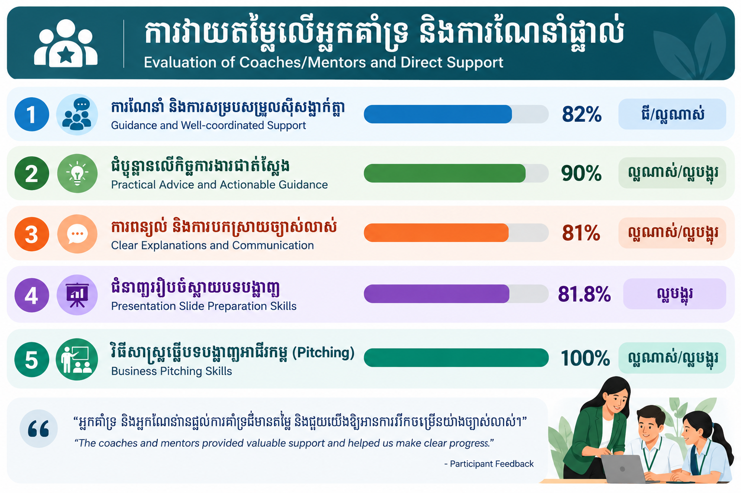
- គោលបំណង៖ ដើម្បីគាំទ្រដល់ SMEs នៅទូទាំងដំណើរការនវានុវត្តន៍របស់ពួកគេ តាមរយៈការជួយពួកគេឱ្យបំពេញភារកិច្ចដែលបានដាក់ឱ្យនៅដំណាក់កាលនីមួយៗនៃកម្មវិធី, ផ្តល់การណែនាំតាមតម្រូវការ និងการអនុវត្តជាក់ស្តែងផ្អែកលើបរិបទអាជីវកម្មផ្ទាល់ខ្លួនរបស់ SMEs នីមួយៗ, តាមដានវឌ្ឍនភាពក្នុងអំឡុងពេលของการពិសោធន៍នវានុវត្តន៍របស់ពួកគេ, កសាងសមត្ថភាពក្នុងការស្រាវជ្រាវទីផ្សារ การយល់ដឹងពីអតិថិជន និងការអភិវឌ្ឍគំរូសាកល្បង (Prototype) ព្រមទាំងរៀបចំ SMEs សម្រាប់ការឡើងធ្វើបទបង្ហាញចុងក្រោយ ຜ່ານการបណ្តុះបណ្តាល និងการហាត់សមដែលមានរចនាសម្ព័ន្ធ។ ការងារនេះបានលាតសន្ធឹងលើបីដំណាក់កាល៖
  - ដំណាក់កាលសិក្សា (Learning Stage)៖ SMEs បានរចនា និងដំណើរការการពិសោធន៍នវានុវត្តន៍ផ្ទាល់ខ្លួន ដោយមានการណែនាំជាបន្តបន្ទាប់ដើម្បីកែសម្រួលវិធីសាស្ត្រ និងដោះស្រាយបញ្ហា។
  - การស្រាវជ្រាវទីផ្សារ (Market Research)៖ SMEs បានប្រមូលទិន្នន័យដើម្បីស្វែងយល់ពីអតិថិជនគោលដៅរបស់ខ្លួន, อភិវឌ្ឍទម្រង់តំណាងអតិថិជន ផ្អែកលើการយល់ដឹងពិតប្រាកដ និងបានបង្កើតព្រមទាំងផ្ទៀងផ្ទាត់គំរូសាកល្បងដំបូងជាមួយអ្នកប្រើប្រាស់គោលដៅ។
  - การធ្វើត្រាប់តាមการឡើងធ្វើបទបង្ហាញ៖ SMEs បានបង្កើតស្លាយបទបង្ហាញ ដែលមានរចនាសម្ព័ន្ធ និងទាក់ទាញ, ហាត់សមជាមួយមតិកែលម្អរបស់គ្រូណែនាំ និងបានអនុវត្តលើการបង្ហាញគំនិតរបស់ពួកគេជាមួយនឹងទំនុកចិត្ត និងភាពច្បាស់លាស់កាន់តែប្រសើរ។
- បញ្ហាប្រឈម៖ រួមមានបទពិសោធន៍មានកម្រិតក្នុងចំណោម SMEs មួយចំនួនក្នុងការប្រមូល និងបកស្រាយទិន្នន័យអតិថិជន, ການលំបាកក្នុងការបំប្លែងគំនិតឱ្យទៅជាគំរូសាកល្បងជាក់ស្តែង, តម្រូវការក្នុងការរក្សាតុល្យភាពរវាងការចូលរួមក្នុងកម្មវិធី និងប្រតិបត្តិការអាជីវកម្មប្រចាំថ្ងៃ, ល្បឿននៃការរៀនសូត្រខុសៗគ្នាដែលទាមទារឱ្យមានการណែនាំតាមតម្រូវការបុគ្គល និងគម្លាតជំនាញក្នុងការធ្វើបទបង្ហាញ ដោយ SMEs មួយចំនួននៅមានកង្វះខាតទំនុកចិត្ត និងរចនាសម្ព័ន្ធនៅពេលឡើងពេជ្របង្ហាញគំនិតរបស់ខ្លួនដំបូងៗ។
- លទ្ធផល៖ ជារួម វគ្គទាំងនេះបានពង្រឹងการយល់ដឹងរបស់អ្នកចូលរួមអំពីដំណើរការនវានុវត្តន៍, កែលម្អសមត្ថភាពរបស់ពួកគេក្នុងការធ្វើការស្រាវជ្រាវទីផ្សារ និងអនុវត្តการយល់ដឹងពីអតិថិជន, ពង្រឹងគំរូអាជីវកម្ម និងគំនិតគំរូសាកល្បងរបស់ពួកគេ, បង្កើនទំនុកចិត្តរបស់ពួកគេក្នុងការធ្វើបទបង្ហាញ និងการឡើងធ្វើបទបង្ហាញ និងបានផ្តល់បទពិសោធន៍ជាក់ស្តែងដល់ពួកគេតាមរយៈการពិសោធន៍ពិតៗ។
- លទ្ធផលនៃការស្ទង់មតិ៖ ជុំស៊ើបអង្កេតចំនួនពីរបានចាប់យកการយល់ឃើញចំពោះการងារនេះ៖
  - การវាយតម្លៃលើអ្នកគាំទ្រ (Supporters)៖ การណែនាំ និងការសម្របសម្រួលប្រកបដោយភាពស៊ីសង្វាក់គ្នាត្រូវបានវាយតម្លៃថា «ល្អណាស់» ដោយ ២៧ ភាគរយ, «ល្អបង្គួរ» ដោយ ៥៥ ភាគរយ និង «ល្អ» ដោយ ១៨ ភាគរយ។ ដំបូន្មានលើកិច្ចការងារទទួលបានពិន្ទុល្អជាពិសេស គឺ ៤៥ ភាគរយល្អណាស់, ៤៥ ភាគរយល្អបង្គួរ និង ៩ ភាគរយល្អ។ การពន្យល់ច្បាស់លាស់ត្រូវបានវាយតម្លៃថា ៣៦ ភាគរយល្អណាស់, ៤៥ ភាគរយល្អបង្គួរ និង ១៨ ភាគរយល្អ។ ភាពទាន់ពេលវេលានៃการឆ្លើយតបគឺមានកម្រិតខ្សោយជាងប្រៀបធៀបទៅនឹងផ្នែកផ្សេងទៀត គឺមាន ៣៦ ភាគរយល្អណាស់, ២៧ ភាគរយល្អបង្គួរ និង ៣៦ ភាគរយល្អ ដែលបង្ហាញពីលំហសម្រាប់ការកែលម្អលើការឆ្លើយតប។ การគាំទ្រលើកិច្ចការងារ និងនវានុវត្តន៍ត្រូវបានវាយតម្លៃថា ៤៥ ភាគរយល្អណាស់, ៣៧ ភាគរយល្អបង្គួរ និង ១៨ ភាគរយល្អ ហើយប្រសិទ្ធភាពជារួម និងឥទ្ធិពលលើអ្នកចូលរួមព្រមទាំងអាជីវកម្មរបស់ពួកគេត្រូវបានវាយតម្លៃថា ៣៦ ភាគរយល្អណាស់, ៤៥ ភាគរយល្អបង្គួរ និង ១៨ ភាគរយល្អ។ នៅគ្រប់ប្រភេទទាំងអស់ ចន្លោះពី ៧២ ដល់ ៩០ ភាគរយនៃអ្នកឆ្លើយតបបានវាយតម្លៃអ្នកគាំទ្រក្នុងកម្រិតវិជ្ជមាន។
  - การវាយតម្លៃលើการបណ្តុះបណ្តាលពិសេស៖ នៅក្នុងการវាយតម្លៃដាច់ដោយឡែកលើการបណ្តុះបណ្តាលពិសេសស្តីពីการស្រាវជ្រាវទីផ្សារ การរៀបចំស្លាយ និងการធ្វើបទបង្ហាញ៖ การយល់ដឹងអំពីការស្រាវជ្រាវទីផ្សារត្រូវបានវាយតម្លៃថា ៣៦,៤ ភាគរយល្អណាស់, ៥៤,៥ ភាគរយល្អបង្គួរ និង ៩,១ ភាគរយល្អ។ ជំនាញរៀបចំស្លាយបទបង្ហាញប្រមូលផ្តុំយ៉ាងខ្លាំងនៅក្នុងប្រភេទល្អបង្គួរគឺ ៨១,៨ ភាគរយ ដោយមាន ៩,១ ភាគរយល្អណាស់ និង ៩,១ ភាគរយល្អ ដែលបង្ហាញពីភាពស្ទាត់ជំនាញលើមូលដ្ឋានគ្រឹះ ប៉ុន្តែនៅមានលំហដើម្បីកសាងជំនាញកម្រិតខ្ពស់បន្ថែមទៀត។ វិធីសាស្ត្រសម្រាប់ការធ្វើបទបង្ហាញអាជីវកម្មត្រូវបានវាយតម្លៃថា ៥៤,៥ ភាគរយល្អណាស់ និង ៤៥,៥ ភាគរយល្អបង្គួរ ដែលឆ្លុះបញ្ចាំងពីទំនុកចិត្តដ៏រឹងមាំនៅក្នុងតំបន់នោះ។ ចន្លោះពី ៨១ ដល់ ១០០ ភាគរយនៃអ្នកចូលរួមបានវាយតម្លៃการយល់ដឹងរបស់ពួកគេក្នុងកម្រិតវិជ្ជមាននៅទូទាំងតំបន់ទាំងបីនេះ។
- មតិកែលម្អបើកចំហ៖ បានពិពណ៌នាថាគ្រូឧទ្ទេសគ្រប់គ្រងវគ្គសិក្សាបានល្អនៅទូទាំងវគ្គនីមួយៗដែលមានរយៈពេលពីបីទៅប្រាំថ្ងៃ ដោយការអនុវត្តการងារត្រូវបានពណ៌នាថា «ល្អឥតខ្ចោះ» ហើយលទ្ធផលการងារពីអ្នកគាំទ្រគឺទាន់ពេលវេលា និងជាទីពេញចិត្ត។ การចុះពិនិត្យ និងการកែសម្រួលនៅនឹងកន្លែងផ្ទាល់នៅទីតាំងផលិតកម្ម ឬទីតាំងកែច្នៃ ត្រូវបានចាត់ទុកថាមានប្រសិទ្ធភាព ហើយមតិយោបល់បានកត់សម្គាល់ថា អ្នកគាំទ្រមិនមានចំណុចខ្វះខាតពិតប្រាកដណាមួយឡើយ ពួកគេបានដោះស្រាយបញ្ហានានាបានភ្លាមៗ និងបានបង្ហាញពីចំណេះដឹងល្អៗនៅទូទាំងកម្មវិធី។

ដំណាក់កាលទី ៧៖ ថ្ងៃប្រកួតប្រជែងឡើងពេជ្រចុងក្រោយ (Final Pitching Day)
ថ្ងៃប្រកួតប្រជែងឡើងពេជ្រចុងក្រោយត្រូវបានរៀបចំឡើងនៅថ្ងៃទី ២១ ខែមីនា ឆ្នាំ ២០២៦ ចាប់ពីម៉ោង ៨:០០ ព្រឹក ដល់ម៉ោង ៥:០០ រសៀល នៅវិទ្យាស្ថានពហុបច្ចេកទេសខេត្តកំពង់ធំ ដោយទាក់ទាញអ្នកចូលរួមសរុបចំនួន ១៦៣ នាក់ និងជាការបិទបញ្ចប់កម្មវិធី InnoLab កំពង់ធំ ជំនាន់ទី ១។ ព្រឹត្តិការណ៍នេះត្រូវបានចូលរួមដោយតំណាងដ៏ខ្ពង់ខ្ពស់របស់ ឯកឧត្តម វង្សី វិស្សុត ឧបនាយករដ្ឋមន្ត្រីប្រចាំការ និងជារដ្ឋមន្ត្រីទទួលបន្ទុកទីស្តីការគណៈរដ្ឋមន្ត្រី រួមជាមួយ ឯកឧត្ដម គី សុខគីម នាយកប្រតិបត្ដិ នៃមូលនិធិអភិវឌ្ឍន៍ជំនាញ, ឯកឧត្តម ហាន កុសល អភិបាលរងនៃគណៈអភិបាលខេត្តកំពង់ធំ និងឯកឧត្តមបណ្ឌិត ឈៀង វណ្ណារិទ្ធ ប្រធានក្រុមប្រឹក្សាភិបាលនៃឧទ្យាននវានុវត្តន៍សង្គមអង្គរ (ASIP)។ គណៈកម្មការវាយតម្លៃរួមមាន លោកស្រី ប៉ែន បុប្ផា អគ្គនាយិកាប្រតិបត្តិនៃរិទ្ធិពល (Rithipul), លោកស្រី ឆេង សុគន្ធ សាស្ត្រាចារ្យផ្នែកគ្រប់គ្រងហានិភ័យនៅវិទ្យាស្ថានបច្ចេកវិទ្យាកម្ពុជា, លោក គង់ មាន ទីប្រឹក្សាឯករាជ្យ និងលោក តាន់ វិជ្ជា ទីប្រឹក្សាជាន់ខ្ពស់សម្រាប់ការអភិវឌ្ឍសេដ្ឋកិច្ចនៅ GIZ កម្ពុជា។
- គោលបំណង៖ ដើម្បីឱ្យ SMEs គោលដៅទាំង ២០ បង្ហាញពីគំនិតច្នៃប្រឌិតរបស់ពួកគេនៅចំពោះមុខគណៈកម្មការវាយតម្លៃ និងជ្រើសរើសម្ចាស់ជ័យលាភីចំនួនបីរូបតាមរយៈការប្រកួតប្រជែងចំនួនពីរជុំ។ នៅក្នុងជុំទី ១ finalists ម្នាក់ៗមានពេលប្រាំនាទីដើម្បីធ្វើបទបង្ហាញ ដោយการវាយតម្លៃប្រើប្រាស់ទម្រង់ពិន្ទុរួមបញ្ចូលជាមួយការបោះឆ្នោតផ្ទាល់ពីទស្សនិកជននៅនឹងកន្លែង ដោយបែងចែកជា ពិន្ទុពីគណៈកម្មការ ៦០ ភាគរយ រួមផ្សំជាមួយនឹងการចូលរួមចំណែករបស់ SMEs ក្នុងអំឡុងពេលកម្មវិធី និងการបោះឆ្នោតពីទស្សនិកជន ៤០ ភាគរយ។ ទោះបីជាផែនការដំបូងត្រូវជ្រើសរើសយកតែ ៦ សហគ្រាសដើម្បីឈានទៅជុំបន្ទាប់ ប៉ុន្តែមានសហគ្រាសចំនួន ៧ ត្រូវបានអនុញ្ញាតឱ្យឆ្លងទៅមុខដោយសារតែមានពិន្ទុខ្ពស់ប្រកៀកគ្នា រួមមាន៖ លោក លឹម សភា, លោក ឡុក គៀនស្រ៊ី, លោកស្រី ពិន ភិរម្យ, លោក អាន លីហ៊ាន់, លោកស្រី អ៉ិន ឡៃហួត, លោក អុល ចំណាប់ និងលោកស្រី ចែម ធីតា។ នៅក្នុងជុំទី ២ បេក្ខជនដែលជាប់ឈ្មោះខ្លីបានចូលរួមក្នុងវគ្គសំណួរ និងចម្លើយជាមួយគណៈកម្មការ ដោយវាយតម្លៃលើលក្ខវិនិច្ឆ័យមួយឈុតដាច់ដោយឡែក មុនពេលម្ចាស់ជ័យលាភីកំពូលទាំងបីត្រូវបានជ្រើសរើស។ ក្រៅពីនេះ ក៏មានការផ្តល់ជូននូវពានរង្វាន់ទទួលស្គាល់ពិសេសចំនួនពីរផងដែរ គឺ ពានរង្វាន់ «សកម្មជាងគេ» (Most Active) ដែលសម្រេចដោយการបោះឆ្នោតពីសិក្ខាកាម InnoLab ដូចគ្នា និងពានរង្វាន់ «មានការគាំទ្រច្រើនជាងគេ» (Most Popular) ផ្តល់ជូនបេក្ខជនដែលមានវីដេអូទទួលបានការចុច Likes និង Shares ច្រើនជាងគេនៅលើទំព័រហ្វេសប៊ុករបស់ឧទ្យាននវានុវត្តន៍សង្គមអង្គរ (ASIP)។
- បញ្ហាប្រឈម៖ នៅថ្ងៃនោះរួមមាន การកម្រិតលើពិធីការ (Protocol) ក្រោមពេលវេលាហាត់សមដ៏តឹងរ៉ឹង, បញ្ហាการរៀបចំផ្នែកបច្ចេកទេសដោយសារពេលវេលាតេស្តឧបករណ៍មិនបានគ្រប់គ្រាន់, การពឹងផ្អែកខ្លាំងលើการសម្របសម្រួលភ្លាមៗក្នុងពេលជាក់ស្តែងក្នុងចំណោមក្រុមការងាររៀបចំ និងการខូចម៉ាស៊ីនត្រជាក់នៅទីតាំងព្រឹត្តិការណ៍ ដែលជះឥទ្ធិពលដល់ភាពងាយស្រួល និងການចូលរួម។
- លទ្ធផល៖ ព្រឹត្តិការណ៍បានបញ្ចប់ទៅដោយជោគជ័យ ជាមួយនឹងម្ចាស់ជ័យលាភីបីរូបដែលត្រូវបានជ្រើសរើសសម្រាប់បទបង្ហាញដែលមានដំណោះស្រាយច្នៃប្រឌិតបំផុត និងមានសក្តានុពលខ្លាំងបំផុតក្នុងការយកទៅអនុវត្ត និងពង្រីកខ្នាតក្នុងពិភពពិត៖ លោក ឡុក គៀនស្រ៊ី អគ្គនាយកនៃក្រុមហ៊ុន ខេ អេស ស៊ីដ ឯ.ក. (KS SEED Co., Ltd.), លោកស្រី ភិន ភិរម្យ អគ្គនាយិកា នៃសិប្បកម្មសុវណ្ណភូមិ និង លោក អុល ចំណាប់ ស្ថាបនិកសិប្បកម្មបច្ចេកវិទ្យាគ្រឿងយន្ត 007Ai។ លោក អាន លីហ៊ាន់ ឈ្នះរង្វាន់ សហគ្រិនសកម្ម និងលោក ឡូន ឆួង ឈ្នះរង្វាន់ សហគ្រិនមានប្រជាប្រិយភាព។ ម្ចាស់ជ័យលាភីចម្បងទាំងបីទទួលបានពានរង្វាន់ និងរង្វាន់ជាទឹកប្រាក់ ហើយបេក្ខជនចុងក្រោយទាំង ២០ រូបទទួលបានវិញ្ញាបនបត្របញ្ជាក់การចូលរួម និងកាដូវត្ថុអនុស្សាវរីយ៍។ សេចក្តីប្រកាសព័ត៌មានចំនួនពីរដែលគ្របដណ្តប់លើព្រឹត្តិការណ៍នេះត្រូវបានចុះផ្សាយនៅក្នុងសារព័ត៌មាន Khmer Times។
- មតិកែលម្អរបស់អ្នកចូលរួម៖

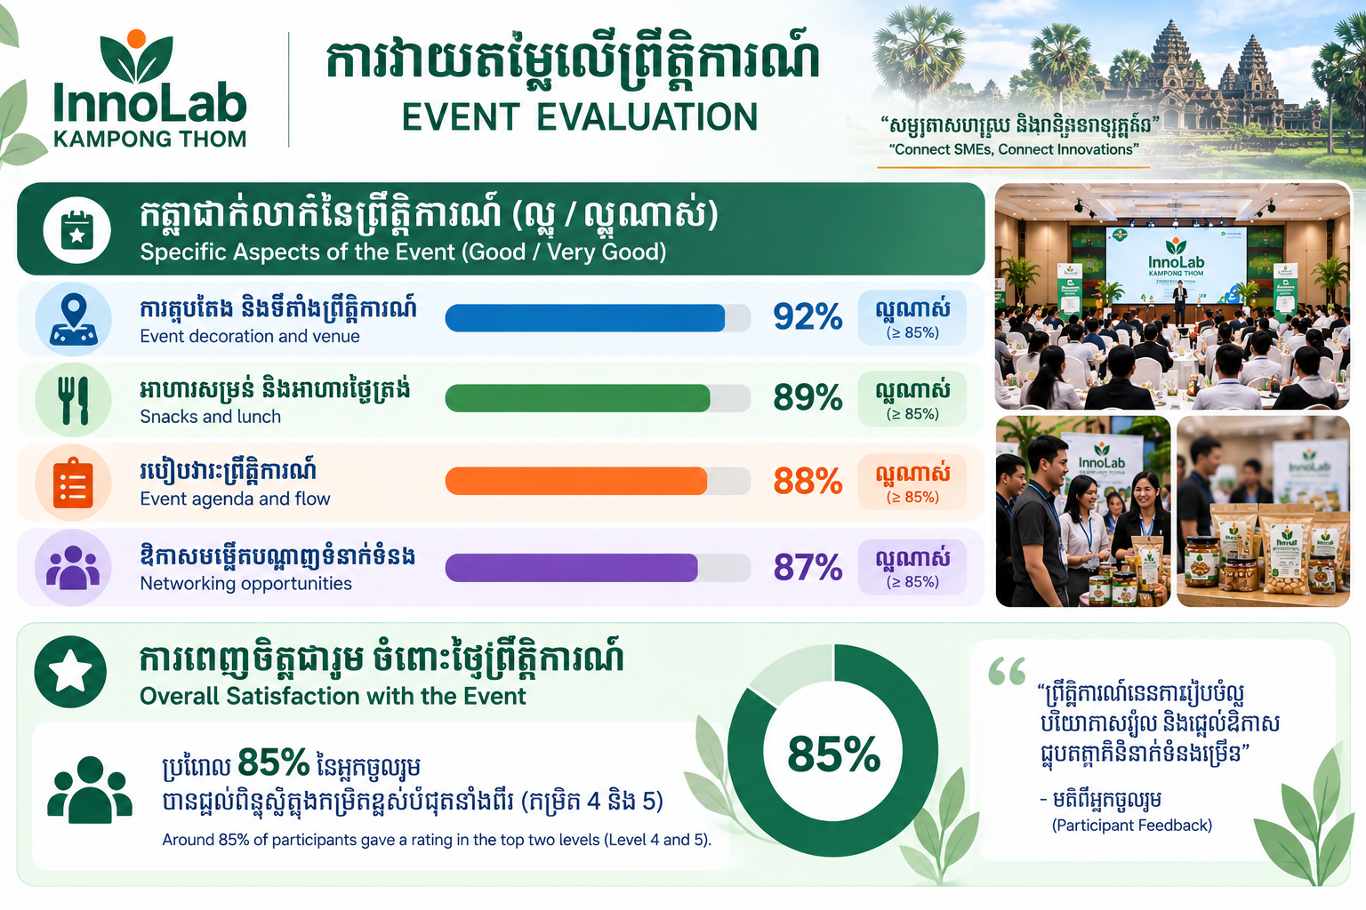
- ទិន្នន័យត្រូវបានប្រមូលលើជញ្ជីងវាស់វែងពីរខុសគ្នានៅក្នុងកម្រងស្ទង់មតិតែមួយ៖
  - សម្រាប់កត្តាជាក់លាក់ប្រាំ៖ រួមមាន ការតុបតែងនិងទីតាំងព្រឹត្តិការណ៍, អាហារសម្រន់, អាហារថ្ងៃត្រង់, របៀបវារៈព្រឹត្តិការណ៍ និងឱកាសបង្កើតបណ្តាញទំនាក់ទំនង អ្នកចូលរួមបានវាយតម្លៃបទពិសោធន៍របស់ពួកគេលើជញ្ជីងដែលលេខ ១ មានន័យថា «ល្អណាស់» និងលេខ ៥ មានន័យថា «ខ្សោយ»។ លើជញ្ជីងនោះ การតុបតែងនិងទីតាំងព្រឹត្តិការណ៍ត្រូវបានវាយតម្លៃថា ល្អ ឬល្អណាស់ ដោយច្រើនជាង ៧៦ ភាគរយនៃអ្នកឆ្លើយតប ដោយមាន ៧ ភាគរយវាយតម្លៃកម្រិតមធ្យម និង ១៥ ភាគរយវាយតម្លៃក្រោមមធ្យម។ អាហារសម្រន់ អាហារថ្ងៃត្រង់ និងរបៀបវារៈព្រឹត្តិការណ៍ នីមួយៗត្រូវបានវាយតម្លៃថាល្អ ឬល្អណាស់ដោយប្រហែល ៦៩ ភាគរយ ដោយមាន ២៣ ភាគរយមធ្យម និង ៧ ភាគរយក្រោមមធ្យម។ ឱកាសបង្កើតបណ្តាញទំនាក់ទំនងក៏ត្រូវបានវាយតម្លៃថាល្អ ឬល្អណាស់ដោយប្រហែល ៦៩ ភាគរយផងដែរ ដោយមាន ១៥ ភាគរយមធ្យម និង ១៥ ភាគរយក្រោមមធ្យម។
  - การពេញចិត្តជារួម៖ ដាច់ដោយឡែកពីគ្នា អ្នកចូលរួមបានវាយតម្លៃการពេញចិត្តជារួមរបស់ពួកគេចំពោះព្រឹត្តិការណ៍លើជញ្ជីងផ្ទុយគ្នា ដែលលេខ ១ គឺទាបបំផុត និងលេខ ៥ គឺខ្ពស់បំផុត។ ផ្អែកលើการវាស់វែងនោះ មានត្រឹមតែប្រហែល ១៥ ភាគរយប៉ុណ្ណោះដែលបានវាយតម្លៃการពេញចិត្តរបស់ពួកគេនៅកម្រិត ៣ ឬទាបជាងនេះ ខណៈប្រហែល ៥ ភាគរយបានវាយតម្លៃកម្រិត ៤ និងប្រហែល ៣១ ភាគរយបានវាយតម្លៃកម្រិត ៥ មានន័យថាប្រហាក់ប្រហែល ៨៥ ភាគរយបានផ្តល់ចំណាត់ថ្នាក់ព្រឹត្តិការណ៍ស្ថិតក្នុងចំណោមពិន្ទុខ្ពស់បំផុតទាំងពីរ។
- ខ្លឹមសារនៃការឡើងធ្វើបទបង្ហាញ៖ បទបង្ហាញឡើងពេជ្រខ្លួនឯងបានបង្ហាញពីលទ្ធផលการងារនវានុវត្តន៍ដែលបានអភិវឌ្ឍនៅទូទាំងក្រុមសិក្ខាកាមក្នុងអំឡុងពេលកម្មវិធី រាប់ចាប់តាំងពីធាតុចូលកសិកម្ម ដូចជា ពូជស្រូវ ជី និងគ្រឿងចក្រកសិកម្ម, ផលិតផលចំណីអាហារ រួមមាន អាហារសម្រន់ធ្វើពីគ្រាប់ស្វាយចន្ទី បបរភ្លាមៗ និងសាច់កែច្នៃ, សេវាកម្មទេសចរណ៍ ដូចជា កញ្ចប់ទស្សនកិច្ចបែបហ្គេម (Gamified Visitor Package) នៅសំបូរព្រៃគុក រហូតដល់ផលិតផលសិប្បកម្មដែលធ្វើពីសំបកគ្រាប់ស្វាយចន្ទី និងកំប្លោក ដែលឆ្លុះបញ្ចាំងពីជួរអាជីវកម្មចម្រុះដូចគ្នាទៅនឹងអ្វីដែលបានកត់ត្រាទុកនៅក្នុងវីដេអូឯកសារ InnoLab។

ជំពូកទី ៣៖ កម្រងករណីសិក្សាសហគ្រាសឆ្នើមទាំង ២០

ផ្នែកកសិកម្មទំនើប និងធាតុចូលកសិកម្ម (AgriTech & Modern Agriculture)

៩. លោក ឡុក គ្រៀនស្រុី - ក្រុមហ៊ុន ខេ អេស ស៊ីដ ឯ.ក
- សាវតារអាជីវកម្ម៖ ដើម្បីលុបបំបាត់ការពឹងផ្អែកយ៉ាងខ្លាំងរបស់កម្ពុជាលើការនាំចូលគ្រាប់ពូជកសិកម្មពីប្រទេសជិតខាង លោក ឡុក គៀនស្រុី ស្ថាបនិកក្រុមហ៊ុន ខេ អេស ស៊ីដ ឯ.ក បានជំរុញចក្ខុវិស័យការកសាងឧស្សាហកម្មគ្រាប់ពូជក្នុងស្រុកដ៏រឹងមាំមួយ ដែលអាចនាំចេញទៅកាន់តំបន់ និងស្រុកនានា។ ក្រុមហ៊ុនគ្រាប់ពូជមួយនេះផ្តោតការយកចិត្តទុកដាក់លើការស្រាវជ្រាវវិទ្យាសាស្ត្រជាក់ស្តែងនៅក្នុងស្រុក ដើម្បីបង្កាត់ពូជដំណាំដែលមានភាពធន់ និងស្របទៅនឹងអាកាសធាតុរបស់ប្រទេសកម្ពុជា។
- នវានុវត្តន៍ក្រោមគម្រោង InnoLab៖ ដោយមានការគាំទ្រពីគម្រោងមន្ទីរពិសោធន៍នវានុវត្តន៍កំពង់ធំ នវានុវត្តន៍ដ៏លេចធ្លោបំផុតរបស់ក្រុមហ៊ុន ខេ អេស ស៊ីដ ឯ.ក គឺការអភិវឌ្ឍហ្សែនរយៈពេលវែង និងការធ្វើឱ្យមានស្ថិរភាពដោយជោគជ័យនៅក្នុងឆ្នាំ២០២៥ នូវពូជគ្រាប់ពោតដំណើបស F1 ហាយប្រ៊ីដ (White Waxy Corn F1 hybrid seed) ដែលជាកម្មសិទ្ធិបញ្ញាផ្ទាល់ខ្លួន។ របកគំហើញនៃនវានុវត្តន៍កសិ-ជីវសាស្ត្រនេះ គឺស្ថិតនៅលើការរៀបចំផ្នែកហ្សែនឱ្យស្របទៅតាមអាកាសធាតុ និងរចនាសម្ព័ន្ធដំណាំដែលអាចផ្តល់ផលប្រយោជន៍បានយ៉ាងច្រើន។ ពូជ F1 ហាយប្រ៊ីដនេះ ត្រូវបានបង្កាត់ឡើងជាពិសេសសម្រាប់តំបន់ត្រូពិច ដែលវាជួយពន្យារពេលប្រមូលផលបានពី ៥ ទៅ ៧ថ្ងៃ ដោយផ្តល់នូវភាពបត់បែនយ៉ាងខ្លាំងដល់ការងារបង្កបង្កើនផល។ តាមរយៈការធានាថាដំណាំដែលនៅសល់ អាចយកទៅធ្វើជាចំណីសត្វដែលមានគុណភាពខ្ពស់បានថែមទៀតនោះ នវានុវត្តន៍នៃការបង្កាត់ពូជចំគោលដៅនេះ បានជួយបង្កើនចំណូលដល់កសិដ្ឋានយ៉ាងច្រើនកុះករ និងបង្កើតបានជាពូជដំណាំដ៏មានសក្តានុពល និងមានគុណភាពខ្ពស់មួយសម្រាប់វិស័យជីវបច្ចេកវិទ្យារបស់កម្ពុជា។

៣. លោក ម៉ៅ សៃ - កសិដ្ឋាន ម៉ៅ សៃ
- សាវតារអាជីវកម្ម៖ លោក ម៉ៅ សៃ និស្សិតបញ្ចប់ការសិក្សាថ្នាក់បរិញ្ញាបត្រផ្នែកវិទ្យាសាស្ត្រកសិកម្ម បានវិលត្រឡប់មកកាន់ស្រុកកំណើតរបស់លោកនៅខេត្តកំពង់ធំវិញ ដើម្បីបង្កើតអាជីវកម្មកសិកម្មបែបទំនើប និងឈានមុខគេមួយ។ ដោយមានការគាំទ្រពីក្រុមគ្រួសារ លោកបានរចនាប្រព័ន្ធកសិដ្ឋានទ្វេដង (Dual-method farm) ប្រកបដោយជោគជ័យ ហើយលោកបានដាំដុះបន្លែបែបអុីដ្រូប៉ូនិច (វារីវប្បកម្ម/ដាំក្នុងទឹក) និងការដាំដុះលើដីបែបប្រពៃណីទន្ទឹមគ្នា ដែលការណ៍នេះជំរុញឱ្យលោកបង្កើនកំណើនផលដំណាំ និងកាត់បន្ថយការពឹងផ្អែកលើសារធាតុគីមី។ ដោយប្តេជ្ញាចិត្តចំពោះការលើកកម្ពស់សហគមន៍ លោក ម៉ៅ សៃ បានប្រើប្រាស់កសិដ្ឋានរបស់លោកជាមជ្ឈមណ្ឌលអប់រំមួយ តាមរយៈការផ្ដល់វគ្គបណ្តុះបណ្តាលជូនដល់កសិករលើការគ្រប់គ្រងដំណាំ និងការដំឡើងប្រព័ន្ធដាំដុះ។ បន្ថែមពីនេះទៀត លោកក៏បានចិញ្ចឹមកង្កែបនៅពីក្រោមទីតាំងដាំដុះអុីដ្រូប៉ូនិចផងដែរ ដែលការណ៍នេះបង្កើតបានជាប្រភពចំណូលបន្ទាប់បន្សំរបស់លោក។
- នវានុវត្តន៍ក្រោមគម្រោង InnoLab៖ តាមរយៈការចូលរួមនៅក្នុងគម្រោងមន្ទីរពិសោធន៍នវាវនុត្តន៍កំពង់ធំ លោក ម៉ៅ សៃ បាន និងកំពុងជំរុញការរួមបញ្ចូលបច្ចេកវិទ្យានៅក្នុងការដាំដុះទៅកាន់កម្រិតខ្ពស់មួយកម្រិតទៀត តាមរយៈការអភិវឌ្ឍលើរចនាសម្ព័ន្ធប្រព័ន្ធអុីដ្រូប៉ូនិច និងដំណោះស្រាយការវេចខ្ចប់ក្នុងស្រុក។ ជាជាងការពឹងផ្អែកលើឧបករណ៍ដែលមានស្រាប់នៅលើទីផ្សារ នវានុវត្តន៍របស់លោកផ្តោតលើការកែលម្អវិស្វកម្មរចនាសម្ព័ន្ធ ដើម្បីបង្កើនប្រសិទ្ធភាពនៃការប្រើប្រាស់ទឹក និងទទួលបានទិន្នផលជាអតិបរមា ព្រមទាំងជំរុញការវេចខ្ចប់ ដែលរចនាឡើងជាពិសេសដើម្បីពន្យារអាយុកាលរក្សាទុករបស់បន្លែដាំក្នុងទឹក។ គំនិតនវានុវត្តន៍ទាំងពីរនេះ បានផ្សារភ្ជាប់គម្លាតរវាងវិទ្យាសាស្ត្រកសិកម្មកម្រិតមន្ទីរពិសោធន៍ និងទីផ្សារជាក់ស្តែងនៅក្នុងស្រុក។ តាមរយៈការធ្វើទំនើបកម្មរចនាសម្ព័ន្ធប្រព័ន្ធទាំងនេះ និងការលើកកម្ពស់វិធីរក្សាទុកកសិផល លោកកំពុងបង្កើតគំរូមួយ ដែលធានាថាអ្នកបរិភោគទទួលបានកសិផលស្រស់ៗ និងមានគុណភាពខ្ពស់ ព្រមទាំងផ្តល់ឱ្យកសិករខ្នាតតូចនូវផែនការមេដ៏ជាក់ស្តែងមួយសម្រាប់ពាណិជ្ជកម្មផ្នែកកសិកម្មដែលមានបច្ចេកវិទ្យាខ្ពស់។

៦. លោក អុល ចំណាប់ - បច្ចេកវិទ្យាគ្រឿងយន្ដ 007 AI
- សាវតារអាជីវកម្ម៖ លោក អុល ចំណាប់ និស្សិតបញ្ចប់ការសិក្សាផ្នែកមេកានិច និងអគ្គិសនី និងធ្លាប់បានសិក្សាស្វែងយល់ផ្ទាល់ពីប្រព័ន្ធស្វ័យប្រវត្តិកម្រិតខ្ពស់អំឡុងពេលធ្វើការនៅប្រទេសកូរ៉េ បានបង្កើតបច្ចេកវិទ្យាគ្រឿងយន្ដត្រាក់ទ័រ 007 AI នៅក្រុងស្ទឹងសែន ខេត្តកំពង់ធំ ដើម្បីជួយសម្រាលទុក្ខលំបាករបស់កសិករកម្ពុជាពីការធ្វើពលកម្មដោយដៃផ្ទាល់។ ក្រោយត្រឡប់មកស្រុកកំណើតវិញ លោកបានបង្កើតត្រាក់ទ័រគំរូដំបូងបង្អស់សម្រាប់ទីផ្សារក្នុងស្រុកនៅក្នុងឆ្នាំ២០១៤ ហើយបានពង្រីកផលិតកម្មនេះទៅជាខ្សែសង្វាក់ផលិតផលត្រាក់ទ័រដែលមានប្រមាណ ១០ម៉ូដែល ហើយបានឆ្លងកាត់ការសាកល្បងជាក់ស្តែងនៅតាមវាលស្រែផងដែរ។ ត្រាក់ទ័រទាំងនេះមានភាពធន់ និងត្រូវបានដំឡើងឡើងជាពិសេសឱ្យស្របទៅតាមស្ថានភាពដីក្នុងស្រុក និងបង្កើនផលិតភាពកសិកម្ម។
- នវានុវត្តន៍ក្រោមគម្រោង InnoLab៖ តាមរយៈគម្រោងមន្ទីរពិសោធន៍នវានុវត្តន៍កំពង់ធំ លោក អុល ចំណាប់ វិវត្តបានរចនាសម្ព័ន្ធត្រាក់ទ័រឆ្លាតវៃជំនាន់ថ្មី ដែលរួមបញ្ចូលបច្ចេកវិទ្យាមេកានិចកសិកម្មច្បាស់លាស់ ដោយផ្អែកលើទិន្នន័យជាក់ស្តែងពីវាលស្រែ និងការទទួលបានមតិកែលម្អពីកសិករផ្ទាល់។ ដើម្បីកាត់បន្ថយការនាំចូលគ្រឿងចក្រពីបរទេស នវានុវត្តន៍របស់លោកផ្តោតលើការបង្កើនប្រសិទ្ធភាពម៉ាស៊ីន ការបែងចែកទម្ងន់ និងការដំឡើងមុខកាត់ផ្លែរាស់ ដើម្បីកាត់បន្ថយការប្រើប្រាស់ថាមពលច្រើន ព្រមទាំងបង្កើនចំនួនផ្ទៃដីអតិបរមា ដែលម៉ាស៊ីនអាចរាស់បានក្នុងមួយម៉ោង។ តាមរយៈការកែលម្អរចនាសម្ព័ន្ធប្រព័ន្ធមេកានិកទាំងនេះ លោកបាន និងកំពុងផ្លាស់ប្តូរត្រាក់ទ័របែបប្រពៃណីឱ្យទៅជាគ្រឿងចក្រដែលមានលក្ខណៈអនុវត្តជាក់ស្តែងខ្ពស់ ងាយស្រួលបញ្ជា និងមានប្រសិទ្ធភាពខ្ពស់។ នវានុវត្តន៍ផ្នែកវិស្វកម្មចំគោលដៅនេះ អនុញ្ញាតឱ្យកសិករខ្នាតតូចអាចកាត់បន្ថយការប្រើប្រាស់កម្លាំងពលកម្ម និងការចំណាយលើប្រេងឥន្ធនៈ ដែលការណ៍នេះឆ្ពោះទៅរកការធ្វើកសិកម្មបែបយន្តូបនីយកម្មប្រកបដោយចីរភាពនៅទូទាំងតំបន់។

១២. លោក វន វ៉ុង - ផលិតជីធម្មជាតិ ១០០% ប្រាសាទសាមគ្គី
- សាវតារអាជីវកម្ម៖ ដើម្បីដោះស្រាយបញ្ហាប្រឈម ដូចជាបញ្ហាកាកសំណល់កសិដ្ឋានដ៏ច្រើនលើសលុប និងការពឹងផ្អែកយ៉ាងខ្លាំងលើជីគីមី ដែលកំពុងតែកេងចំណេញលើការចំណាយរបស់កសិករខ្នាតតូច លោក វន វ៉ុង បានបង្កើតអាជីវកម្មផលិតជីធម្មជាតិ ១០០% ប្រាសាទសាមគ្គី។ ដោយផ្អែកលើការបណ្តុះបណ្តាលឯកទេស និងវគ្គចុះកម្មសិក្សានៅខេត្តតាកែវ លោកបានពង្រីកប្រតិបត្តិការរបស់ខ្លួននៅក្នុងឆ្នាំ២០២៥ ដើម្បីបង្កើតខ្សែច្រវាក់ផ្គត់ផ្គង់ក្នុងស្រុកដ៏រឹងមាំមួយ តាមរយៈការប្រមូលទិញចំបើង កាកសំណល់សត្វ និងសារធាតុផ្ទុកកាបូនដោយផ្ទាល់ពីសហគមន៍កសិកម្មជុំវិញ។ ការណ៍នេះបានផ្លាស់ប្តូរកាកសំណល់កសិដ្ឋានឱ្យទៅជាធនធានរួមរបស់សហគមន៍។
- នវានុវត្តន៍ក្រោមគម្រោង InnoLab៖ លោក វន វ៉ុង បានធ្វើនវានុវត្តន៍ជីវ-គីមីបែបវដ្តបិទជិត (Closed-loop bio-chemical innovation) ដែលផ្តោតលើការកែច្នៃជីសរីរាង្គឱ្យទៅជាគ្រាប់ជីកម្រិតខ្ពស់។ ជំនួសឱ្យការចែកចាយជីកំប៉ុសដែលពិបាកគ្រប់គ្រង លោកបានប្រើប្រាស់វិស្វកម្មឯកទេស ដើម្បីបង្ហាប់កាកសំណល់កសិកម្ម ដែលសម្បូរទៅដោយជាតិកាបូន ឱ្យទៅជាគ្រាប់ជីស្តង់ដារដែលមានស្ថិរភាពខ្ពស់។ នវានុវត្តន៍នេះ បង្កើនសមត្ថភាពរក្សាទុកសារធាតុចិញ្ចឹមចាំបាច់ក្នុងដី និងបង្កើនកម្រិតកាបូន ក្នុងទម្រង់មួយដែលអាចប្រើប្រាស់យ៉ាងស៊ីសង្វាក់គ្នាជាមួយឧបករណ៍បាចជីសម័យទំនើប។ តាមរយៈការផ្លាស់ប្តូរសារធាតុសរីរាង្គ ឱ្យទៅជាទម្រង់គ្រាប់ដែលងាយស្រួលប្រើ និងរលាយយឺតៗ ប្រព័ន្ធនេះបានជួយពន្លឿនការស្តារដីឡើងវិញក្នុងរយៈពេលវែង កាត់បន្ថយការពឹងផ្អែកលើជីគីមី និងបង្កើតបានជាគំរូផលិតកម្មបែបវដ្តដែលអាចពង្រីកវិសាលភាពបានខ្ពស់ ហើយអាចផ្លាស់ប្តូរកាកសំណល់ក្នុងស្រុកឱ្យទៅជាទ្រព្យសម្បត្តិសកម្មផ្នែកកសិកម្មដែលមានតម្លៃបន្ថែមខ្ពស់។

១៩. លោកស្រី យូ សុគន្ធា - ជីទឹកកសិករយើង
- សាវតារអាជីវកម្ម៖ លោកស្រី យូ សុគន្ធា បានបង្កើតសហគ្រាស ជីទឹកកសិករយើង នៅក្នុងខេត្តកំពង់ធំ ឡើង ដើម្បីជួយកសិករខ្នាតតូចឱ្យរួចផុតពីវដ្តនៃការចំណាយខ្ពស់លើជីគីមី និងបញ្ហាដីខូចខ្លាំង។ តាមរយៈការសាកល្បងយ៉ាងដិតដល់នៅលើចម្ការផ្ទាល់ជាមួយដំណាំច្រើនប្រភេទ រួមមាន ស្រូវ ដំឡូងមី បន្លែ និងស្វាយចន្ទី អស់រយៈពេលជាង ៣ឆ្នាំ លោកស្រីបានយកមតិកែលម្អពិតៗពីកសិករ មកបង្កើតជាអាជីវកម្មកសិកម្មមួយដ៏ត្រឹមត្រូវនៅក្នុងស្រុក ដែលឈានមុខគេក្នុងការជួយស្តារ និងថែបំប៉នដីឡើងវិញប្រកបដោយចីរភាព។
- នវានុវត្តន៍ក្រោមគម្រោង InnoLab៖ ជោគជ័យដ៏ធំធេងរបស់សហគ្រាសមួយនេះ គឺការបង្កើតគំនិតច្នៃប្រឌិតថ្មីផ្នែកកសិកម្ម ដោយផ្សំបញ្ចូលគ្នារវាងជីវសាស្ត្រ និងគីមី៖ នោះគឺ «ជីទឹកសរីរាង្គ-អសរីរាង្គ» ក្នុងកម្រិតមួយដ៏ល្អបំផុត។ ចំណុចពិសេសបំផុត គឺស្ថិតនៅលើបច្ចេកវិទ្យាលាយផ្សំរូបមន្ត និងការរក្សាសារធាតុចិញ្ចឹមឱ្យនៅថេរ ដើម្បីធ្វើធ្វើយ៉ាងណាឱ្យសារធាតុសរីរាង្គ និងសារធាតុអសរីរាង្គមានតុល្យភាពគ្នាយ៉ាងល្អឥតខ្ចោះ ក្នុងទម្រង់ជាទឹកដែលងាយរលាយ។ ជីទឹកឯកទេសមួយនេះ ផ្តល់ផលប្រយោជន៍ទ្វេរដង៖ គឺជួយកែប្រែរចនាសម្ព័ន្ធដីឱ្យរក្សាជាតិកាបូនបានយូរ និងជួយឱ្យរុក្ខជាតិស្រូបយកសារធាតុចិញ្ចឹមបានលឿន ព្រមទាំងបង្កើនប្រព័ន្ធការពារកសិផលពីជំងឺផ្សេងៗ។ តាមរយៈការបង្កើតជីទឹកដ៏ច្បាស់លាស់នេះ ជំនួសឱ្យការប្រើប្រាស់ជីគីមីគ្រាប់បែបបុរាណ នវានុវត្តន៍នេះបានជួយកាត់បន្ថយថ្លៃដើមរបស់កសិករយ៉ាងច្រើនកុះករ ជួយស្តារដីស្រទាប់លើដែលហិនហោចឱ្យមានជីជាតិឡើងវិញ និងផ្តល់នូវគំរូដ៏មានប្រសិទ្ធភាពមួយសម្រាប់ជំរុញវិស័យកសិកម្មបៃតង និងវៃឆ្លាតនឹងអាកាសធាតុនៅកម្ពុជា។

ផ្នែកកែច្នៃចំណីអាហារ និងភេសជ្ជៈ (Food Processing & Value Addition)

៥. លោក សៅ ប៊ុនអ៊ូ - អាហារដ្ឋាន តាអូជំនោរស្ទឹងសែន
- សាវតារអាជីវកម្ម៖ តាមរយៈបទពិសោធន៍នៃការបង្កើតអាហារដ្ឋានតាអូ ជំនោរស្ទឹងសែន ជាច្រើនទស្សវត្តន៍ លោក សៅ ប៊ុនអូ ដែលជាអតីតយុទ្ធជន បានរកឃើញនូវរបកគំហើញថ្មីមួយផ្នែកចំណីអាហារ ពោលគឺការផលិត «ស៊ុបក្រចកជើងគោ» ដែលជាមុខម្ហូបប្រចាំអាហារដ្ឋានរបស់លោក ឱ្យទៅជាអាហារដែលអាចញុំាបានភ្លាមៗគ្រប់ទីកន្លែង តាមរយៈការកម្ដៅឡើងវិញ។
- នវានុវត្តន៍ក្រោមគម្រោង InnoLab៖ បច្ចុប្បន្ន តាមរយៈគម្រោងមន្ទីរពិសោធន៍នវានុវត្តន៍កំពង់ធំ លោក សៅ ប៊ុនអូ បានជំរុញនវានុវត្តន៍ផ្នែកវេចខ្ចប់ចំណីអាហារនេះឱ្យកាន់តែរីកចម្រើនទៅមុខទៀត និងជំរុញផលិតផលចូលទៅកាន់ទីផ្សារបន្ថែមទៀត។ នវានុវត្តន៍របស់លោកផ្តោតលើវិធីសាស្ត្រការវេចខ្ចប់ ដែលរចនាឡើងដើម្បីពន្យារអាយុកាលរក្សាទុក និងសម្រួលដល់ការដឹកជញ្ជូនទៅទីឆ្ងាយ ដោយមិនបាត់បង់រសជាតិដើម។ ការប្រែក្លាយអាហារដែលតម្រូវឱ្យមានការចម្អិនជាច្រើនដំណាក់កាល ឱ្យទៅជាអាហារវេចខ្ចប់ងាយស្រួលដែលមានគុណភាពខ្ពស់ និងឆ្អិនរួចជាស្រេចសម្រាប់ការបរិភោគ បានផ្សារភ្ជាប់គម្លាតរវាងម្ហូបអាហារបែបប្រពៃណីទៅនឹងតម្រូវការរបស់អ្នកបរិភោគសម័យទំនើប។

១. លោក សុង សេង - សិប្បកម្មផលិតប្រេងសណ្ដែកផ្កាយ
- សាវតារអាជីវកម្ម៖ សមាគមសួស្តីកម្ពុជា ត្រូវបានបង្កើតឡើងនៅថ្ងៃទី២៤ ខែកក្កដា ឆ្នាំ១៩៩៣ ដោយលោក សុង សេង និងបានចុះបញ្ជីជាផ្លូវការជាមួយក្រសួងមហាផ្ទៃ។ បច្ចុប្បន្ន សមាគមបានប្រែក្លាយទៅជាអង្គភាពពាណិជ្ជកម្មដ៏គួរឱ្យទុកចិត្តមួយ ដែលផ្ដោតសំខាន់លើការចាប់យកអត្ថប្រយោជន៍ផ្នែកសុខភាពពីប្រេងសណ្ដែកផ្កាយ ដែលជាអាហារពីតំបន់អាម៉ាហ្សូន សម្បូរទៅដោយអាស៊ីតខ្លាញ់អូមេហ្គា (Omega fatty acids) ប្រូតេអ៊ីន និងសារធាតុប្រឆាំងអុកស៊ីតកម្ម (antioxidants) ជូនដល់ប្រជាជនកម្ពុជា។ ដោយប្រទេសកម្ពុជាមានច្បាប់អាជីវកម្មដ៏តឹងរឹង និងមានការទទួលខុសត្រូវខ្ពស់ផ្នែកសង្គម សមាគមបានសហការជាមួយគ្រួសារកសិករប្រមាណ ៤៥គ្រួសារ នៅក្នុងខេត្តមណ្ឌលគីរី ដើម្បីដាំដុះសណ្ដែកផ្កាយតាមបែបធម្មជាតិ និងគ្មានសារធាតុគីមី។ ផលិតផលបច្ចុប្បន្នរបស់លោក សុង សេង រួមមាន ប្រេងអូមេហ្គា គ្រាប់សណ្ដែកផ្កាយលីង តែសណ្ដែកម្សាយ និងម្សៅសណ្ដែកផ្សាយ ដែលត្រូវបានចែកចាយលក់ក្នុងស្រុកមាននៅទូទាំងរាជធានីភ្នំពេញ ខេត្តសៀមរាប និងខេត្តកំពង់ធំ តាមរយៈប្រព័ន្ធពាណិជ្ជកម្មអេឡិចត្រូនិក (e-commerce) ឱសថស្ថាន និងម៉ាតនានា ហើយសមាគមរបស់លោកក៏មានការលក់បោះដុំគ្រាប់សណ្ដែកផ្កាយចេញទៅកាន់ទីផ្សារអន្តរជាតិផងដែរ។ នាពេលអនាគត សមាគមសួស្តីកម្ពុជា មានគោលបំណងពង្រីកប្រែក្លាយសមាគមទៅជាសហគ្រាសដ៏ធំមួយ ដែលមានការសហការជាមួយដៃគូវិនិយោគអន្តរជាតិនានា ក្នុងការជំរុញកំណើនសេដ្ឋកិច្ចជាតិប្រកបដោយចីរភាព។
- នវានុវត្តន៍ក្រោមគម្រោង InnoLab៖ ដើម្បីជំរុញកំណើននេះ សមាគមត្រូវសង្កត់ធ្ងន់លើការវិវត្តផលិតផលប្រកបដោយនវានុវត្តន៍។ តាមរយៈគម្រោងមន្ទីរពិសោធន៍នវានុវត្តន៍កំពង់ធំ លោក សុង សេង កំពុងជំរុញគំនិតផ្តួចផ្តើមនវានុវត្តន៍ដ៏ថ្មីមួយ ដោយលោកនឹងផលិតគ្រាប់សណ្ដែកផ្កាយដែលឆ្អិនស្រាប់ និងងាយស្រួលក្នុងការបរិភោគ។ ដោយទទួលស្គាល់ថាអ្នកប្រើប្រាស់សម័យបច្ចុប្បន្ន ផ្តល់អាទិភាពលើសុខភាព និងភាពងាយស្រួល ការធ្វើនវានុវត្តន៍នេះបានផ្លាស់ប្តូរនូវវិធីបរិភោគគ្រាប់សណ្ដែកផ្កាយនេះ។ តាមរយៈការកែច្នៃគ្រាប់ធញ្ញជាតិបែបប្រពៃណីឱ្យទៅជាទម្រង់ថ្មីដែលសមស្របនឹងបរិបទបច្ចុប្បន្ន នឹងផ្ដល់នូវភាពងាយស្រួលខ្ពស់ និងងាយស្រួលក្នុងការបរិភោគ។ គម្រោងមន្ទីរពិសោធន៍នវានុវត្តន៍កំពង់ធំ បានផ្សារភ្ជាប់គម្លាតរវាងការរស់នៅដ៏មមាញឹកនាសម័យទំនើប និងអាហារូបត្ថម្ភដែលមានគុណភាពខ្ពស់។ អ្វីដែលសំខាន់បំផុតនោះគឺ គ្រាប់សណ្ដែកផ្កាយដែលឆ្អិនស្រាប់ និងប្រេងសណ្ដែកផ្កាយនេះនឹងផ្ទុកនូវសារធាតុចិញ្ចឹមដ៏ច្រើនរួមមាន អូមេហ្គា-៣, ៦, ៩ និងវីតាមីន E ដែលធានាថាអ្នកបរិភោគនឹងទទួលបានសុខភាពល្អ ដូចជាកាត់បន្ថយការរលាក និងជួយទ្រទ្រង់ដល់សុខភាពបេះដូង។

៤. លោក អាន លីហ៊ាន់ - LCDC Eco Green
- សាវតារអាជីវកម្ម៖ លោក អាន លីហ៊ាន់ ស្ថាបនិក អិលស៊ីឌីស៊ី អេកូ គ្រីន (LCDC Eco Green) ដែលជាគំនិតផ្តួចផ្តើមក្នុងការជំរុញកសិកម្មប្រកបដោយចីរភាព តាមរយៈការប្រើប្រាស់ប្រព័ន្ធផលិតកម្មស្រូវអង្ករ ជាមួយនិងការចិញ្ចឹមទា ដែលក្នុងនោះ សត្វទាដើរតួនាទីយ៉ាងសំខាន់ក្នុងការកម្ចាត់សត្វល្អិត និងផ្តល់ជីធម្មជាតិដល់ដំណាំស្រែ ដើម្បីលុបបំបាត់ការប្រើប្រាស់សារធាតុគីមី។ ខណៈពេលដែលគំរូអាជីវកម្មនេះទទួលបានជោគជ័យក្នុងការផ្តល់អំណាចដល់បណ្តាញសហករណ៍កសិករក្នុងស្រុក ក្នុងការគ្រប់គ្រងខ្សែច្រវាក់ផ្គត់ផ្គង់ និងលើកកម្ពស់តម្លៃកសិផល។
- នវានុវត្តន៍ក្រោមគម្រោង InnoLab៖ របត់នៃការវិវត្តន៍ដែលឈានមុខគេបំផុតនោះគឺ គំនិតផ្តួចផ្តើមនវានុវត្តន៍ចំណីអាហារបែបវដ្តបិទជិត (closed-loop food innovation) ដែលជំរុញដោយគម្រោងមន្ទីរពិសោធន៍នវានុវត្តន៍កំពង់ធំ។ ជំនួសឱ្យការពឹងផ្អែកទាំងស្រុងលើការលក់កសិផលធម្មតា លោក លីហ៊ាន់ កំពុងផ្លាស់ប្តូរទិន្នផលដែលទទួលបានពីកសិដ្ឋានឱ្យទៅជាផលិតផលម្ហូបអាហារវេចខ្ចប់ស្រាប់ ដូចជាពងទាខ និងសម្លម្ជូរទាជាដើម។ នវានុវត្តន៍នេះ បង្កើតឱ្យមានខ្សែច្រវាក់តម្លៃបែបវដ្តដ៏មានផលចំណេញខ្ពស់ តាមរយៈការច្នៃបង្វិល (upcycling) ទាំងសត្វទា និងពងទា។ តាមរយៈការរួមបញ្ចូលគ្នានូវរសជាតិបែបប្រពៃណីក្នុងស្រុក និងការកែច្នៃកសិផលបែបទំនើប អិលស៊ីឌីស៊ី អេកូ គ្រីន បានណែនាំនូវខ្សែច្រវាក់ផលិតផលពាណិជ្ជកម្មដែលអាចពង្រីកវិសាលភាពបាន និងជួយបង្កើនទិន្នផលកសិដ្ឋានយ៉ាងច្រើនកុះករ និងធានាបាននូវប្រភពចំណូលថ្មីមួយទៀតសម្រាប់គ្រួសារនៅតាមជនបទ។

៧. លោកស្រី ប៉ុង ស្រីនាង - សហគ្រាសធុនតូចមេគង្គអូឌឺ
- សាវតារអាជីវកម្ម៖ លោកស្រី ប៉ុង ស្រីនាង បានបង្កើតសហគ្រាសមេគង្គ អូឌីនៅក្នុងឆ្នាំ២០១៤ ដើម្បីផ្គត់ផ្គង់ទឹកពិសាស្អាតក្នុងតម្លៃសមរម្យជូនដល់ប្រជាជននៅក្នុងខេត្តកំពង់ធំ។ បន្ទាប់ពីជួបប្រទះបញ្ហាប្រឈមផ្នែកគុណភាពទឹក លោកស្រីបានកសាងម៉ាកយីហោនេះឡើងវិញតាមរយៈការកែលម្អប្រព័ន្ធបច្ចេកទេសយ៉ាងដិតដល់។ ដោយទាញយកប្រភពទឹកពីអណ្តូងក្នុងស្រុក លោកស្រីបានកែប្រែប្រតិបត្តិការផលិតរបស់ខ្លួនទៅជាប្រព័ន្ធផលិតកម្មដែលមានស្តង់ដារ និងមានច្រើនដំណាក់កាល ហើយថែមទាំងទទួលបានការចុះបញ្ជីជាផ្លូវការជាមួយក្រសួងឧស្សាហកម្ម វិទ្យាសាស្ត្រ បច្ចេកវិទ្យា និងនវានុវត្តន៍ នៅក្នុងឆ្នាំ២០២៦ ផងដែរ។
- នវានុវត្តន៍ក្រោមគម្រោង InnoLab៖ គំនិតនវានុវត្តន៍របស់មេគង្គ អូឌី ទទួលបានជោគជ័យដោយផ្អែកលើប្រព័ន្ធវិស្វកម្មប្រព្រឹត្តិកម្មទឹកដែលមានរចនាសម្ព័ន្ធច្បាស់លាស់ និងស្របតាមស្ថានភាពជាក់ស្តែងក្នុងស្រុក ហើយត្រូវបានរចនាឡើងជាពិសេសដើម្បីដោះស្រាយបញ្ហាគុណភាពទឹក។ ដើម្បីលុបបំបាត់សារធាតុគីមី និងការពារការប្រែពណ៌ទឹក លោកស្រី ប៉ុង ស្រីនាង បានបង្កើតក្របខ័ណ្ឌប្រព័ន្ធចម្រោះទឹកបែបលំហូរជាប់ជានិច្ច (Continuous-flow purification framework) ដែលរួមបញ្ចូលទាំងការកម្ចាត់កំទេចកំទីល្អិតៗ (Micro-sediment) ការចម្រោះកម្រិតខ្ពស់ច្រើនដំណាក់កាល និងវិធីសម្លាប់មេរោគ។ អ្វីដែលសំខាន់បំផុតនោះគឺ ប្រព័ន្ធនេះបានរួមបញ្ចូលការត្រួតពិនិត្យគុណភាពទឹកភ្លាមៗអំឡុងដំណាក់កាលនៃដំណើរការផលិត។ ការបង្កើនប្រសិទ្ធភាពបែបវដ្តបិទជិតដ៏តឹងរឹងនេះ បានធានានូវភាពថ្លា សុវត្ថិភាព និងស្ថិរភាពរសជាតិរបស់ទឹកមុនពេលច្រកដប ហើយការណ៍នេះបានផ្លាស់ប្តូរឱ្យការផលិតទឹករបស់លោកស្រីមានតម្លៃសមរម្យនិងក្លាយទៅជាអាជីវកម្មចែកចាយទឹកស្អាតដែលមានភាពធន់ផ្នែកបច្ចេកវិទ្យា និងទទួលបានការទទួលស្គាល់ផ្នែកស្ដង់ដារ។

៨. លោក សាំង សុខឃៀង - សិប្បកម្មកែច្នៃចន្ទីអេសអេស ខេអេច
- សាវតារអាជីវកម្ម៖ ដោយមើលឃើញពីកំណើនតម្រូវការទាំងក្នុងស្រុក និងអន្តរជាតិលើអាហារូបត្ថម្ភដែលមានសុវត្ថិភាព និងងាយស្រួលសម្រាប់ការធ្វើដំណើរ លោក សាំង សុខឃៀង ស្ថាបនិកសិប្បកម្មកែច្នៃចន្ទីអេសអេស ខេអេច បានស្វែងរកតម្លៃពាណិជ្ជកម្មថ្មីៗសម្រាប់ទិន្នផលគ្រាប់ស្វាយចន្ទីដ៏សម្បូរបែបរបស់កម្ពុជា តាមរយៈការផ្ដោតការយកចិត្តទុកដាក់លើការកែច្នៃកសិផល ដើម្បីទាក់ទាញទីផ្សារអ្នកប្រើប្រាស់ដែលយកចិត្តទុកដាក់លើសុខភាព។
- នវានុវត្តន៍ក្រោមគម្រោង InnoLab៖ តាមរយៈគម្រោងមន្ទីរពិសោធន៍នវានុវត្តន៍កំពង់ធំ សិប្បកម្មកែច្នៃចន្ទីអេសអេស ខេអេច កំពុងជំរុញរបត់ផ្លាស់ប្តូរនេះ តាមរយៈនវានុវត្តន៍ និងការអភិវឌ្ឍនំប្រូតេអុីនបារធ្វើពីគ្រាប់ស្វាយចន្ទី (Cashew-based protein bars)។ លោកបានធ្វើនវានុវត្តន៍លើវិស្វកម្មចំណីអាហារឯកទេស ដែលតម្រូវឱ្យមានការបង្វិលសារធាតុចិញ្ចឹមនៃគ្រាប់ស្វាយចន្ទីក្នុងស្រុក ដែលសម្បូរទៅដោយសារធាតុមានប្រយោជន៍ និងប្រូតេអុីនឱ្យទៅជាអាហារសម្រន់ដែលមានតុល្យភាពម៉ាក្រូអាហារូបត្ថម្ភ (Macro-nutrient snack) មានភាពងាយស្រួលយកតាមខ្លួន និងអាចរក្សាទុកបានយូរ។ តាមរយៈការលាយផ្សំឱ្យមានរសជាតិឆ្ងាញ់ និងរក្សាទម្រង់នំឱ្យនៅល្អ និងមិនបាត់បង់វីតាមីន និងសារធាតុចិញ្ចឹមពីធម្មជាតិ គម្រោងមន្ទីរពីសោធន៍នវានុវត្តន៍ និងលោក សាំង សុខឃៀង បង្កើតបាននូវនំប្រូតេអុីនបារចន្ទីសុខភាព ដែលអាចញ៉ាំបានភ្លាមៗ។ ការផ្លាស់ប្តូរជាយុទ្ធសាស្ត្រនេះ គឺជាការជួយឱ្យវិស័យកសិកម្មកាន់តែមានតម្លៃ ដោយបានកែច្នៃកសិផលធម្មតាក្នុងស្រុក ឱ្យទៅជាផលិតផលដែលមានគុណភាពខ្ពស់ និងអាចប្រកួតប្រជែងនៅលើទីផ្សារចំណីអាហារសុខភាពសម័យទំនើបបានយ៉ាងជោគជ័យ។

១០. លោក លឹម សភា - សិប្បកម្ម ស្រេង ហ៊ុន
- សាវតារអាជីវកម្ម៖ លោក លឹម សភា បានបន្តវេនគ្រប់គ្រង សិប្បកម្ម ស្រេង ហ៊ុន ពីក្រុមគ្រួសារ ដោយលោកបានពង្រីកអាជីវកម្មធ្វើទឹកសៀង ឬសណ្តែកសៀងផ្អាប់ខ្នាតតូចរបស់ឪពុកម្តាយលោក ឱ្យទៅជាប្រតិបត្តិការអាជីវកម្មដែលមានរចនាសម្ព័ន្ធច្បាស់លាស់ និងប្រមូលទិញសណ្តែកសៀងពីកសិករក្នុងស្រុក និងអនុវត្តការកែច្នៃដែលមានការត្រួតពិនិត្យគុណភាពយ៉ាងម៉ត់ចត់។ ខណៈពេលដែលរក្សាបាននូវរសជាតិឆ្ងាញ់ថេរដដែល។
- នវានុវត្តន៍ក្រោមគម្រោង InnoLab៖ របត់នៃការវិវត្តន៍ដ៏ឈានមុខគេបំផុតរបស់សិប្បកម្មនេះ គឺការនវានុវត្តន៍កែច្នៃផ្នែកចំណីអាហាររួមមាន ប្រហុកខ្ទិះ ឬឆាសាច់ជ្រូកចិញ្ច្រាំសណ្តែកសៀងបែបកំប៉ុងដែលឆ្អិនស្រាប់។ ផលិតផលទាំងពីរនេះត្រូវបានផលិត និងកែច្នៃឡើងអំឡុងការចូលរួមគម្រោងមន្ទីរពិសោធន៍នវានុវត្តន៍កំពង់ធំរបស់លោក។ ចំណុចពិសេសបំផុត គឺការប្រើបច្ចេកវិទ្យាចម្អិន និងវេចខ្ចប់ថ្មី ដែលបានប្តូរពីមុខម្ហូបខ្មែរប្រពៃណីដែលពិបាកធ្វើ និងចំណាយពេលយូរ ឱ្យទៅជាអាហារកញ្ចប់ងាយស្រួល អាចទុកបានយូរ និងចំណាយពេលកម្តៅត្រឹមតែ ២ ទៅ ៣នាទីប៉ុណ្ណោះ។ តាមរយៈការរក្សាបាននូវរសជាតិឆ្ងាញ់ពិតៗដូចម្ហូបធ្វើនៅផ្ទះ សម្រាប់អ្នកប្រើប្រាស់សម័យទំនើបដែលមានភាពមមាញឹក នវានុវត្តន៍នេះបានជួយលើកកម្ពស់តម្លៃទិន្នផលសណ្តែកសៀងក្នុងស្រុក និងបានផ្លាស់ប្តូររូបមន្តម្ហូបគ្រួសារបែបបុរាណ ឱ្យទៅជាផលិតផលអាហារងាយស្រួលដែលមានផលចំណេញខ្ពស់។

១១. លោក ថោង កុយ - សហគមន៍កសិកម្មទំនើបស្វាយចន្ទីទំរឹង
- សាវតារអាជីវកម្ម៖ ដើម្បីធ្វើការស្រាវជ្រាវកសិកម្មដោយស្វ័យសិក្សា និងផ្តល់អំណាចដល់ប្រជាកសិករនៅតាមជនបទ លោក ថោង កុយ បានកសាងសហគមន៍ដែលមានឈ្មោះថា “សហគមន៍កសិកម្មទំនើបស្វាយចន្ទីទំរឹង”។ លោកបានកសាងបណ្តាញសហករណ៍ដែលមានសមាជិកចំនួន ១២រូប ដែលរួមគ្នាចែករំលែកនូវឧបករណ៍ ចំណេះដឹង ដែលការណ៍នេះជួយកាត់បន្ថយហានិភ័យប្រតិបត្តិការ និងថ្លៃដើមផលិតកម្មយ៉ាងច្រើនសម្រាប់កសិករដាំដុះគ្រាប់ស្វាយចន្ទី និងដំណាំបន្លែក្នុងស្រុក។
- នវានុវត្តន៍ក្រោមគម្រោង InnoLab៖ របកគំហើញដ៏សំខាន់ក្រោមការដឹកនាំរបស់លោក ថោង កុយ គឺនវានុវត្តន៍កសិ-ជីវសាស្ត្របែបវដ្ត (Circular bio-agricultural innovation) ដែលច្នៃបង្វិលកាកសំណល់ប្រមូលផលឱ្យទៅជាធាតុចូលសរីរាង្គ។ ដោយសង្កេតឃើញគំនរមែកស្វាយចន្ទីយ៉ាងច្រើនសន្ធឹកសន្ធាប់ដែលត្រូវបានគេបោះបង់ចោលក្រោយពេលប្រមូលផល លោកបានបង្កើតដំណើរការកែច្នៃកាកសំណល់មែកឈើកសិកម្មទាំងនោះ ឱ្យទៅជាធ្យូងជីវសាស្ត្រ (Biochar) ទាំងទម្រង់ទឹកនិងស្ងួត។ នវានុវត្តន៍លើប្រព័ន្ធវដ្តបិទជិតដែលមានទម្រង់ទ្វេរដងនេះ បានដើរតួជាសារធាតុបំប៉នដីដ៏មានឥទ្ធិពល និងជាភ្នាក់ងារការពារសត្វល្អិតតាមបែបធម្មជាតិ ដោយជួយកាត់បន្ថយការពឹងផ្អែករបស់កសិករលើជីគីមី និងថ្នាំសម្លាប់សត្វល្អិតដែលមានតម្លៃថ្លៃ។ តាមរយៈការផ្លាស់ប្តូរកាកសំណល់កសិដ្ឋានឱ្យទៅជាទ្រព្យសម្បត្តិដែលមានតម្លៃខ្ពស់ និងជួយសន្សំសំចៃថ្លៃដើម បានជួយបង្កើនផលិតភាពកសិផល ព្រមទាំងជំរុញឱ្យមានឯករាជ្យភាពផ្នែកហិរញ្ញវត្ថុ និងបរិស្ថានរយៈពេលវែងសម្រាប់សហគមន៍។

១៣. លោក ញឹប សារ៉ុន - សហគ្រាសសហគមន៍សណ្ដាន់សាមគ្គី
- សាវតារអាជីវកម្ម៖ លោក ញឹប សារ៉ុន ដឹកនាំសហគ្រាសសហគមន៍សណ្ដាន់សាមគ្គី នៅក្នុងតំបន់ជនបទនៃខេត្តកំពង់ធំ ដែលជាសហគ្រាសផ្តោតលើការដាំដុះស្រូវផ្ការំដួល ការចិញ្ចឹមបក្សី និងការដាំដុះបន្លែដែលផ្តល់ផលចំណេញខ្ពស់។ តាមរយៈការរៀបចំកៀងគរអ្នកភូមិឱ្យចូលជាប្រព័ន្ធសហករណ៍ ដើម្បីចែករំលែកបទពិសោធន៍ ហានិភ័យ និងការទទួលខុសត្រូវរួមគ្នា លោកបានទទួលជោគជ័យក្នុងការធ្វើឱ្យប្រាក់ចំណូលក្នុងស្រុក និងសហគមន៍មានស្ថិរភាព។ ទោះជាយ៉ាងណាក៏ដោយ រដូវប្រមូលផលបាននាំមកនូវបញ្ហាប្រឈមនានាដូចជា សេសសល់នូវកាកសំណល់កសិផលលើសតម្រូវការទីផ្សារ ដែលគំរាមកំហែងដល់ការធ្លាក់ចុះនៃតម្លៃ និងការខូចខាតទិន្នផលដែលលើសទាំងនោះ។
- នវានុវត្តន៍ក្រោមគម្រោង InnoLab៖ ដើម្បីដោះស្រាយបញ្ហានេះ លោក ញឹប សារ៉ុន បាននាំមុខគេក្នុងការបង្កើតនវានុវត្តន៍កែច្នៃចំណីអាហារក្រោយពេលប្រមូលផល តាមរយៈការផលិតជ្រក់ផ្កាស្ពៃ។ នវានុវត្តន៍នេះ លោកបានផ្ដោតសំខាន់លើស្ថិរភាពខ្សែច្រវាក់ផ្គត់ផ្គង់ជាយុទ្ធសាស្ត្រ និងការរក្សាទុក ដែលបានកែច្នៃបង្វិលកសិផលដែលមានចំនួនលើសលប់ឱ្យទៅជាផលិតផលប្រើប្រាស់ដែលមានតម្លៃខ្ពស់ និងអាចរក្សាទុកបានយូរអង្វែង។ តាមរយៈការផ្លាស់ប្តូរបន្លែដែលសេសសល់ ងាយខូច និងមានតម្លៃថោក ឱ្យទៅជាផលិតផលអាហារវេចខ្ចប់ឯកទេសដែលមានអាយុកាលរក្សាទុកបានយូរ គំនិតផ្តួចផ្តើមនេះបានជួយកសិករពីការជន់ជោរកសិផលនៅលើទីផ្សារ។ នវានុវត្តន៍កែច្នៃខ្នាតតូចដ៏ឆ្លាតវៃនេះ បានលុបបំបាត់កាកសំណល់នៅក្នុងកសិដ្ឋានយ៉ាងមានប្រសិទ្ធភាព ធានាបាននូវប្រភពចំណូលដែលស្របតាមការរំពឹងទុកក្នុងអំឡុងពេលរដូវប្រមូលផល និងកសាងភាពធន់ខាងសេដ្ឋកិច្ចរយៈពេលវែងសម្រាប់សហគមន៍ទាំងមូល។

១៤. លោកស្រី សោម ស៊ីថា - សិប្បកម្មកែច្នៃ និងវេចខ្ចប់ផលិតផលកសិកម្មសហគមន៍ តាំង ក្រូច
- សាវតារអាជីវកម្ម៖ លោកស្រី សោម ស៊ីថា បានប្រែក្លាយខ្លួនពីអ្នកលក់បន្លែតាមផ្សារបែបប្រពៃណី មកជាសហគ្រិនដ៏ជំនាញម្នាក់បន្ទាប់ពីបានចូលរួមក្នុងកម្មវិធីគ្រប់គ្រងអាជីវកម្មសម្រាប់ស្ត្រីក្នុងឆ្នាំ២០២០។ នៅត្រឹមឆ្នាំ២០២៣ លោកស្រីបានបង្កើតសិប្បកម្មកែច្នៃដែលមានលក្ខណៈវិជ្ជាជីវៈគ្រប់គ្រាន់ និងរៀបចំឡើងជាប្រព័ន្ធ ដោយផលិតនូវមុខទំនិញក្នុងស្រុកដែលមានតម្រូវការខ្ពស់ រួមមាន ទឹកខ្មេះស្រា ចេកឆាប និងជ្រក់បន្លែ។ រចនាសម្ព័ន្ធប្រតិបត្តិការរបស់លោកស្រី បានផ្សារភ្ជាប់គម្លាតរវាងការធ្វើកសិកម្ម និងការផលិតចំណីអាហារសម័យទំនើប ដើម្បីឆ្ពោះទៅរកកំណើនសេដ្ឋកិច្ចប្រកបដោយចីរភាពនៅក្នុងសហគមន៍របស់លោកស្រី។
- នវានុវត្តន៍ក្រោមគម្រោង InnoLab៖ លោកស្រី សោម ស៊ីថា បានធ្វើនវានុវត្តន៍កែច្នៃលើចំណីអាហារដែលហៅថា “បបរអំបុក” ដែលបានផ្លាស់ប្តូរ “អំបុក” ដែលជាអាហារសម្រន់ធ្វើពីស្រូវលីងបែបប្រពៃណី និងនិយមបរិភោគតាមរដូវកាល ឱ្យទៅជាបបរដែលឆ្អិនស្រាប់ និងងាយស្រួលសម្រាប់ការបរិភោគ។ តាមរយៈការកែច្នៃអំបុកទៅជាបបរអំបុក ព្រមទាំងរក្សាបាននូវរសជាតិដើមបែបខ្មែរពិតៗ នវានុវត្តន៍របស់លោកស្រីបានបង្កើតនូវជម្រើសអាហារពេលព្រឹក និងអាហារសម្រន់ដែលមានភាពងាយស្រួលខ្ពស់ អាចរក្សាទុកបានយូរ និងស្របតាមវិធីរស់នៅរបស់ប្រជាជនក្នុងពេលបច្ចុប្បន្ន។ ការវិវត្តន៍ផលិតផលជាយុទ្ធសាស្ត្រនេះ ទទួលបានជោគជ័យក្នុងការលើកកម្ពស់អាហារចម្បងដែលសម្បូរដោយវប្បធម៌មួយនេះ ឱ្យទៅជាទំនិញវេចខ្ចប់សម្រាប់អ្នកប្រើប្រាស់ដែលមានផលចំណេញខ្ពស់ និងផ្តល់នូវគំរូដែលអាចពង្រីកវិសាលភាពបានសម្រាប់ការធ្វើពិពិធកម្មកសិកម្មដែលមានតម្លៃបន្ថែម។

១៥. លោកស្រី ចែម ធីតា - Khmer Pantry
- សាវតារអាជីវកម្ម៖ លោកស្រី ចែម ធីតា បានបង្កើតសហគ្រាស Khmer Pantry ឡើង ដើម្បីកែច្នៃផ្លែត្នោតដ៏សម្បូរបែបរបស់កម្ពុជាឱ្យកាន់តែមានតម្លៃ និងមានទីផ្សារទូលំទូលាយ ជំនួសឱ្យការលក់ដូរតាមបែបធម្មតា។ ដោយសារចិត្តស្រឡាញ់ និងចង់ថែរក្សាម្ហូបអាហារខ្មែរ លោកស្រីបានបង្កើតវិធីចម្អិនដ៏ផ្ចិតផ្ចង់មួយ ចាប់តាំងពីការលាងសម្អាត ការសម្ងួត រហូតដល់ការកិនឱ្យម៉ដ្ត។ តាមរយៈការចូលរួមក្នុងគម្រោងមន្ទីរពិសោធន៍នវានុវត្តន៍កំពង់ធំ លោកស្រី ចែម ធីតា បានផ្លាស់ប្តូរពីការចម្អិននៅផ្ទះ ឱ្យទៅជាការអភិវឌ្ឍផលិតផលលំដាប់អាជីព ដើម្បីតម្រង់ទិសដៅទៅរកក្រុមអ្នកប្រើប្រាស់សម័យទំនើបដែលស្រឡាញ់សុខភាព។
- នវានុវត្តន៍ក្រោមគម្រោង InnoLab៖ ចំណុចពិសេសបំផុតរបស់ Khmer Pantry គឺការច្នៃប្រឌិតបច្ចេកវិទ្យាអាហារ ដោយប្តូរពីផ្លែត្នោតស្រស់ ឱ្យទៅជា «ម្សៅត្នោត» សម្រាប់ធ្វើនំផេនខេក (Pancake) ឆ្អិនស្រាប់។ អ្វីដែលជាការលំបាក និងជាជោគជ័យធំគឺបច្ចេកវិទ្យាសម្ងួត និងការច្នៃវាយនភាពម្សៅ ដើម្បីធ្វើធ្វើយ៉ាងណាឱ្យផ្លែត្នោតដែលងាយរលួយ ក្លាយទៅជាម្សៅម៉ដ្តក្រអូប អាចទុកបានយូរ ដោយមិនខ្លោចជាតិស្ករធម្មជាតិ និងមិនបាត់បង់ក្លិនឈ្ងុយរបស់វាឡើយ។ តាមរយៈការយកម្សៅត្នោតដែលមានសារធាតុចិញ្ចឹមច្រើននេះ ទៅលាយផ្សំជាមួយនំផេនខេកបែបបស្ចិមប្រទេស លោកស្រី ចែម ធីតា បានផ្សារភ្ជាប់គ្រឿងផ្សំបែបបុរាណខ្មែរ ទៅនឹងតម្រូវការអាហារពេលព្រឹកបែបសម័យទំនើប។ នំកញ្ចប់សម្រាប់លាយធ្វើភ្លាមៗដ៏ប្លែកអារម្មណ៍នេះ បានជួយលើកតម្លៃផ្លែត្នោតក្នុងស្រុក ឱ្យទៅជាផលិតផលដែលមានតម្លៃខ្ពស់ និងមានការវេចខ្ចប់ត្រឹមត្រូវនៅលើទីផ្សារ។

១៦. លោកស្រី អុិន ឡៃហ៊ួត - សិប្បកម្មកែច្នៃស្វាយចន្ទីជ័យសំបូរ
- សាវតារអាជីវកម្ម៖ លោកស្រី អុិន ឡៃហួត ស្ថាបនិក សិប្បកម្មគ្រាប់ស្វាយចន្ទី ជ័យសំបូរ បានប្រែក្លាយការរៀបចំ និងហាលគ្រាប់ស្វាយចន្ទី ឱ្យទៅជាអាជីវកម្មមួយដែលមានលក្ខណៈអាជីព និងស្ដង់ដារ។ ដោយសារតែចង់ជួយដល់កសិករដាំស្វាយចន្ទីក្នុងស្រុក និងចង់បង្កើតអាជីវកម្មមួយដ៏រឹងមាំ លោកស្រីបានរៀបចំវិធីធ្វើការនៅក្នុងសិប្បកម្មយ៉ាងហ្មត់ចត់ ដើម្បីធានាបាននូវសុវត្ថិភាព និងការត្រួតពិនិត្យគុណភាព។
- នវានុវត្តន៍ក្រោមគម្រោង InnoLab៖ តាមរយៈការចូលរួមក្នុងគម្រោងមន្ទីរពិសោធន៍នវានុវត្តន៍ លោកស្រី អុិន ឡៃហួត បានបង្កើតគំនិតច្នៃប្រឌិតថ្មីមួយលើផ្នែកចំណីអាហារ ដោយបានវិវត្តគ្រាប់ស្វាយចន្ទីទៅជានំប្រូតេអុីនបារគ្រាប់ស្វាយចន្ទី (Cashew bars) ដែលមានគុណភាពខ្ពស់សម្រាប់អ្នកស្រឡាញ់សុខភាព។ ចំណុចពិសេសបំផុតនៃនំបារគ្រាប់ស្វាយចន្ទីនេះ គឺការប្រើប្រាស់វិធីសាស្ត្រកម្តៅ និងការលាយផ្សំរូបមន្តកម្រិតខ្ពស់ ដើម្បីកែច្នៃគ្រាប់ស្វាយចន្ទី ឱ្យទៅជាអាហារសម្រន់ ដែលអាចញ៉ាំបានភ្លាមៗ។ តាមរយៈការគ្រប់គ្រងលើរាល់ដំណាក់កាល ចាប់តាំងពីការរៀបចំគ្រឿងផ្សំ ការដាក់ទម្រង់ ការដុតនំ រហូតដល់ការផ្អាប់ឱ្យត្រជាក់តាមកម្រិតសីតុណ្ហភាពត្រឹមត្រូវ ដំណើរការនេះអាចរក្សាសារធាតុចិញ្ចឹមពីធម្មជាតិ និងភាពស្រួយស្រស់របស់គ្រាប់ចន្ទីបានយ៉ាងល្អ ដោយមិនបាច់ប្រើសារធាតុរក្សាទុកឡើយ។ ម្យ៉ាងទៀត ដោយមានការវេចខ្ចប់ជាពិសេសដែលជួយការពារផលិតផលបានល្អ និងមានសោភ័ណភាពទាក់ទាញ នវានុវត្តន៍នេះបានជួយលើកតម្លៃកសិផលប្រមូលផលក្នុងស្រុក ឱ្យទៅជាទំនិញកញ្ចប់ដែលមានតម្លៃខ្ពស់ និងអាចប្រកួតប្រជែងនៅលើទីផ្សារលក់រាយសម័យទំនើបបានយ៉ាងជោគជ័យ។

១៧. លោកស្រី ពិន ភិរម្យ - សិប្បកម្មសុវណ្ណភូមិ
- សាវតារអាជីវកម្ម៖ ដើម្បីដោះស្រាយបញ្ហាខ្វះខាតចំណេះដឹងផ្នែកកែច្នៃ និងទីផ្សារមិនទៀងទាត់ ដែលជាឧបសគ្គសម្រាប់កសិករដាំស្វាយចន្ទីខ្នាតតូចនៅក្នុងសហគមន៍ លោកស្រី ភិន ភិរម្យ បានបង្កើត សិប្បកម្មគ្រាប់ស្វាយចន្ទី សុវណ្ណភូមិ ដើម្បីជួយដល់សហគមន៍។ ជាមួយគ្នានេះដែរ លោកស្រីបានបង្កើតក្រុមការងារដ៏រឹងមាំ និងមានរចនាសម្ព័ន្ធមួយ ដើម្បីផ្សារភ្ជាប់ការធ្វើកសិកម្មបែបធម្មតា ទៅនឹងការផលិតចំណីអាហារតាមបែបសម័យទំនើប ដែលបង្កើតបានជាខ្សែច្រវាក់ផ្គត់ផ្គង់ក្នុងស្រុកដ៏គួរឱ្យទុកចិត្ត មានតម្លៃខ្ពស់ និងជួយបង្កើនប្រាក់ចំណូលដល់កសិករនៅតាមជនបទ។
- នវានុវត្តន៍ក្រោមគម្រោង InnoLab៖ ដោយមានការគាំទ្រពីគម្រោងមន្ទីរពិសោធន៍នវានវុត្តន៍កំពង់ធំ សិប្បកម្មសុវណ្ណភូមិទទួលបានជោគជ័យក្នុងការបង្កើតគំនិតច្នៃប្រឌិតថ្មីលើផ្នែកចំណីអាហារ តាមរយៈការប្រែក្លាយគ្រាប់ចន្ទីទៅជា “ប៊ឺស្វាយចន្ទី (Cashew butter)” ដែលមានគុណភាពខ្ពស់ និងអាចរក្សាទុកបានយូរ។ ចំណុចពិសេសបំផុតនៃប៊ឺនេះ គឺស្ថិតនៅលើបច្ចេកវិទ្យាកិន និងការប្រើប្រាស់កម្តៅ ដើម្បីកិនគ្រាប់ស្វាយចន្ទីឱ្យទៅជាសាច់ប៊ឺដ៏ម៉ដ្តរលោង និងមានគុណភាពថេរ។ លោកស្រី ពិន ភិរម្យ បានរកឃើញវិធីសាស្ត្រដ៏ច្បាស់លាស់មួយក្នុងការគ្រប់គ្រងប្រេង និងការផ្សំសាច់ប៊ឺឱ្យចូលគ្នា ដោយប្រើប្រាស់តែខ្លាញ់ល្អពីធម្មជាតិរបស់គ្រាប់ស្វាយចន្ទីផ្ទាល់ ពោលគឺមិនបាច់ប្រើប្រាស់សារធាតុខ្លាញ់បំប្លែងបន្ថែមនោះឡើយ ខណៈពេលដែលរក្សាបាននូវរសជាតិឈ្ងុយឆ្ងាញ់បែបប្រពៃណីរបស់គ្រាប់ចន្ទីទាំងស្រុង។ ម្យ៉ាងទៀត ដោយមានការផ្លាស់ប្តូរមកប្រើប្រាស់ការវេចខ្ចប់បិទជិតខ្យល់កម្រិតខ្ពស់ ដែលជួយការពារផលិតផលឱ្យនៅល្អបានយូរ នវានុវត្តន៍នេះបានប្តូរកសិផលតាមរដូវកាលដែលមិនសូវទៀងទាត់ ឱ្យទៅជាផលិតផលលក់រាយដែលមានតម្លៃខ្ពស់ និងអាចប្រកួតប្រជែងនៅលើទីផ្សារទីក្រុងសម័យទំនើបបានយ៉ាងជោគជ័យ។

២០. លោក សួង សោភ័ណ - សិប្បកម្មកែច្នៃត្រី សោភ័ណសុម៉េង
- សាវតារអាជីវកម្ម៖ លោក សួង សោភ័ណ បានបោះបង់ការងារផ្នែកព័ត៌មានវិទ្យា (IT) ដើម្បីមកបង្កើត «សិប្បកម្មត្រីសុភ័ណ្ឌ សុខម៉េង» ដោយបានកែប្រែវិធីសាស្ត្រធ្វើត្រីឆ្អើរ ឬត្រីងៀតបែបបុរាណរបស់គ្រួសារ ឱ្យទៅជាអាជីវកម្មកសិកម្មមួយដ៏ត្រឹមត្រូវ និងមានស្តង់ដារច្បាស់លាស់។ តាមរយៈការយកចំណេះដឹងតៗគ្នាពីគ្រួសារខាងប្រកៃ និងហាលត្រី មកប្រើប្រាស់ លោកបានពង្រីកការធ្វើនៅផ្ទះឱ្យទៅជាខ្សែច្រវាក់ផលិតកម្មខ្នាតស្តង់ដារ។ ដោយមានការរៀបចំរបៀបធ្វើការយ៉ាងហ្មត់ចត់ ចាប់តាំងពីការរើសត្រីស្រស់ រហូតដល់ការគ្រប់គ្រងសីតុណ្ហភាពពេលប្រកៃ ផ្អាប់ លោកបានបង្កើតសហគ្រាសដ៏រឹងមាំមួយ ដែលផ្អែកលើគុណភាពថេរ និងការប្រមូលទិញត្រីពីក្នុងស្រុក។
- នវានុវត្តន៍ក្រោមគម្រោង InnoLab៖ ដោយមានការគាំទ្រពីគម្រោងមន្ទីរពិសោធន៍នវានុវត្តន៍កំពង់ធំ ជោគជ័យដ៏ធំធេងរបស់សហគ្រាសមួយនេះ គឺគំនិតច្នៃប្រឌិតថ្មីលើផ្នែកចំណីអាហារ៖ នោះគឺ «ផលិតផលត្រីងៀតជ្រក់គ្រឿងបុក (ទឹកគ្រឿង)»។ ចំណុចពិសេសបំផុត គឺស្ថិតនៅលើបច្ចេកវិទ្យាបញ្ចូលរសជាតិគ្រឿងបុក និងការគ្រប់គ្រងជាតិទឹក ដើម្បីធ្វើធ្វើយ៉ាងណាឱ្យក្លិនឈ្ងុយ និងរសជាតិដ៏ស្មុគស្មាញនៃគ្រឿងបុកប្រពៃណីខ្មែរ—រួមមាន គល់ស្លឹកគ្រៃ រំដេង រមៀត និងស្លឹកក្រូចសើច—ជ្រាបចូលទៅក្នុងសាច់ត្រីបានយ៉ាងល្អ និងមិនបាត់បង់ទៅវិញ។ តាមរយៈការរក្សាតុល្យភាពជាតិប្រៃយ៉ាងច្បាស់លាស់ ផ្សំជាមួយវិធីសាស្ត្រសម្ងួតច្រើនដំណាក់កាល លោក សុភ័ណ្ឌ បានបង្កើតនូវផលិតផលត្រីងៀតដ៏ឈ្ងុយឆ្ងាញ់ អាចយកទៅចម្អិនញ៉ាំបានភ្លាមៗ និងរក្សាទុកបានយូរ ដោយមិនបាច់ប្រើសារធាតុរក្សាទុកឡើយ។ ការច្នៃប្រឌិតជាយុទ្ធសាស្ត្រនេះ ទទួលបានជោគជ័យក្នុងការលើកតម្លៃត្រីងៀតធម្មតា ឱ្យទៅជាទំនិញកញ្ចប់កម្រិតខ្ពស់ និងមានតម្លៃបន្ថែម សម្រាប់ប្រកួតប្រជែងនៅលើទីផ្សារលក់រាយសម័យទំនើប។
ផ្នែកទេសចរណ៍ និងបដិសណ្ឋារកិច្ចសហគមន៍ (Eco-Tourism & Community Hospitality)

២. លោក ឡូន ឆួង - សហគមន៍ទេសចរណ៍សំបូរព្រៃគុក
- សាវតារអាជីវកម្ម៖ តំបន់សំបូរព្រៃគុក ក្នុងខេត្តកំពង់ធំ មិនត្រឹមតែជាប្រាសាទបុរាណដ៏មានតម្លៃប៉ុណ្ណោះទេ ប៉ុន្តែក៏ជាផ្ទះសម្បែង និងជាកន្លែងរស់នៅសម្រាប់ក្រុមគ្រួសារក្នុងសហគមន៍មូលដ្ឋាន ដែលជីវភាពរស់នៅរបស់ពួកគាត់ពឹងផ្អែកយ៉ាងខ្លាំងលើវិស័យទេសចរណ៍ និងអាជីវកម្មខ្នាតតូចនៅទីនោះ។ លោក ឡូន ឆួង ដែលធំធាត់ដឹងក្ដីនៅក្បែរប្រាសាទប្រវត្តិសាស្រ្ដមួយនេះ លោកជាអ្នកដឹកនាំសហគមន៍ម្នាក់ ដែលមានការយល់ដឹងយ៉ាងស៊ីជម្រៅអំពីតថភាពសេដ្ឋកិច្ចនៃគ្រួសារដែលរស់នៅនៅក្នុងតំបន់នេះ។ តាមរយៈការចូលរួមយ៉ាងសកម្មនៅក្នុងគម្រោងមន្ទីរពិសោធន៍នវានុវត្តន៍កំពង់ធំ លោកបានធ្វើការយ៉ាងជិតស្និទ្ធជាមួយសិប្បករ កសិករ និងម្ចាស់ផ្ទះស្នាក់ (Homestay) ដើម្បីបង្កើតក្របខ័ណ្ឌការងារដ៏រឹងមាំមួយសម្រាប់វិស័យទេសចរណ៍សហគមន៍។ តាមរយៈការសម្របសម្រួល និងកិច្ចខិតខំប្រឹងប្រែងនៅថ្នាក់មូលដ្ឋាន មានដូចជាការផលិតសិប្បកម្ម និងការរៀបចំម្ហូបអាហារបែបប្រពៃណី និងការគ្រប់គ្រងផ្ទះស្នាក់ លោក ឡូន ឆួង បានធានាថាប្រជាជនក្នុងស្រុកមានការងារធ្វើ និងទទួលបានអត្ថប្រយោជន៍ពីការទទួលស្វាគមន៍ភ្ញៀវទេសចរ ដែលអញ្ជើញមកទស្សនាប្រាសាទសំបូរព្រៃគុក។ កត្តាទាំងនេះ បានផ្លាស់ប្តូរការអភិរក្សបេតិកភណ្ឌឱ្យទៅជាឱកាសបង្កើតប្រាក់ចំណូល និងការគាំទ្រដល់ការអភិវឌ្ឍសេដ្ឋកិច្ចប្រកបដោយចីរភាព។
- នវានុវត្តន៍ក្រោមគម្រោង InnoLab៖ លោកបានបង្កើតជាល្បែងកម្សាន្តថ្មី សម្រាប់ភ្ញៀវទេសចរ ដើម្បីឱ្យពួកគេទទួលបានបទពិសោធន៍ថ្មីៗ។ បន្ថែមពីនេះទៀត លោក ឡូង ឆួង បាន និងកំពុងនាំមុខគេក្នុងការបង្កើតកញ្ចប់ល្បែងកម្សាន្ដទេសចរណ៍ ដែលជាល្បែងបែបបំពេញបេសកកម្ម (Mission-based games) និងសកម្មភាពបែបសិក្សារៀនសូត្រតាមរយៈការដើរទស្សនាប្រាសាទ។ តាមរយៈការធ្វើនវានុវត្តន៍នេះ ភ្ញៀវទេសចរនឹងទស្សនាតំបន់ប្រវត្តិសាស្ត្រសំបូរព្រៃគុកជាមួយនឹងការលេងល្បែងកម្សាន្ដថ្មីៗ តាមរយៈការបំពេញបេសកកម្មនានា ដើម្បីទទួលបានត្រា និងធ្វើដំណើរការទៅកាន់ដំណាក់កាលចុងក្រោយ។ ក្រោយពេលបញ្ចប់ល្បែងកម្សាន្ដនេះហើយ ភ្ញៀវទេសនឹងទទួលបានរង្វាន់ជាវត្ថុធ្វើដោយដៃពីសហគមន៍។ ការផ្លាស់ប្តូរការទស្សនាបែបអកម្ម មកជាការចូលរួមយ៉ាងសកម្មនេះ ត្រូវបានរៀបចំឡើងដើម្បីបង្កើនការចូលរួមរបស់ភ្ញៀវទេសចរឱ្យកាន់តែស៊ីជម្រៅ។

ផ្នែកសិប្បកម្មកែច្នៃ និងសេដ្ឋកិច្ចចក្រា (Creative Handicrafts & Upcycling)

១៨. លោកស្រី អ៊ួង ចាន់ថន - សិប្បកម្មផលិតផលកំប្លោក និងអាហារដ្ឋានបណ្ដែតទឹក
- សាវតារអាជីវកម្ម៖ លោកស្រី អ៊ួង ចាន់ថន បានបង្កើតសិប្បកម្មផលិតផលកំប្លោក និងអាហារដ្ឋានបណ្ដែតទឹកឡើង ដើម្បីកែច្នៃកំប្លោក—ដែលជាស្មៅទឹកដ៏សម្បូរបែប និងជារឿយៗត្រូវបានគេបោះបង់ចោលជាកាកសំណល់បំផ្លាញបរិស្ថាន—ឱ្យទៅជាផលិតផលសិប្បកម្មកម្រិតខ្ពស់ និងមានតម្លៃខ្លាំង។ ដោយសារតែធំដឹងក្តីនៅក្បែរដងទឹកនៃប្រទេសកម្ពុជា លោកបានបង្វែរការយល់ដឹងស៊ីជម្រៅផ្នែកបរិស្ថាននេះ ទៅជាការបង្កើតអាជីវកម្មសិប្បកម្មប្រកបដោយចីរភាពមួយ។ តាមរយៈការរៀបចំរបៀបផលិតកម្មដ៏ត្រឹមត្រូវ និងមានលក្ខណៈអាជីព ដែលជួយគាំទ្រដល់ការប្រមូលផល និងការកែច្នៃវត្ថុធាតុដើមនៅក្នុងស្រុក លោក ចាន់ថន បានផ្លាស់ប្តូរពីរុក្ខជាតិរំខានដល់បរិស្ថាន ឱ្យទៅជាប្រភពចំណូលបៃតងដ៏គួរឱ្យទុកចិត្តសម្រាប់សហគមន៍របស់លោក។
- នវានុវត្តន៍ក្រោមគម្រោង InnoLab៖ ដោយមានការគាំទ្រពីគម្រោងមន្ទីរពិសោធន៍នវានវុត្តន៍កំពង់ធំ ជោគជ័យដ៏ធំធេងរបស់សហគ្រាសមួយនេះ គឺស្ថិតនៅលើការច្នៃប្រឌិតបច្ចេកវិទ្យាកែច្នៃវត្ថុធាតុដើម និងការរចនាម៉ូដបែបបរិស្ថាន។ ចំណុចពិសេសបំផុត គឺបច្ចេកវិទ្យាសម្ងួតដោយប្រើកម្តៅ និងការត្បាញកម្រិតខ្ពស់ ដើម្បីប្តូរទងកំប្លោកស្រស់ដែលមានជាតិទឹកច្រើន ឱ្យទៅជាសរសៃសិប្បកម្មដែលមានភាពធន់ ស្វិត និងមិនងាយឡើងដុះផ្សិត។ តាមរយៈគម្រោងនេះ លោក ចាន់ថន បាននាំមុខគេក្នុងការប្រើបច្ចេកទេសលាបពណ៌ការពារបែបធម្មជាតិ និងវិធីសាស្ត្ររចនារចនាសម្ព័ន្ធ ដែលជួយការពារសរសៃធម្មជាតិទាំងនោះមិនឱ្យខូចខាតទៅតាមពេលវេលា ខណៈពេលដែលរក្សាបាននូវរូបរាងទម្រង់នំយ៉ាងស្អាតឥតខ្ចោះ។ តាមរយៈការកែប្រែវិធីសាស្ត្រកែច្នៃទាំងនេះ ព្រមទាំងការដាក់បញ្ចូលនូវម៉ូដកាបូប និងមួកបែបសម័យទំនើប និងទាក់ទាញទីផ្សារ នវានុវត្តន៍នេះបានជួយលើកកម្ពស់សិល្បៈត្បាញបែបប្រពៃណីខ្មែរ ឱ្យទៅជាទំនិញប្រណីតដែលយកចិត្តទុកដាក់លើបរិស្ថាន និងអាចប្រកួតប្រជែងនៅលើទីផ្សាររចនាម៉ូដទាំងក្នុងស្រុក និងអន្តរជាតិបានយ៉ាងជោគជ័យ។

ជំពូកទី ៤៖ ការរកឃើញសំខាន់ៗ និងការវាយតម្លៃផលប៉ះពាល់
ជំពូកនេះធ្វើការវិភាគយ៉ាងស៊ីជម្រៅលើទិន្នន័យទាំងเชิงបរិមាណ និងគុណភាព ដែលប្រមូលបានពីការស្ទង់មតិ និងការវាយតម្លៃលើសហគ្រាសធុនតូច និងមធ្យម (SMEs) សរុបដែលបានចូលរួមក្នុងគម្រោងមន្ទីរពិសោធន៍នវានុវត្តន៍កំពង់ធំ រដូវកាលទី ១។ ការវិភាគនេះត្រូវបានរៀបចំឡើងដើម្បីสะទោសពីការវិវត្តនៃរចនាសម្ព័ន្ធអាជីវកម្ម កម្រិតនៃការរីកចម្រើន នវានុវត្តន៍ភាព ព្រមទាំងបញ្ហាប្រឈម និងតម្រូវការចាំបាច់សម្រាប់ជំហានបន្ទាប់។

១. លក្ខណៈទូទៅ និងទិដ្ឋភាពប្រជាសាស្ត្ររបស់សហគ្រាសធុនតូច និងមធ្យម (SMEs) រដូវកាលទី ១
គម្រោងមន្ទីរពិសោធន៍នវានុវត្តន៍កំពង់ធំ រដូវកាលទី ១ បានប្រមូលផ្តុំសហគ្រាសចូលរួមសរុបចំនួន ២០ សហគ្រាស ដែលតំណាងឱ្យវិស័យសេដ្ឋកិច្ចសំខាន់ៗចំនួនបួននៅក្នុងខេត្តកំពង់ធំ។ ការយល់ដឹងពីលក្ខណៈទូទៅនេះ គឺជាមូលដ្ឋានគ្រឹះក្នុងការកំណត់ទិសដៅអភិវឌ្ឍន៍កម្មវិធីឱ្យចំគោលដៅ៖
- ការចាត់ថ្នាក់តាមវិស័យអាជីវកម្ម (យោងតាមរូបភាពទី១):
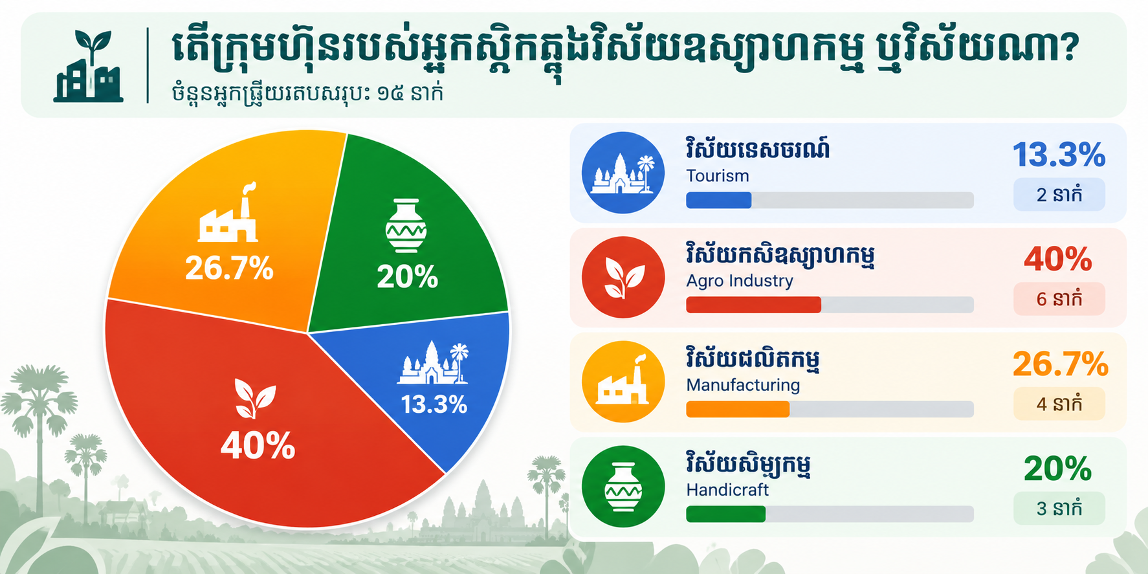
· - វិស័យ កសិកម្ម និងកសិ-ឧស្សាហកម្ម (Agro Industry) គ្របដណ្តប់សមាមាត្រធំជាងគេបង្អស់គឺ ៤០% នៃចំនួនសហគ្រាសសរុប។

- ពន្យល់៖ ភាគរយខ្ពស់បំផុតនេះឆ្លុះបញ្ចាំងយ៉ាងច្បាស់អំពីសក្តានុពលសេដ្ឋកិច្ចធម្មជាតិរបស់ខេត្តកំពង់ធំ ដែលជាតំបន់កសិកម្មដ៏សំខាន់មួយ។ សហគ្រាសភាគច្រើននៅក្នុងតំបន់នេះពឹងផ្អែកលើការដាំដុះ និងការប្រមូលផល ប៉ុន្តែពួកវាខ្វះខាតនូវបច្ចេកវិទ្យាកែច្នៃ។ ដូច្នេះហើយ បានជាសហគ្រិនក្នុងវិស័យនេះមានតម្រូវការខ្លាំងជាងគេក្នុងការចូលរួមគម្រោង ដើម្បីស្វែងរកវិធីសាស្ត្រកែច្នៃផលិតផលកសិផលឱ្យមានតម្លៃបន្ថែមខ្ពស់។
· - វិស័យ ផលិតកម្ម (Manufacturing) ឈរនៅលំដាប់ទីពីរ ដោយមានសមាមាត្រ ២៦.៧% ដែលឆ្លុះបញ្ចាំងពីការចាប់ផ្តើមរីកចម្រើននៃឧស្សាហកម្មកែច្នៃខ្នាតតូច និងមធ្យម។
· - វិស័យ សិប្បកម្ម (Handicraft) មានចំនួន ២០% ដែលមានតួនាទីយ៉ាងសំខាន់ក្នុងការថែរក្សាប្រពៃណី និងផលិតផលស្នាដៃក្នុងស្រុក។
· - វិស័យ ទេសចរណ៍ (Tourism) មានសមាមាត្រទាបជាងគេគឺ ១៣.៣% ប៉ុន្តែជាវិស័យគាំទ្រដ៏សំខាន់ក្នុងការជំរុញសេដ្ឋកិច្ចមូលដ្ឋាន និងផ្សព្វផ្សាយផលិតផលក្នុងស្រុកទៅកាន់ភ្ញៀវទេសចរ។

- រយៈពេលប្រតិបត្តិការអាជីវកម្ម (យោងតាមរូបភាពទី២):
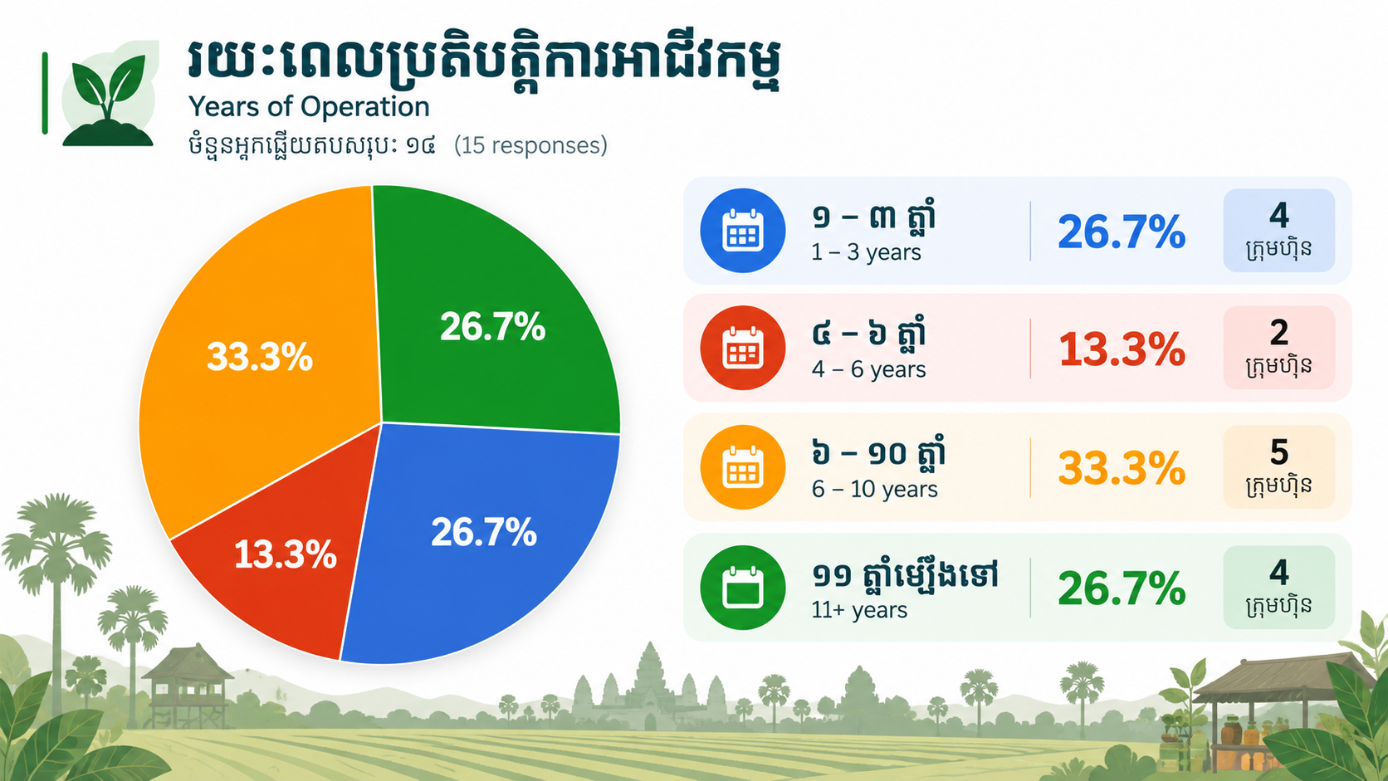
· - ទិន្នន័យបានបង្ហាញថា សហគ្រាសដែលចូលរួមភាគច្រើនជាអាជីវកម្មដែលមានបទពិសោធន៍ និងដំណើរការយូរល្មមក្នុងទីផ្សារ។ ក្នុងនោះ សហគ្រាសដែលមានរយៈពេលប្រតិបត្តិការ ៦-១០ ឆ្នាំ មានចំនួនច្រើនជាងគេគឺ ៣៣.៣%。
· - សហគ្រាសដែលមានអាយុកាលអាជីវកម្មថ្មី ១-៣ ឆ្នាំ និងក្រុមអាជីវកម្មចាស់វស្សាដែលមានអាយុកាល លើសពី ១១ ឆ្នាំឡើងទៅ (11+) មានសមាមាត្រស្មើគ្នាគឺ ២៦.៧% រៀងៗខ្លួន។
· - រីឯសហគ្រាសដែលមានរយៈពេលប្រតិបត្តិការពី ៤-៦ ឆ្នាំ គឺមានចំនួន ១៣.៣%。 ការចម្រុះគ្នារវាងអាជីវកម្មថ្មី និងអាជីវកម្មបទពិសោធន៍ខ្ពស់នេះ បានបង្កើតជាបរិយាកាសអំណោយផលសម្រាប់ការផ្លាស់ប្តរបទពិសោធន៍ ការចែករំលែកមេរៀនអាជីវកម្ម និងការកសាងបណ្តាញទំនាក់ទំនងរវាងគ្នាទៅវិញទៅមក។
- ពន្យល់៖ ភាគរយនេះបង្ហាញថា អាជីវកម្មដែលចូលរួមភាគច្រើនមិនមែនជាអាជីវកម្មទើបបង្កើតថ្មីសុទ្ធសាធនោះទេ ប៉ុន្តែជាអាជីវកម្មដែលបានឆ្លងកាត់ដំណាក់កាលរស់រានមានជីវិតដំបូង (Survival Stage) រួចហើយ។ ពួកគេមានបទពិសោធន៍ទីផ្សារខ្លះៗ ប៉ុន្តែជួបប្រទះនឹងភាពទ្រឹង (Stagnation) ទើបពួកគេត្រូវការគម្រោងនវានុវត្តន៍នេះដើម្បីជួយរុញច្រានអាជីវកម្មរបស់ខ្លួនឱ្យឈានដល់កម្រិតថ្មីមួយទៀត។

២. ការវិភាគគំរូអាជីវកម្ម ការពង្រីកបណ្តាញ និងការប្រែប្រួលទំហំទីផ្សារ
ការចូលរួមក្នុងគម្រោងមន្ទីរពិសោធន៍នវានុវត្តន៍កំពង់ធំ បានបង្កើតជាកាតាលីករដ៏មានឥទ្ធិពលក្នុងការផ្លាស់ប្តូររចនាសម្ព័ន្ធប្រតិបត្តិការ ការពង្រីកបណ្តាញទំនាក់ទំនងធុរកិច្ច និងការលើកកម្ពស់ទំហំទីផ្សាររបស់សហគ្រាស៖
- ការរីកចម្រើននៃបណ្តាញភាពជាដៃគូយុទ្ធសាស្ត្រ (យោងតាមរូបភាពទី៣ និងទី៤):
· -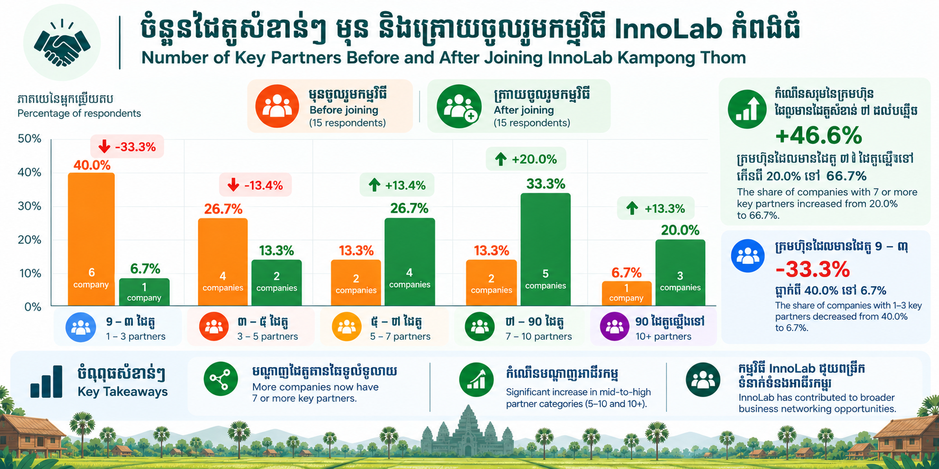

មុនពេលចូលរួមគម្រោង (រូបភាពទី៣): សហគ្រាសរហូតដល់ ៣៥.៧% គឺមានដៃគូអាជីវកម្មសំខាន់ត្រឹមតែ ១-៣ ដៃគូប៉ុណ្ណោះ ដែលបង្ហាញពីភាពឯកោ ឬកម្រិតនៃការសហការក្នុងកម្រិតកំណត់。
· - ក្រោយពេលចូលរួមគម្រោង (រូបភាពទី៤): ទោះបីជាសហគ្រាសដែលមានដៃគូ ១-៣ នៅតែមានចំនួន ៣០.៨% ក៏ដោយ ប៉ុន្តែសមាមាត្រនៃសហគ្រាសដែលមានដៃគូចំនួន ៧-១០ ដៃគូ បានកើនឡើងយ៉ាងគំហុកដល់ ២៣.១% ហើយក្រុមដែលមានដៃគូ លើសពី ១០ ដៃគូ ក៏មានចំនួន ១៥.៤% ផងដែរ。 ការវិវត្តនេះគឺជាសក្ខីភាពបញ្ជាក់យ៉ាងច្បាស់ថា គម្រោងបានជួយពង្រីកបណ្តាញទំនាក់ទំនងធុរកិច្ច (Networking) និងកិច្ចសហការយុទ្ធសាស្ត្ររបស់សហគ្រាសបានយ៉ាងទូលំទូលាយ。
- ពន្យល់៖ មុនពេលចូលរួម អាជីវកម្មភាគច្រើនមានបណ្តាញចង្អៀត ព្រោះពួកគេធ្វើអាជីវកម្មបែបឯកោ。 តែតាមរយៈកម្មវិធីបណ្តុះបណ្តាល និងវេទិកាតភ្ជាប់បណ្តាញរបស់គម្រោង វាបានបើកឱកាសឱ្យម្ចាស់អាជីវកម្មបានជួបជុំគ្នា ស្គាល់អ្នកផ្គត់ផ្គង់ថ្មីៗ និងដៃគូសហការ ដែលធ្វើឱ្យភាគរយនៃសហគ្រាសដែលមានដៃគូច្រើនមានការកើនឡើងយ៉ាងច្បាស់លាស់。

-
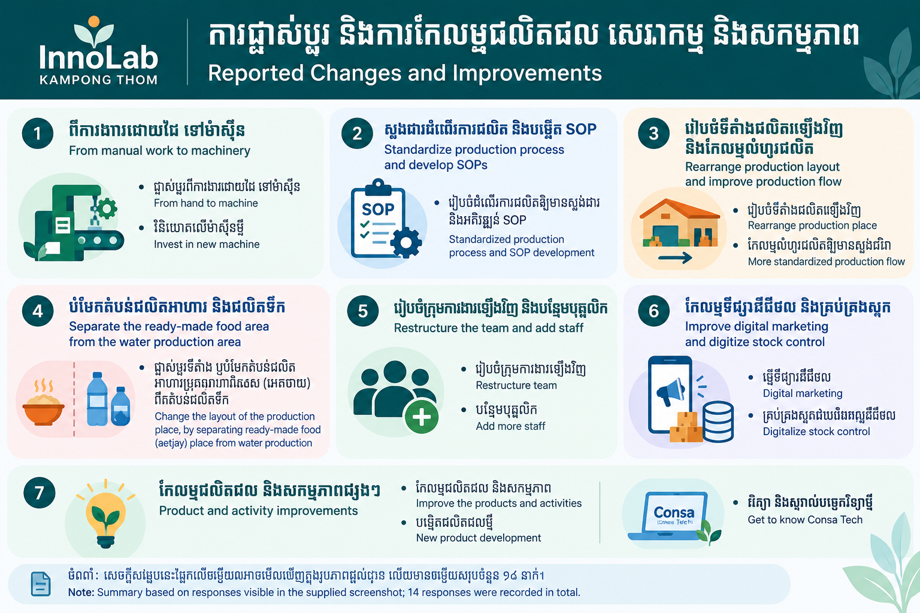
ការផ្លាស់ប្តូរ និងកែលម្អសកម្មភាពអាជីវកម្មជាក់ស្តែង (យោងតាមរូបភាពទី៥): តាមរយៈការឆ្លើយតប និងមតិកែលម្អរបស់សហគ្រាស ពួកគាត់បានធ្វើការផ្លាស់ប្តូរសំខាន់ៗជាច្រើនដូចជា៖
· - ការកែលម្អការវេចខ្ចប់ផលិតផលឱ្យមានភាពប្រណីត ទាក់ទាញ និងស្របតាមស្តង់ដារអនាម័យនិងទីផ្សារ。
· - ការផ្លាស់ប្តូរដំណើរការផលិតពីការប្រើប្រាស់ដៃបែបបុរាណ មកជាការប្រើប្រាស់ម៉ាស៊ីន (ពី hand to machine) ដើម្បីបង្កើនផលិតភាព。
· - ការរៀបចំប្លង់ទីតាំងផលិតកម្មឡើងវិញ (ឧទាហរណ៍ ការបែងចែកដាច់ពីគ្នារវាងកន្លែងផលិតទឹក និងកន្លែងផលិតផ្សេងៗ) និងការដាក់ឱ្យអនុវត្តនូវនីតិវិធីប្រតិបត្តិស្តង់ដារ (SOP)。

- ការប្រៀបធៀបទំហំទីផ្សាររបស់សហគ្រាស (យោងតាមរូបភាពទី៦ និងទី៧):
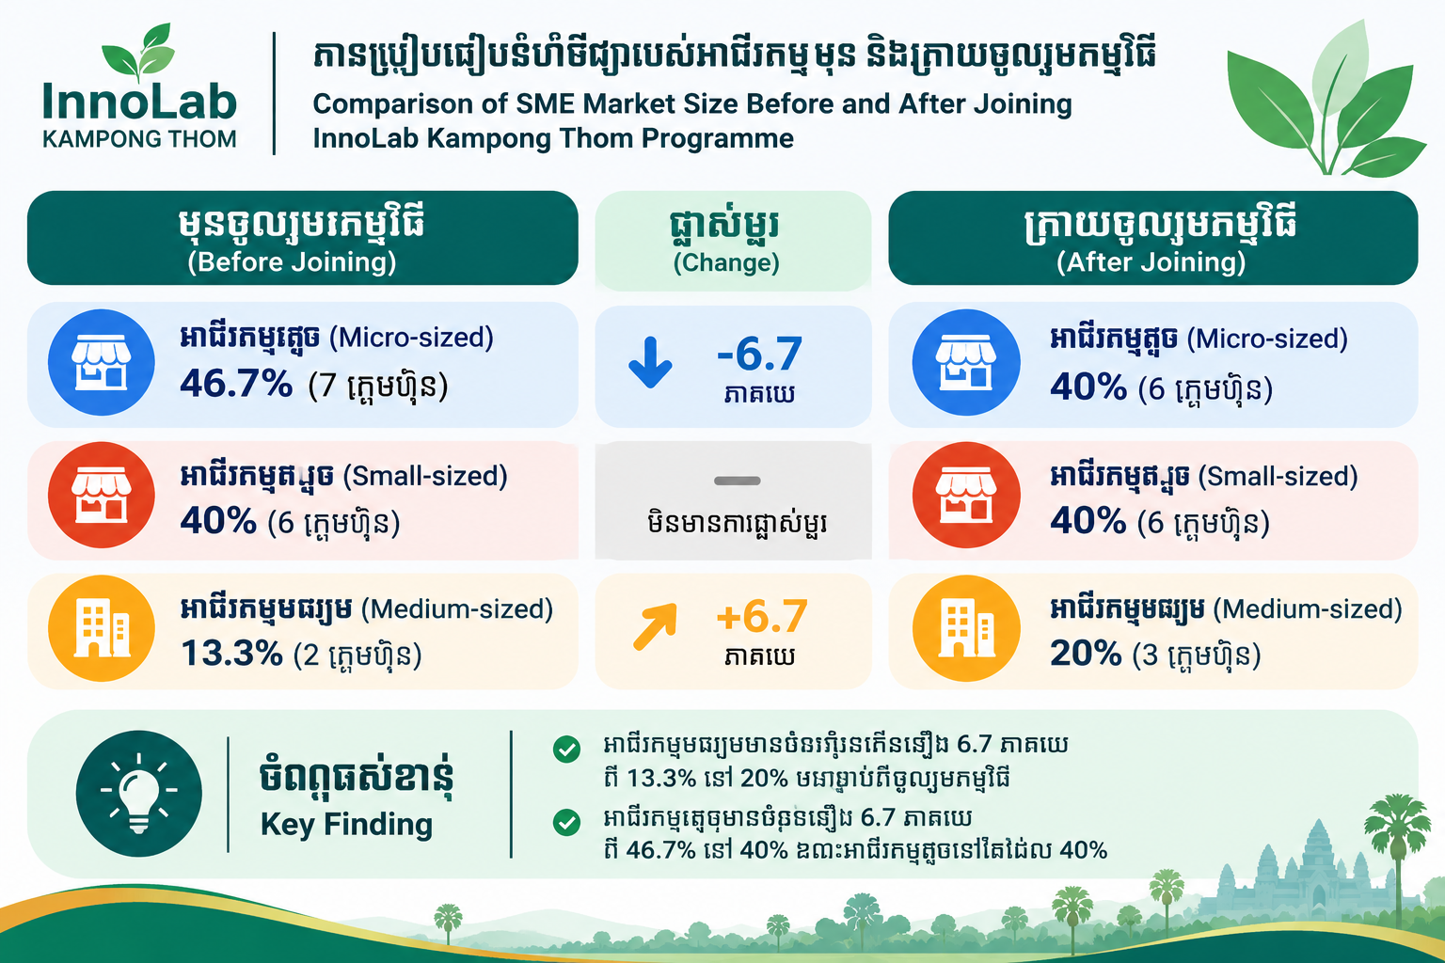
· - មុនពេលចូលរួម (រូបភាពទី៦) សហគ្រាសខ្នាតមីក្រូ (Micro-sized) មានចំនួនរហូតដល់ ៤៦.៧%, ខ្នាតតូច (Small-sized) ៤០% និងខ្នាតមធ្យម (Medium-sized) មានត្រឹមតែកម្រិត ១៣.៣% ប៉ុណ្ណោះ。
· - ក្រោយពេលបញ្ចប់គម្រោង (រូបភាពទី៧) សមាមាត្រសហគ្រាសខ្នាតមីក្រូបានធ្លាក់ចុះមកត្រឹម ៤០% ខណៈដែលសហគ្រាសខ្នាតមធ្យមបានកើនឡើងយ៉ាងសំខាន់ដល់ ២០% រីឯខ្នាតតូចរក្សាស្ថិរភាពនៅ ៤០%。 ការផ្លាស់ប្តូរនេះបង្ហាញយ៉ាងច្បាស់ថា សហគ្រាសខ្នាតមីក្រូមួយចំនួនបានពង្រីកសមត្ថភាព ទីផ្សារ និងប្រតិបត្តិការរបស់ខ្លួនរហូតអាចឈានឡើងដល់កម្រិតសហគ្រាសខ្នាតមធ្យម ដែលสะទោសពីឥទ្ធិពលវិជ្ជមានដ៏ខ្លាំងក្លារបស់គម្រោង。
- ពន្យល់៖ ការផ្លាស់ប្តូរភាគរយនេះ គឺជាភស្តុតាងដ៏មានឥទ្ធិពលបំផុតដែលបង្ហាញថា គម្រោងនេះមិនត្រឹមតែផ្តល់ទ្រឹស្តីទេ ប៉ុន្តែបង្កើតជា "ផលជះសេដ្ឋកិច្ចពិតប្រាកដ" (Economic Impact)。 ការដែលភាគរយខ្នាតមីក្រូធ្លាក់ចុះ ហើយខ្នាតមធ្យមកើនឡើង គឺដោយសារតែសហគ្រាសមួយចំនួនបានពង្រីកទំហំប្រតិបត្តិការ បង្កើនផលិតភាព និងពង្រីកទីផ្សារចេញពីក្នុងស្រុកទៅកាន់កម្រិតអន្តរខេត្ត ឬទូទាំងប្រទេស ដែលធ្វើឱ្យចំណាត់ថ្នាក់អាជីវកម្មរបស់ពួកគេត្រូវបានលើកកម្ពស់。

៣. ការផ្សព្វផ្សាយទីផ្សារ ធនធានមនុស្ស និងការគ្រប់គ្រងអាជីវកម្ម
- ការមើលឃើញ និងការផ្សព្វផ្សាយក្នុងទីផ្សារ (Market Visibility) (យោងតាមរូបភាពទី៨ និងទី៩):

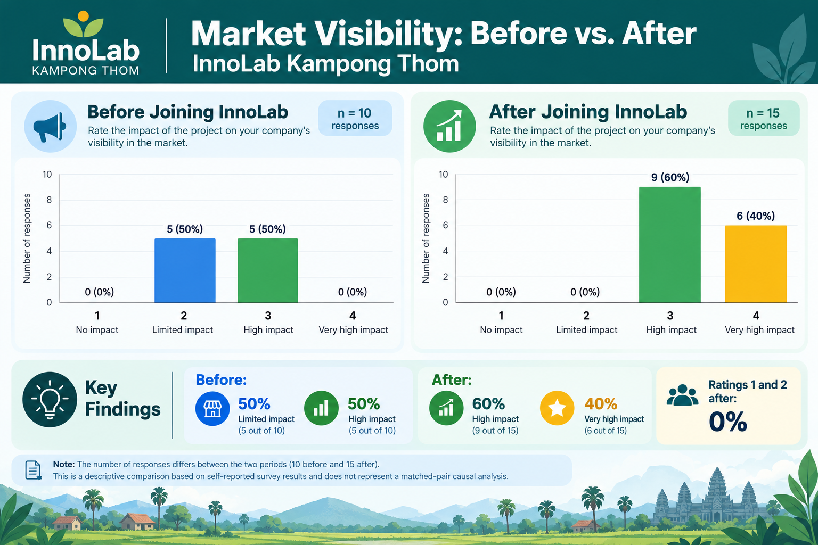
· - មុនពេលចូលរួមគម្រោង (រូបភាពទី៨) សហគ្រាស ៥០% បានវាយតម្លៃការផ្សព្វផ្សាយ និងការទទួលស្គាល់របស់ខ្លួនថាក្នុងកម្រិតទាប (កម្រិត ២) និង ៥០% ទៀតនៅកម្រិតខ្ពស់ (កម្រិត ៣)。
· - ក្រោយពេលបញ្ចប់គម្រោង (រូបភាពទី៩) ការយល់ឃើញបានផ្លាស់ប្តូរជាវិជ្ជមានយ៉ាងខ្លាំង ដោយ ៦០% នៃសហគ្រាសបានវាយតម្លៃថាការទទួលស្គាល់អាជីវកម្មរបស់ខ្លួននៅលើបណ្តាញសង្គមមានកម្រិតខ្ពស់ (កម្រិត ៣) និង ៤០% វាយតម្លៃថាស្ថិតក្នុងកម្រិតខ្ពស់បំផុត (កម្រិត ៤)。 លទ្ធផលនេះបង្ហាញថា គម្រោងបានជួយបង្កើនប្រសិទ្ធភាពនៃការកសាងម៉ាកយីហោ (Branding) និងការពង្រីកលទ្ធភាពចូលទៅកាន់ទីផ្សារ。
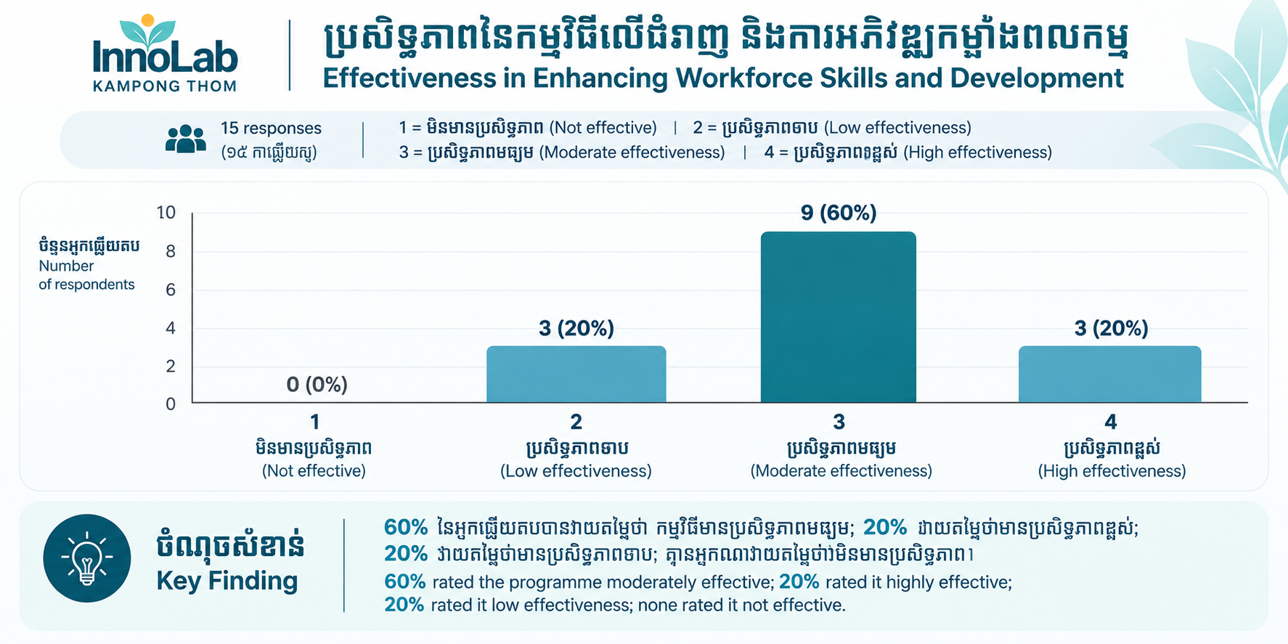
- ការអភិវឌ្ឍសមត្ថភាពធនធានមនុស្ស (យោងតាមរូបភាពទី១០): ភាគរយភាគច្រើនគឺ ៦០% បានវាយតម្លៃថាគម្រោងមានប្រសិទ្ធភាពក្នុងកម្រិតមធ្យម (កម្រិត ៣) ក្នុងការជួយអភិវឌ្ឍជំនាញធនធានមនុស្ស ខណៈ ២០% ថាមានប្រសិទ្ធភាពខ្ពស់ (កម្រិត ៤) និង ២០% ថាមានប្រសិទ្ធភាពទាប (កម្រិត ២)。 ទិន្នន័យនេះបង្ហាញថា ទោះបីជាមានការជួយជ្រោមជ្រែងក៏ដោយ ក៏នៅមានចន្លោះប្រហោង និងតម្រូវការក្នុងការបន្តបណ្តុះបណ្តាលជំនាញបច្ចេកទេស និងការគ្រប់គ្រងបុគ្គលិកស៊ីជម្រៅបន្ថែមទៀត。
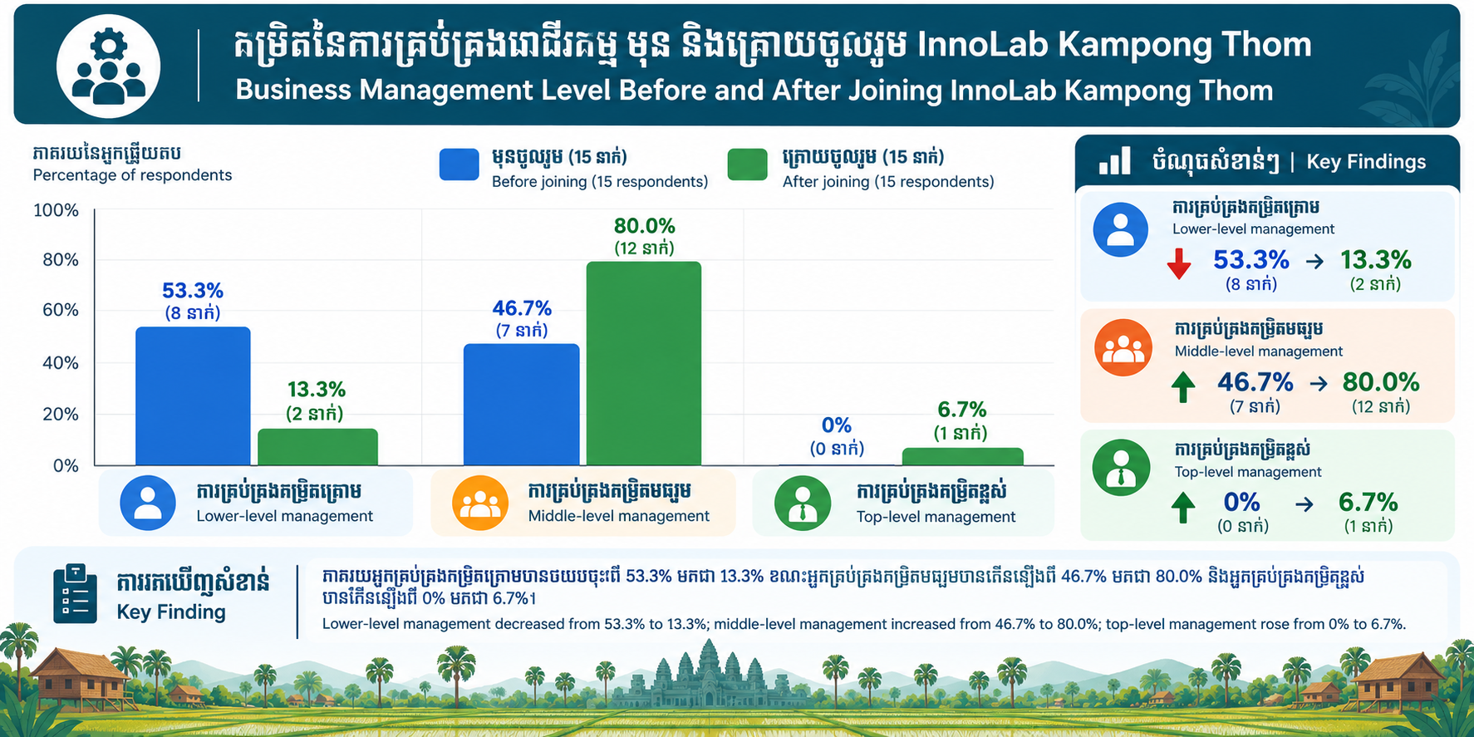
- កម្រិតនៃការគ្រប់គ្រងអាជីវកម្ម (Business Management) (យោងតាមរូបភាពទី១១ និងទី១២):
· - មុនពេលចូលរួម (រូបភាពទី១១) សហគ្រាសភាគច្រើនមានការគ្រប់គ្រងអាជីវកម្មនៅកម្រិតមូលដ្ឋាន (Lower-level management) រហូតដល់ ៥៣.៣% និងកម្រិតមធ្យម (Middle-level management) មាន ៤៦.៧% ដោយគ្មានសហគ្រាសណាម្នាក់ស្ថិតក្នុងកម្រិតជាន់ខ្ពស់នោះទេ។
· - ក្រោយពេលបញ្ចប់ (រូបភាពទី១២) ស្ថានភាពបានផ្លាស់ប្តូរគួរឱ្យកត់សម្គាល់ ដោយសហគ្រាសរហូតដល់ ៨០% បានអភិវឌ្ឍខ្លួនដល់កម្រិតគ្រប់គ្រងមធ្យម, ៦.៧% បានឈានដល់កម្រិតជាន់ខ្ពស់ (Top-level management) និងនៅសល់តែ ១៣.៣% ប៉ុណ្ណោះដែលនៅកម្រិតមូលដ្ឋាន。 ការកើនឡើងនេះបញ្ជាក់ពីភាពចាស់ទុំក្នុងការរៀបចំផែនការ ការគ្រប់គ្រងប្រតិបត្តិការ និងការសម្រេចចិត្តជាយុទ្ធសាស្ត្រ。
- ពន្យល់៖ មុនពេលចូលរួម អាជីវកម្មជាងពាក់កណ្តាល (៥៣.៣%) គឺគ្រប់គ្រងតាមបែបគ្រួសារ ឬបែបមូលដ្ឋាន (Lower-level) ដោយខ្វះខាតការរៀបចំផែនការច្បាស់លាស់。 ក្រោយពេលទទួលបានការប្រឹក្សា និងបណ្តុះបណ្តាលពីអ្នកជំនាញក្នុងគម្រោង ម្ចាស់អាជីវកម្មបានផ្លាស់ប្តូរផ្នត់គំនិត និងប្រព័ន្ធគ្រប់គ្រង ធ្វើឱ្យ ៨០% អាចកាន់កាប់ការគ្រប់គ្រងកម្រិតមធ្យមបាន ដែលធ្វើឱ្យដំណើរការអាជីវកម្មមានស្តង់ដារ និងមាននិរន្តរភាពជាងមុន。

- ការប្រើប្រាស់បណ្តាញសង្គម និងបច្ចេកវិទ្យាទីផ្សារ (យោងតាមរូបភាពទី១៣ និងទី១៤): ទោះបីជាការគ្រប់គ្រងមានការរីកចម្រើនក៏ដោយ ការប្រើប្រាស់បណ្តាញសង្គមមុន និងក្រោយមិនមានការប្រែប្រួលគន្លងធំដុំនោះទេ ដែលបង្ហាញថាអាជីវកម្មភាគច្រើនរក្សាការប្រើប្រាស់វេទិកាដដែល ប៉ុន្តែផ្តោតលើគុណភាពនៃការបង្ហោះ៖
· - Facebook នៅតែជាវេទិកាឈានមុខគេប្រើប្រាស់ដោយ ៨៥.៧% (មុន) និង ៨០% (ក្រោយ)。
· - Telegram ឈរនៅលំដាប់ទីពីរ ៥៧.១% (មុន) និង ៥៣.៣% (ក្រោយ)。
· - TikTok មានអត្រា ៥០% (មុន) និង ៤៦.៧% (ក្រោយ)。
· - Instagram មានអត្រា ២៨.៦% (មុន) និង ៣៣.៣% (ក្រោយ)。
· - Website មានអត្រា ២១.៤% (មុន) និង ២៦.៧% (ក្រោយ)。
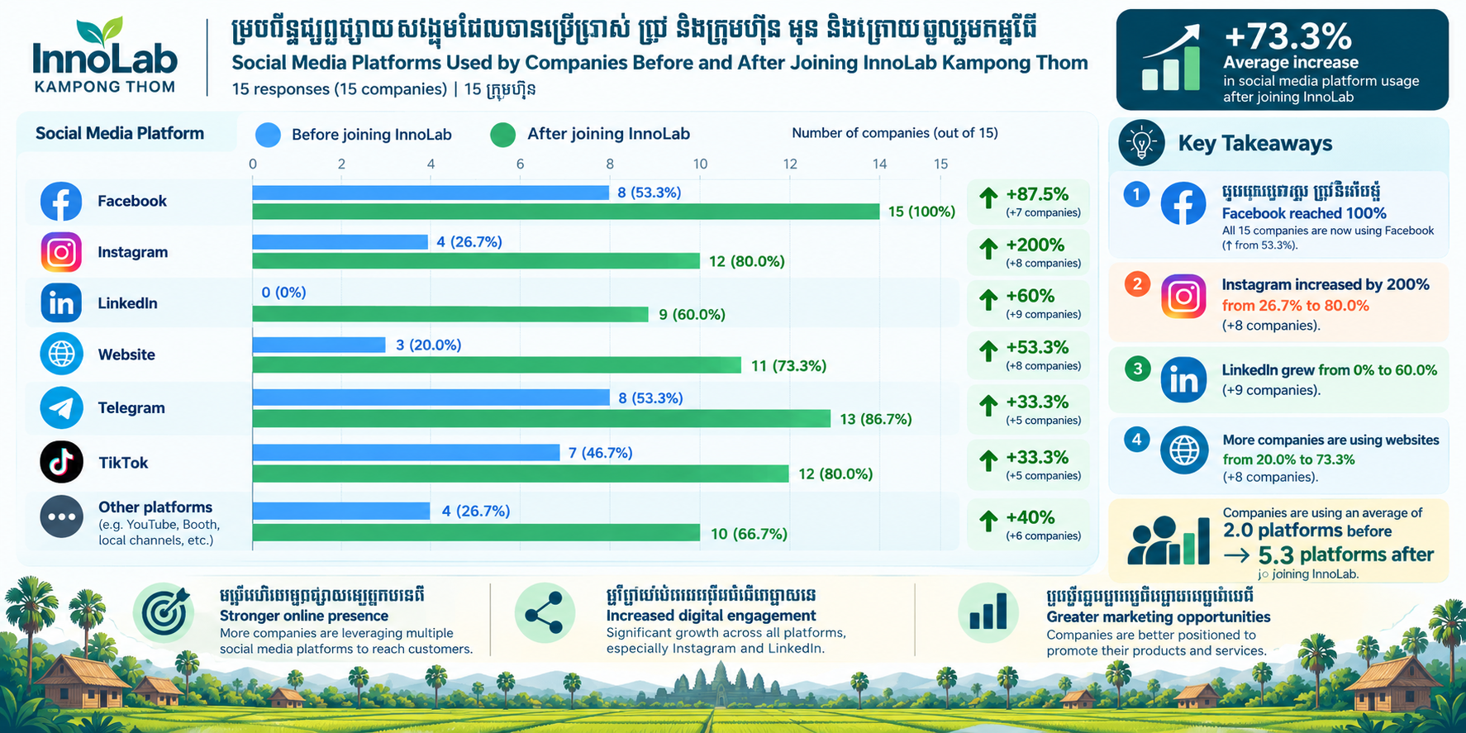

៤. នវានុវត្តន៍ភាព (Innovativeness) និងការកើនឡើងសមត្ថភាពប្រកួតប្រជែង
- វិស័យដែលសហគ្រាសបានអនុវត្តនវានុវត្តន៍ (យោងតាមរូបភាពទី១៥):
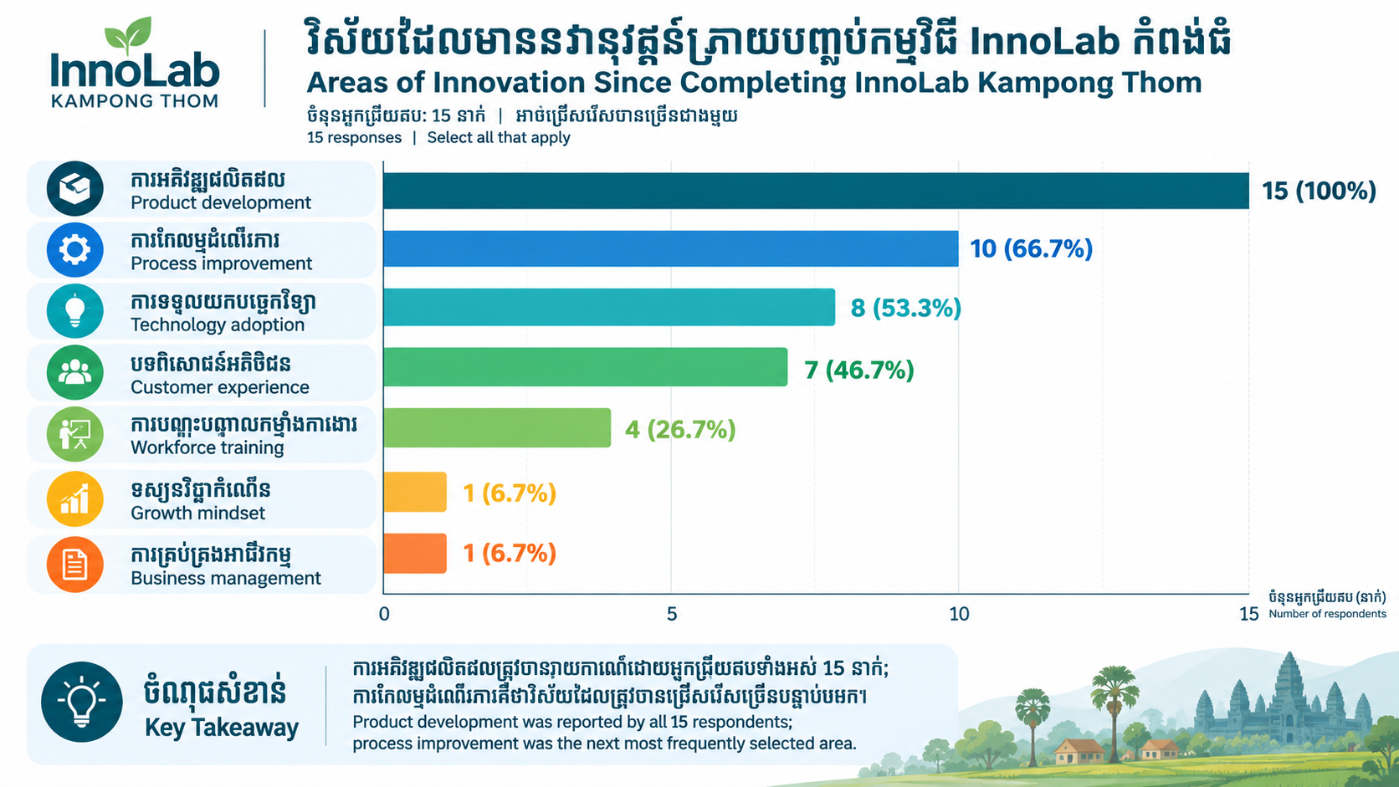
· - ការអភិវឌ្ឍផលិតផល (Product development): ឈរនៅលំដាប់ថ្នាក់លេខ ១ ដោយមានសហគ្រាសរហូតដល់ ១០០% បានអនុវត្ត。
· - ការកែលម្អដំណើរការផលិត (Process improvement): មានចំនួន ៦៦.៧%。
· - ការអនុវត្តបច្ចេកវិទ្យាថ្មី (Technology adoption): មានចំនួន ៥៣.៣%。
· - ការកែលម្អបទពិសោធន៍អតិថិជន (Customer experience): មានចំនួន ៤៦.៧%。
· - ការបណ្តុះបណ្តាលកម្លាំងពលកម្ម (Workforce training): មានចំនួន ២៦.៧%。
- ពន្យល់៖ ហេតុអ្វីបានជាការអភិវឌ្ឍផលិតផលឡើងដល់ ១០០%? ព្រោះថានៅពេលដែលសហគ្រាសចូលរួមក្នុងកម្មវិធីអភិវឌ្ឍអាជីវកម្ម ចំណុចដំបូងដែលគេត្រូវកែលម្អឱ្យបានលឿនបំផុតគឺ "ផលិតផលរបស់ខ្លួន" ឱ្យមើលទៅស្អាត មានអនាម័យ និងត្រូវចិត្តអតិថិជន。 ចំណែកឯការកែលម្អដំណើរការផលិតមាន ៦៦.៧% គឺទាមទារទុន និងពេលវេលាច្រើនជាង ទើបអត្រាទាបជាងបន្តិច ប៉ុន្តែនៅតែជាភាគរយខ្ពស់ដែលបង្ហាញពីការប្តេជ្ញាចិត្តខ្ពស់。

- កម្រិតនៃការកែលម្អគុណភាពផលិតផល និងភាពប្រកួតប្រជែង (យោងតាមរូបភាពទី១៦ និងទី១៧):
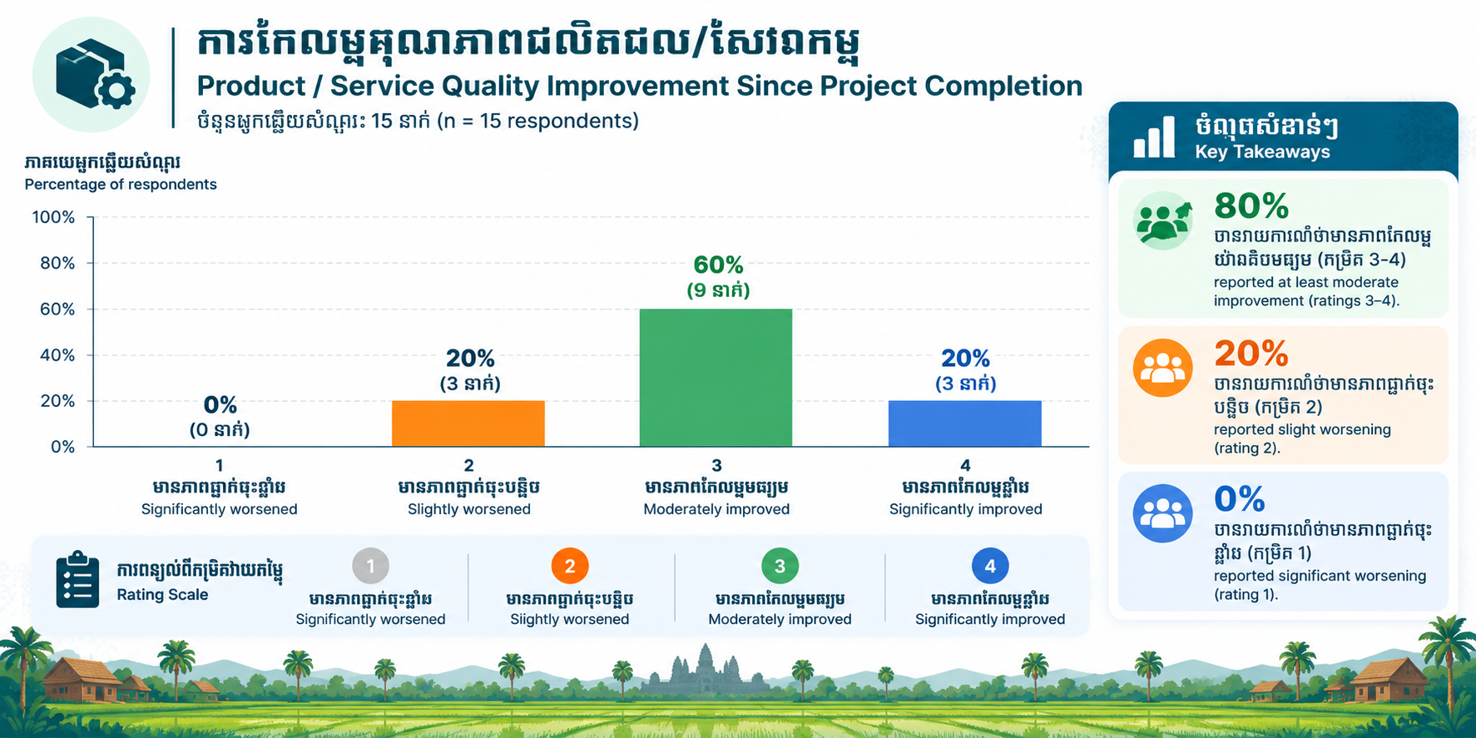
· - គុណភាពផលិតផល និងសេវាកម្មត្រូវបានកែលម្អក្នុងកម្រិតមធ្យមចំនួន ៦០% និងកម្រិតខ្ពស់ចំនួន ២០% ដែលបង្ហាញពីការលើកកម្ពស់ស្តង់ដារផលិតផលយ៉ាងពិតប្រាកដ。
· - សមត្ថភាពប្រកួតប្រជែងក្នុងឧស្សាហកម្មត្រូវបានលើកកម្ពស់ក្នុងកម្រិតមធ្យមចំនួន ៧៣.៣% ដែលជួយឱ្យសហគ្រាសមានភាពរឹងមាំជាងមុនក្នុងការទប់ទល់នឹងការប្រកួតប្រជែងក្នុងទីផ្សារ。

- ការបម្លែងចំណេះដឹងមកជាការអនុវត្តជាក់ស្តែង (យោងតាមរូបភាពទី១៨): សហគ្រាស ៦០% បានយកនវានុវត្តន៍មកអនុវត្តចូលក្នុងអាជីវកម្មរបស់ខ្លួនក្នុងកម្រិតច្រើន, ១៣.៣% អនុវត្តពេញលេញ និង ២៦.៧% អនុវត្តបានមួយផ្នែក。

- ការយល់ដឹងអំពីនវានុវត្តន៍ (យោងតាមរូបភាពទី១៩ និងទី២០):
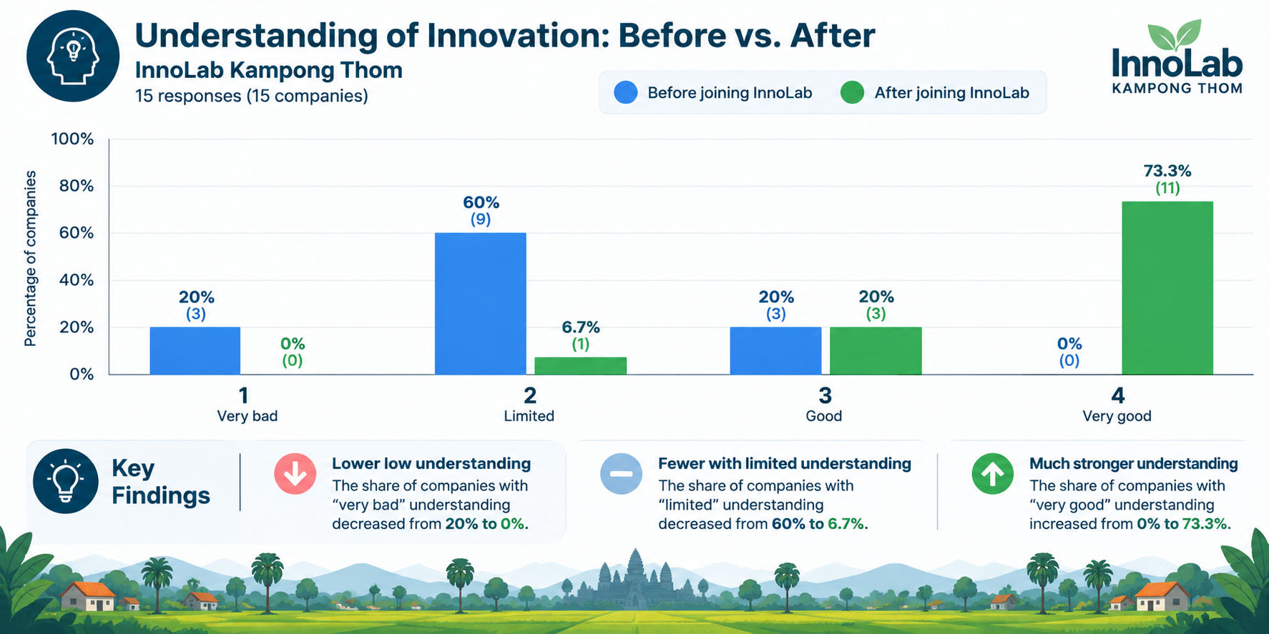
· - មុនចូលរួម (រូបភាពទី១៩) សហគ្រាស ៦០% វាយតម្លៃការយល់ដឹងរបស់ខ្លួនថានៅកម្រិតទាប。
· - ក្រោយចូលរួម (រូបភាពទី២០) ការយល់ដឹងបានកើនឡើងដល់កម្រិតល្អប្រសើរខ្លាំង (កម្រិត ៤) រហូតដល់ ៧៣.៣% និងកម្រិតល្អ (កម្រិត ៣) ចំនួន ២០% ដែលបង្ហាញពីការផ្លាស់ប្តូរផ្នត់គំនិត និងការយល់ដឹងស៊ីជម្រៅលើសារៈសំខាន់នៃនវានុវត្តន៍。
- ពន្យល់៖ ភាគរយនេះបញ្ជាក់ពីភាពជោគជ័យនៃការបណ្តុះបណ្តាលការយល់ដឹង (Awareness Creation)。 ដំបូងឡើយ អាជីវកម្មយល់ថា "នវានុវត្តន៍" គឺជារឿងពិបាក ឬជាបច្ចេកវិទ្យាខ្ពស់ដែលពួកគេមិនអាចប៉ះពាល់បាន。 ប៉ុន្តែបន្ទាប់ពីបញ្ចប់គម្រោង ភាគរយដ៏ច្រើនកុះករ (៧៣.៣%) បានយល់ច្បាស់ថា នវានុវត្តន៍គឺជារឿងជិតខ្លួន ដូចជាការកែលម្អការវេចខ្ចប់ ការកែលម្អដំណើរការផលិត និងការប្រើប្រាស់ម៉ាស៊ីន ដែលពួកគេអាចយកមកអនុវត្តបានពិតប្រាកដ。

៥. បញ្ហាប្រឈម និងតម្រូវការគាំទ្រសម្រាប់អនាគត
ទោះបីជាគម្រោងទទួលបានជោគជ័យ និងបង្កើតផលវិជ្ជមានច្រើនក៏ដោយ ប៉ុន្តែសហគ្រាសនៅតែជួបប្រទះនូវឧបសគ្គសំខាន់ៗដែលទាមទារឱ្យមានការអន្តរាគមន៍បន្ត៖
- បញ្ហាប្រឈមចម្បងក្នុងការរក្សានិរន្តរភាពនវានុវត្តន៍ (យោងតាមរូបភាពទី២១):
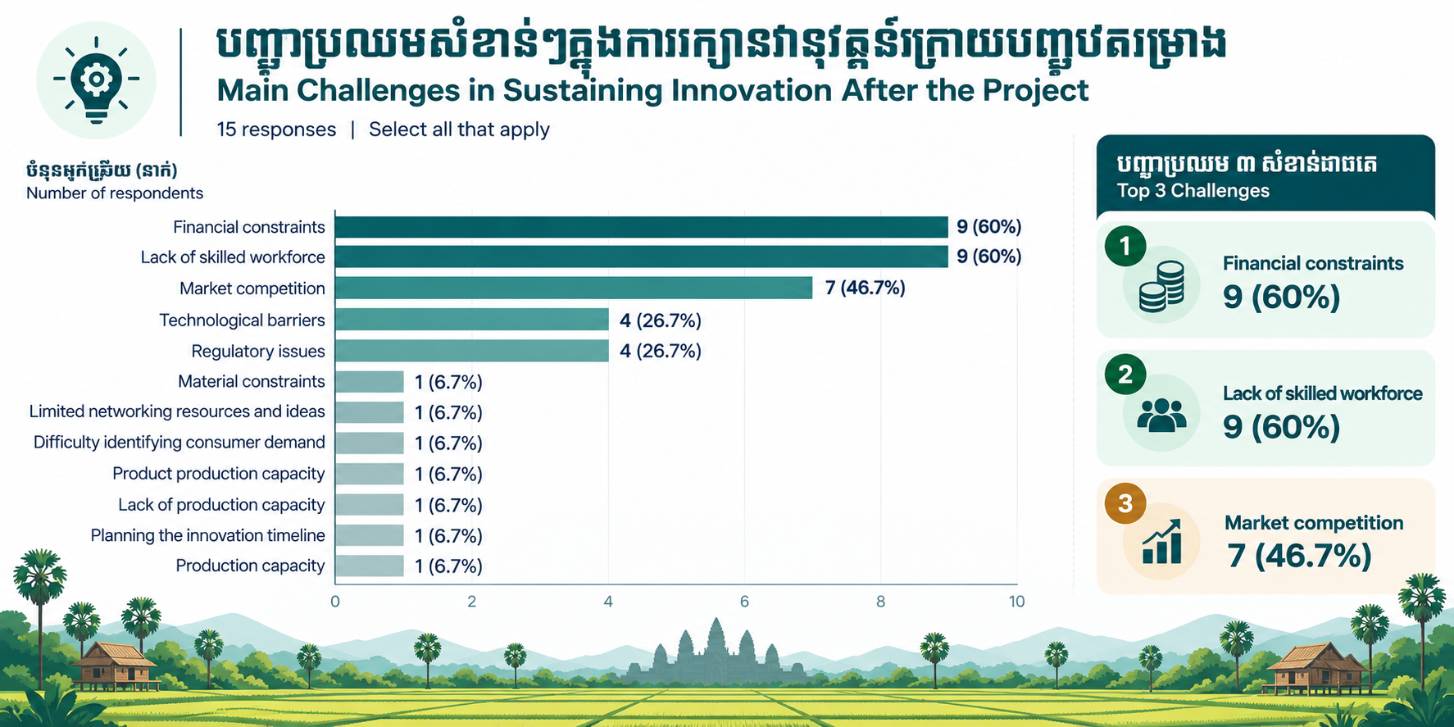
· - កង្វះធនធានហិរញ្ញវត្ថុ (Financial constraints): ទទួលបានការបារម្ភខ្ពស់បំផុតស្មើនឹង ៦០% ដែលជាឧបសគ្គធំក្នុងការវិនិយោគលើម៉ាស៊ីន និងបច្ចេកវិទ្យាថ្មីៗ。
· - កង្វះធនធានមនុស្សមានជំនាញ (Lack of skilled workforce): មានចំនួន ៦០% ដូចគ្នា ដែលរារាំងដល់ការពង្រីកសមត្ថភាពអាជីវកម្ម。
· - ការប្រកួតប្រជែងក្នុងទីផ្សារ (Market competition): មានចំនួន ៤៦.៧%。
· - ឧបសគ្គបច្ចេកវិទ្យា និងបញ្ហាច្បាប់/បទប្បញ្ញត្តិ (Technological & Regulatory issues): មានចំនួន ២៦.៧% រៀងៗខ្លួន。
- ពន្យល់៖ ភាគរយខ្ពស់ទាំងពីរនេះគឺជា "ចំណុចគន្លឹះរារាំង (Bottlenecks)" ដ៏ធំបំផុតរបស់ SMEs នៅកម្ពុជា。 ទោះបីជាសហគ្រាសចង់បង្កើតថ្មី ចង់ទិញម៉ាស៊ីនទំនើប ឬពង្រីកទីផ្សារយ៉ាងណាក៏ដោយ ក៏ពួកគេគ្មានទុនគ្រប់គ្រាន់ (៦០%) និងខ្វះបុគ្គលិកដែលមានជំនាញបច្ចេកទេសច្បាស់លាស់ដើម្បីដំណើរការម៉ាស៊ីនទាំងនោះ (៦០%) ដែរ。 នេះជាមូលហេតុដែលធ្វើឱ្យតម្រូវការជំនួយផ្នែកហិរញ្ញវត្ថុ និងបណ្តុះបណ្តាលបន្ថែមនៅតែមានអត្រាខ្ពស់ខ្លាំងនៅក្នុងគម្រោងដំណាក់កាលបន្ទាប់。

- តម្រូវការជំនួយ និងការគាំទ្រនាពេលអនាគត (យោងតាមរូបភាពទី២២):
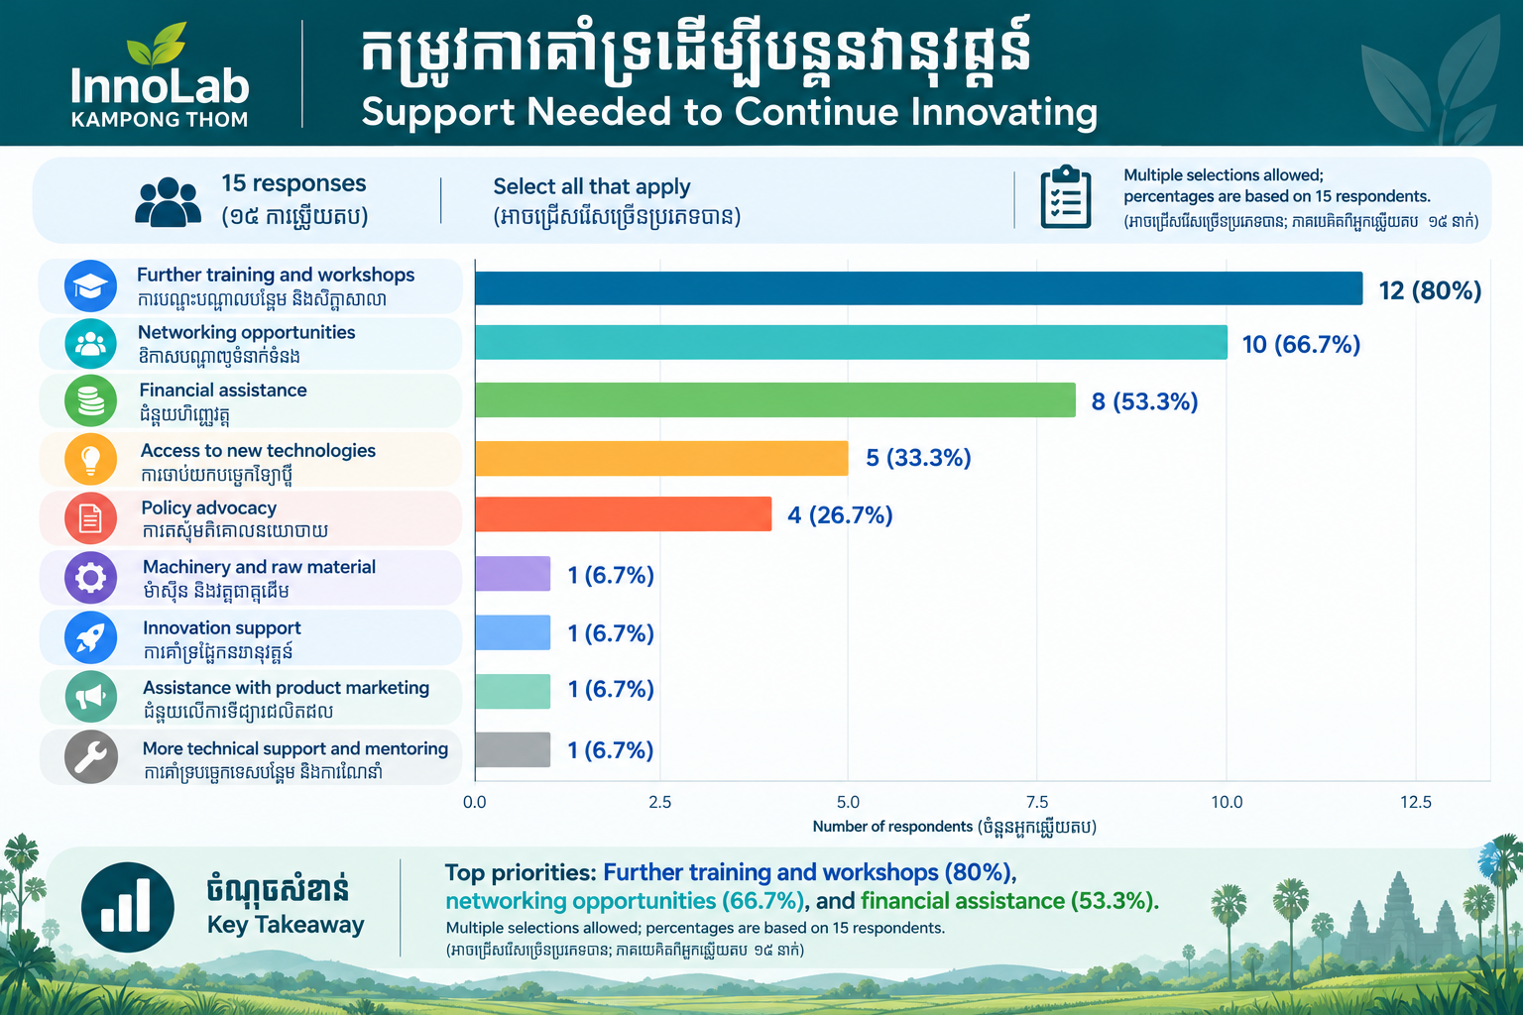
· - វគ្គបណ្តុះបណ្តាល និងសិក្ខាសាលាបន្ថែម (Further training and workshops): ត្រូវការខ្ពស់ជាងគេគឺ ៨០% នៃសហគ្រាសសរុប。
· - ឱកាសបង្កើតបណ្តាញទំនាក់ទំនង (Networking opportunities): មានចំនួន ៦៦.៧% ដើម្បីស្វែងរកដៃគូអាជីវកម្មថ្មីៗ。
· - ការគាំទ្រផ្នែកហិរញ្ញវត្ថុ (Financial assistance): មានចំនួន ៥៣.៣%。
· - ការចូលដល់បច្ចេកវិទ្យាថ្មីៗ (Access to new technologies): មានចំនួន ៣៣.៣%。
· - ការគាំទ្រផ្នែកគោលនយោបាយ (Policy advocacy): មានចំនួន ២៦.៧%。

៤.៦ ការសំយោគលទ្ធផល និងសេចក្តីសន្និដ្ឋាន
គម្រោងមន្ទីរពិសោធន៍នវានុវត្តន៍កំពង់ធំ រដូវកាលទី១ ទទួលបានជោគជ័យយ៉ាងត្រចះត្រចង់ ក្នុងការបណ្តុះផ្នត់គំនិតនវានុវត្តន៍ និងការកសាងសមត្ថភាពសហគ្រាសធុនតូច និងមធ្យម (SMEs) នៅថ្នាក់មូលដ្ឋាន។ ទិន្នន័យបានបង្ហាញឱ្យឃើញពីការផ្លាស់ប្តូរជាវិជ្ជមានលើគ្រប់វិមាត្រ៖ ការពង្រីកបណ្តាញដៃគូ, ការធ្វើទំនើបកម្មខ្សែច្រវាក់ផលិតកម្ម, និងការកសាងកម្រិតគ្រប់គ្រងដែលមានរចនាសម្ព័ន្ធ។ ទោះជាយ៉ាងណា ដើម្បីធានានិរន្តរភាព និងការលូតលាស់នៃសហគ្រាសទាំងនេះ ការគាំទ្រជាបន្តផ្នែកហិរញ្ញវត្ថុ ជំនាញបច្ចេកវិទ្យា និងការភ្ជាប់ទីផ្សារ គឺជាកត្តាចាំបាច់ដែលមិនអាចខ្វះបានសម្រាប់គម្រោងដំណាក់កាលបន្ទាប់។

ជំពូកទី៥៖ ផែនការ និងយុទ្ធសាស្ត្របន្ទាប់ (Strategy 2026–2028)
ផ្អែកលើលទ្ធផលជោគជ័យ និងមេរៀនបទពិសោធន៍ដែលបានប្រមូលផ្តុំពីការអនុវត្តគម្រោងក្នុងរដូវកាលទី ១ គម្រោងមន្ទីរពិសោធន៍នវានុវត្តន៍កំពង់ធំ (InnoLab Kampong Thom) បានរៀបចំ និងដាក់ចេញនូវផែនការយុទ្ធសាស្ត្ររយៈពេលមធ្យម សម្រាប់ឆ្នាំ២០២៦ ដល់ឆ្នាំ២០២៨ ក្នុងគោលបំណងបន្តពង្រីកវិសាលភាព ឥទ្ធិពល និងធានានិរន្តរភាពនៃការអភិវឌ្ឍប្រព័ន្ធអេកូឡូស៊ីនវានុវត្តន៍ក្នុងខេត្ត។
១. ចក្ខុវិស័យឆ្ពោះទៅឆ្នាំ២០២៨ យោងតាមអនុសាសន៍ដឹកនាំ និងទិសដៅយុទ្ធសាស្ត្ររយៈពេលវែង គម្រោង InnoLab Kampong Thom នឹងបន្តពង្រីកសកម្មភាពរបស់ខ្លួនដោយរៀបចំឱ្យមានការប្រកួតប្រជែង និងកម្មវិធីបណ្តុះបណ្តាលបន្តបន្ទាប់ រួមមាន រដូវកាលទី ២, ទី ៣ និងទី ៤។ តាមរយៈការពង្រីកដំណាក់កាលទាំងនេះ គម្រោងមានគោលដៅយ៉ាងមុតមាំក្នុងការបណ្តុះបណ្តាល ពង្រឹងសមត្ថភាព និងគាំទ្រដល់សហគ្រិន និងសហគ្រាសធុនតូច និងមធ្យម (SMEs) សរុបចំនួន ១០០ រូប/អាជីវកម្ម ឱ្យបានសម្រេចជោគជ័យត្រឹមឆ្នាំ២០២៨។ យុទ្ធសាស្ត្រនេះនឹងជួយធានាថា ចំនួនសហគ្រាសដែលទទួលបានការគាំទ្រមានការកើនឡើងជាលំដាប់ ដែលអាចបង្កើតជាសហគមន៍ធុរកិច្ចដ៏រឹងមាំ និងមានកិច្ចសហការគ្នាល្អក្នុងតំបន់។
២. សភាពការណ៍ និងវឌ្ឍនភាពនៃការរៀបចំរដូវកាលទី ២ បន្ទាប់ពីទទួលបានការគាំទ្រ និងការចាប់អារម្មណ៍ខ្លាំងលើរដូវកាលទី ១ ដំណើរការរៀបចំរដូវកាលទី ២ គឺទទួលបានសញ្ញាវិជ្ជមានយ៉ាងខ្លាំងពីសំណាក់សហគ្រិនក្នុងមូលដ្ឋាន៖
- ការដាក់ពាក្យស្នើសុំ៖ មានសហគ្រាស និងម្ចាស់អាជីវកម្មចាប់អារម្មណ៍ដាក់ពាក្យស្នើសុំចូលរួមរហូតដល់ ១១០ រូប ដែលឆ្លុះបញ្ចាំងពីការកើនឡើងនៃការយល់ដឹង និងការទុកចិត្តលើតម្លៃរបស់គម្រោងចំពោះការអភិវឌ្ឍអាជីវកម្ម។
- ដំណើរការជ្រើសរើស៖ បច្ចុប្បន្ន គម្រោងកំពុងស្ថិតក្នុងដំណាក់កាលវាយតម្លៃ និងដំណើរការជ្រើសរើសយ៉ាងយកចិត្តទុកដាក់ ដើម្បីចម្រាញ់យកសហគ្រាសដែលមានសក្តានុពលខ្ពស់ចំនួន ៣០ រូបចុងក្រោយ ឱ្យចូលរួមក្នុងកម្មវិធីបណ្តុះបណ្តាល និងប្រឹក្សាយោបល់សម្រាប់រដូវកាលទី ២ នេះ។
៣. សកម្មភាពផ្សព្វផ្សាយ និងការពង្រីកកិច្ចសហការបន្ត ដើម្បីធានាថាព័ត៌មានស្តីពីគម្រោងបានហូរចូលដល់មូលដ្ឋាន និងទាក់ទាញសហគ្រិនដែលស្ថិតនៅចន្លោះខេត្ត ឬស្រុកឆ្ងាយៗ ក្រុមការងារគម្រោងបានចុះអនុវត្តសកម្មភាពផ្សព្វផ្សាយយ៉ាងសកម្ម៖
- ការរៀបចំកិច្ចប្រជុំផ្សព្វផ្សាយ៖ គម្រោងបានសហការរៀបចំកិច្ចប្រជុំផ្សព្វផ្សាយផ្ទាល់នៅ វិទ្យាស្ថានពហុបច្ចេកទេសខេត្តកំពង់ធំ និងសាលាស្រុកស្ទោង។
- ភាពជាដៃគូស្ថាប័ន៖ សកម្មភាពទាំងនេះត្រូវបានធ្វើឡើងតាមរយៈកិច្ចសហការយ៉ាងជិតស្និទ្ធពីស្ថាប័នរដ្ឋ អាជ្ញាធរមូលដ្ឋាន គ្រឹះស្ថានអប់រំ និងស្ថាប័នពាក់ព័ន្ធ ដើម្បីធានាថាការផ្សព្វផ្សាយទៅដល់គោលដៅ និងរួមចំណែកកសាងប្រព័ន្ធអេកូឡូស៊ីនវានុវត្តន៍ថ្នាក់មូលដ្ឋានឱ្យកាន់តែមានភាពរស់រវើក និងបរិយាបន្ន។
៤. សក្តានុពល និងយុទ្ធសាស្ត្រនៃការការពង្រីកវិសាលភាពទៅកាន់ ២៥ រាជធានី-ខេត្ត ផ្អែកលើមូលដ្ឋានគ្រឹះ ជោគជ័យ និងមេរៀនបទពិសោធន៍ដែលទទួលបានពីខេត្តកំពង់ធំ គម្រោង InnoLab គឺ «មានសក្តានុពល និងលទ្ធភាពខ្ពស់ក្នុងការការពង្រីកខ្លួនទៅកាន់ខេត្តទាំង ២៥ រាជធានី-ខេត្ត» នៃព្រះរាជាណាចក្រកម្ពុជា តាមរយៈផែនការយុទ្ធសាស្ត្រជាដំណាក់កាលៗដូចខាងក្រោម៖
- ដំណាក់កាលទី ១៖ ពង្រឹង និងពង្រីកតំបន់យុទ្ធសាស្ត្រ (Regional Hubs) (ឆ្នាំ ២០២៦–២០២៨)
  - បន្តសម្រេចគោលដៅរដូវកាលទី ២ ដល់ទី ៤ នៅខេត្តកំពង់ធំ និងបង្កើតមជ្ឈមណ្ឌលតំបន់ចំនួន ៣ ទៅ ៤ តំបន់បន្ថែមទៀតនៅខេត្តដែលមានសក្តានុពលសេដ្ឋកិច្ចខ្លាំង។
  - យកខេត្តកំពង់ធំជាគំរូនាំមុខ (Pilot Model) ដើម្បីផ្ទេរបទពិសោធន៍ទៅកាន់ខេត្តជុំវិញ ដូចជា ខេត្តសៀមរាប ព្រះវិហារ និងកំពង់ចាម។
- ដំណាក់កាលទី ២៖ បង្កើតបណ្តាញអន្តរខេត្ត និងឌីជីថលូបនីយកម្ម (Digital & Hybrid Expansion) (ឆ្នាំ ២០២៩–២០៣១)
  - ពង្រីកការគ្របដណ្តប់ឱ្យបានដល់ ១០ ទៅ ១៥ ខេត្តបន្ថែមទៀត។
  - ប្រើប្រាស់កម្មវិធីបណ្តុះបណ្តាលបែបកូនកាត់ (Hybrid Model) រវាងការចុះផ្ទាល់ និងប្រព័ន្ធអនឡាញដើម្បីកាត់បន្ថយការចំណាយ និងសហការជាមួយវិទ្យាស្ថានពហុបច្ចេកទេសភូមិភាគ ឬគ្រឹះស្ថាន TVET ប្រចាំខេត្ត។
- ដំណាក់កាលទី ៣៖ គ្របដណ្តប់ពេញលេញ ២៥ រាជធានី-ខេត្ត និងប្រព័ន្ធអេកូឡូស៊ីជាតិ (ក្រោយឆ្នាំ ២០៣១)
  - ធានាវត្តមាន InnoLab នៅគ្រប់ ២៥ រាជធានី-ខេត្ត និងបង្កើត «បណ្តាញនវានុវត្តន៍ជាតិ (National Innovation Network)» ដើម្បីតភ្ជាប់ទីផ្សាររវាងខេត្ត និងរៀបចំកម្មវិធីប្រកួតប្រជែងថ្នាក់ជាតិ (National Innovation Awards)។
- កត្តាគន្លឹះដើម្បីធានាភាពជោគជ័យ៖
  - ភាពជាដៃគូរដ្ឋ និងឯកជន (PPP)៖ សហការជាមួយមន្ទីរឧស្សាហកម្ម វិទ្យាសាស្ត្រ បច្ចេកវិទ្យា និងនវានុវត្តន៍ (MISTI) និងរដ្ឋបាលខេត្ត។
  - ធនធានហិរញ្ញវត្ថុ៖ កៀរគរថវិកាពីដៃគូអភិវឌ្ឍន៍អន្តរជាតិ ឬមូលនិធិអភិវឌ្ឍន៍សហគ្រាស (EDF)។
  - ការបណ្តុះបណ្តាលគ្រូបង្គោល (Train-the-Trainer)៖ បង្កើតក្រុមអ្នកជំនាញប្រចាំតំបន់ (Local Mentors)។
  - ការសម្របខ្លួនតាមបរិបទខេត្ត (Localization)៖ សម្របតាមសក្តានុពល និងអត្តសញ្ញាណជាក់ស្តែងរបស់ខេត្តនីមួយៗ។

